Шембель А. Ф.
Основы рисунка
Введение
Предлагаемая книга «Основы рисунка» может стать полезным пособием по овладению теоретическими и практическими основами изобразительной грамоты.
Изобразительная деятельность способствует развитию мышления, зрительного восприятия, познанию окружающей действительности, знакомству с особенностями художественного языка и т.д.
Практически любой человек может научиться рисовать. Конечно, выдающимися художниками или мастерами декоративно-прикладного искусства становятся далеко не все и даже те, кто наделен природными задатками. Для этого необходимо развивать в себе многие качества, особенно работоспособность и творческое мышление при наличии художественного мастерства (технического совершенства).
В данной книге автор сделал попытку соединить некоторые вопросы педагогики и психологии с методикой реалистического рисунка и декоративного рисования. Учебный материал изложен так, чтобы вы последовательно и в доступной для вас форме обогатили свои знания и умения и закрепили их практическими навыками. Поэтому пусть не покажется вам скучным постоянное напоминание в каждом разделе книги о закономерностях строения формы, методической последовательности построения изображения.
Основное внимание в разделах учебника уделено практическим занятиям — рисованию с натуры. При таком рисовании вы вынуждены всматриваться в натурную постановку, размышлять над ней, подмечать ее особенности, где одни формы главенствуют, другие — подчиняются им, роль третьих совсем случайна. Натура ведь не просто одинокий предмет или сумма предметов. Это прежде всего единое пространственное целое, в котором своеобразно сочетаются те или иные предметные формы и взаимодействуют между собой пропорции, контрасты, ритмы и т.д. А отсюда — избирательное восприятие натуры, когда необходимо мысленно представить себе, как ее рисовать: выявить одно, опустить другое, продумать композиционный эффект, добиться изобразительного обобщения (выразительности, гармонизации изображения). Таким образом, рисование с натуры представляет собой двуединый процесс — учебно-познавательный и художественно-творческий.
Вообще весь процесс изучения основ изобразительной грамоты никогда не должен включать только определённый свод тренировочных упражнений, хотя и обязательных для овладения специальными навыками. Этот процесс предполагает также развитие способности видеть мир, его явления и вещи глазами художника. Поэтому на пути к искусству каждый из вас способен не просто пробудить в себе живой интерес к рисованию, но и заметить в природе, человеке, предметном мире истинную красоту и гармонию.
Все это означает, что подобная увлеченность работой возможна, если добавить к ней ваши индивидуальные способности, а они есть у каждого здравомыслящего человека, когда вы по-настоящему умеете чувствовать, знать и любить. Творчество, как известно, представляет собой переосмысление действительности. Поэтому большим мастерам присущи такие грани творческого мышления, как фантазия и воображение, подкрепленные суммой знаний, умений и навыков.
Знаменитый учитель И. Е. Репина и других русских художников П. П. Чистяков в свое время определил искусство мастера его умением чувствовать, обладать хорошими теоретическими знаниями и художественным мастерством, необходимым для воплощения творческого замысла. Следовательно, будущим специалистам декоративно-прикладного профиля необходимо изначально принять к сведению, что главное в изучении основ изобразительной грамоты — целенаправленная и настойчивая практическая работа, любознательность и наблюдательность, развитие чувства целого и чувства формы в предмете, воспитание в себе волевых качеств. Итак, вы приступаете к большой работе, связанной с изучением основ изобразительной грамоты. Автор учебника надеется, что она заинтересует вас, заставит задуматься над многими, казалось бы, привычными явлениями окружающего мира.
Учебник включает 12 глав и 27 параграфов. В конце каждой главы предлагаются контрольные вопросы и даются практические задания для закрепления пройденного материала.
Автор выражает глубокую признательность лицам, рецензировавшим рукопись учебника и внесшим ценные замечания и предложения, которые позволили устранить отмеченные недостатки.
Общие сведения о рисунке
Рисунок — важнейшая область художественного творчества
Окружающий нас мир является неиссякаемым источником художественного творчества. Для каждого художника действительность открывает все новые и новые грани познания законов природы. Смыслом художественной деятельности творческого человека служит применение законов природы к практическим целям изобразительного искусства.
В конце XIX в. в Германии вышла любопытная книга, переведенная затем на многие европейские языки. Автором ее был биолог Эрнст Геккель, утверждавший на страницах своего труда «Красота форм в природе», что человек смог обратиться к творчеству только благодаря созданному природой неисчерпаемому количеству удивительных созданий, которые по красоте и разнообразию превосходили и превосходят все созданное искусством. Природа обладает тайной придавать единство даже частям, отделенным от целого. Например, ветка дерева выглядит законченной формой дерева же, но только в уменьшенном виде. Древесный лист имеет прожилки, тоже повторяющие законченную в себе форму дерева.
Обращение человека к творчеству — есть не что иное, как подражание природе. Уже с ранних пор развития человечества наши предки догадались во всем подражать природе, усмотрев в этом возможность выживания. Именно в таком отношении к миру человек совершенствуется, создает необходимые для жизни орудия охоты, труда, одежду, жилища, посуду и т.п., заимствуя все у природы.
И в последующие века, и в наше время человеку приходится считаться с законами природы и материи. К постижению законов природы художник, например, приходил и приходит через долгие, трудные, подчас мучительные поиски. Казалось бы, зачем художнику соблюдать какие-то законы, когда можно созерцать мир и на этой основе создавать произведения искусства, творить. Однако без знания законов жизни и природы, без практического художественного опыта, основанного на правилах зрительного восприятия и реалистического изображения, художник как творческая личность не состоится. Ибо жить и творить — в изобразительном искусстве — это наблюдать, запоминать, анализировать, сравнивать, сопоставлять, каждодневно рисовать, писать красками, лепить, компоновать и… мучиться образами. Потребность художника во власти над собственным миром мыслей и чувств была всегда.
Великие периоды изобразительного искусства не возникали стихийно, а подготовлялись в ходе формирования культуры всем процессом общественно-исторического развития человечества.
Изобразительное искусство в виде примитивного, процарапанного на плоской поверхности камня рисунка возникло, вероятно, ранее всех остальных искусств. Такое мнение ученых подкрепляется продолжающимися исследованиями в области происхождения искусства. В самом деле, возможно ли противопоставить что-либо подобному утверждению?
Итак, рисунок служит первоосновой всех видов изобразительного искусства. Живописец начинает работу над картиной, сначала ее замыслив, а затем собирая большой подготовительный материал к ней, состоящий из карандашных эскизов, набросков, зарисовок, рисунков всех элементов будущего произведения, предваряя живопись маслом или темперой обязательным, проработанным во всех деталях и с передачей светотеневых особенностей рисунком на холсте. Таков закон создания картины. Без рисунка на холсте, так называемого «картона», никто из видных мастеров мировой живописи никогда не начинал писать картину — пейзаж ли, портрет ли, натюрморт и т.д. — красками.
И в работе скульптора, не говоря уже о творчестве художника- графика, художника-прикладника, архитектора, рисунок дает первое воплощение замысла.
Являясь вспомогательным средством для живописи или архитектурного проекта, статуи или декоративного украшения ювелирного изделия, рисунок вместе с тем имеет вполне самостоятельное значение. Такая его самостоятельность связана со сравнительно недавним прошлым, когда рисунок для картины произвольно «вылился» в живопись черным и белым. Художники эпохи Возрождения, придерживающиеся идеалов гуманизма, стремившиеся постичь сущность реального мира через познание природы и развитие наук, индивидуализировавшие творческий процесс в отличие от коллективного труда средневековых мастеров, расширившие тематические границы и, что самое главное, создавшие систему нового художественного видения, благодаря чему любое изображение стало вызывать зрительные ощущения, аналогичные тем, какие мы испытываем при виде самой реальной действительности, начали делать рисунки, в которых решали разнообразные задачи изучения натуры и приемов ее изображении на плоскости с передачей светотеневых градаций от светлого к темному.
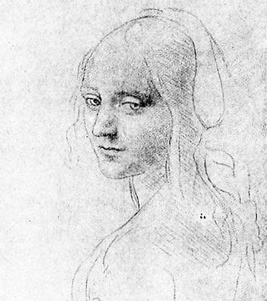
Рис. 1
Таким образом, уже тогда обнаружились предпосылки к тому, чтобы рисунок постепенно становился самостоятельной разновидностью искусства, оставаясь также и подсобным материалом при создании картин, гравюр и т.п. Леонардо да Винчи, Рафаэль, Микеланджело, Дюрер, Гольбейн Младший и другие великие мастера отдали особую дань рисунку. Леонардо да Винчи — не только гениальный художник, но и ученый, инженер, изобретатель — использовал рисунок как средство познания через искусство человека, животных, растительный мир, создав большое количество самых разнообразных портретов и профилей, гротескных голов, старческих лиц, а также разных зверей, механических орудий труда и т.п. Несколько рисунков этого титана Возрождения явились подлинными шедеврами. Один из них — этюд для головы ангела к картине «Мадонна в гроте» (написанной в 1483—1486 гг. на деревянной основе маслом для алтаря). Эта картина стала прообразом всей станковой живописи Нового времени и до сих пор поражает воображение зрителя результатом возвышенного и одухотворенного восприятия художником натуры. В этюде, выполненном серебряным штифтом, мастер дает конкретное представление о необычно мягкой моделировке формы головы светотенью. Легкие штрихи, лепящие объем, направлены параллельно льющемуся свету и как бы растворяют очертания лица в единой световоздушной среде (рис. 1). Знакомясь с рисунками Леонардо да Винчи, знаток искусства не перестает удивляться тому, каким неудержимым и последовательным был особый ритм мышления гения.
Рисунок с тех пор стал одной из высокоразвитых форм человеческого труда. Рисование дает не только навыки и сноровку, но и большие и глубокие теоретические знания. Недаром во времена Леонардо да Винчи и Рафаэля люди называли художника демиургом (творцом).
Альбрехт Дюрер записал в одном из своих трактатов по искусству, что первым всюду идет бог, а вторым — художник. Дюрер был наиболее значительным художником всего Северного Возрождения и по объему знаний и широте интересов не уступал самому Леонардо да Винчи. Как рисовальщик и мастер деревянной гравюры Дюрер стоит чуть ли не особняком. Он исполнял рисунки всех возможных для своего времени типов и жанров, особенно много сделав в области портретного жанра, где глубоко и проникновенно передавал как индивидуальные, так и общественные черты своих моделей. В этом можно убедиться на примере портрета друга художника крупнейшего гуманиста эпохи Возрождения Эразма Роттердамского (рис. 2).
Младший современник Дюрера Ганс Гольбейн, тоже из Германии, достиг в области самостоятельного рисунка полного совершенства. Каждый портретный рисунок этого художника, прожившего большую часть своей недолгой жизни при английском королевском дворе, будучи придворным художником, отточен, выверен и предельно осмыслен. Что особенно привлекает в сохранившихся работах Гольбейна, так это их замечательная красота исполнения и непревзойденность мастера в использовании различных техник и бумаги. Например, в этюде к живописному портрету лорда Невилла художник великолепно, с изяществом сочетает итальянский карандаш с цветным мелом на бледно-розовой по тону бумаге (рис. 3).
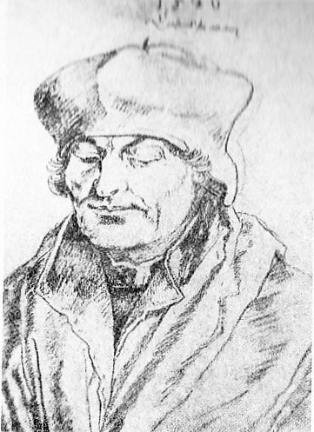
Рис. 2
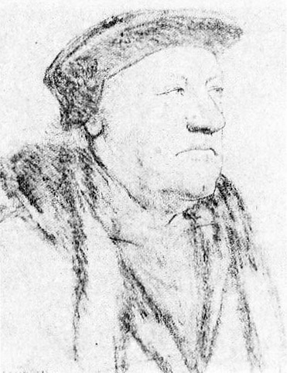
Рис. 3
Можно бесконечно много говорить о достижениях в области рисунка Рафаэля и Микеланджело, Тициана и Франсуа Клуэ, Рубенса и многих других выдающихся мастеров искусства, но обратимся к достижениям русских художников в искусстве рисунка.
Выдающийся русский художник-педагог Павел Петрович Чистяков, воспитавший целую плеяду художников, отводил рисунку главную роль в становлении личности мастера. Его высказывания, хотя не полностью дословно, но с сохранением основной мысли, ученики записывали в свои дневники. Вот одно из них: «...Все мужественное, твердое, благородное в искусстве выражается рисунком...».
Великий художник России Илья Ефимович Репин не только много рисовал, используя разнообразные техники, но и создал немало шедевров рисунка. Будучи живописцем, он и в рисунке мыслил живописными категориями. Достаточно убедиться в этом помогут два блестящих его рисунка: «На Невском проспекте» (рис. 4) и «Детская головка» (рис. 5).
Самую выдающуюся лепту в искусство рисунка в России внес Валентин Александрович Серов — гениальный мастер штриха и линии. Во всех учебных руководствах по рисованию как у нас в стране, так и за рубежом в качестве образца приводится иллюстрация его знаменитого «Портрета балерины Тамары Карсавиной». Серов достиг здесь высочайшего изобразительного мастерства, выработанного непрестанным подвижническим трудом и беспощадной требовательностью к себе (рис. 6). Еще раз взгляните на репродукцию этого рисунка, чтобы лишний раз с пользой для себя убедиться как в природной одаренности автора, так и в его следовании всю жизнь принципу: «Будет просто, если сделаешь раз сто».
Своеобразное видение натуры продемонстрировал в рисунках талантливейший русский художник Михаил Александрович Врубель. Его графические работы отличаются тем, что в них господствуют линия и штрих, которые художник переплетает сложнейшей вязью. Такая манера рисования вызвана стремлением автора рисунков передать всегда изменчивую зримую форму натуры. Врубель, как никто другой, тонко понимал и ценил красоту, пытаясь средствами карандаша проникнуть в ее «душу», показать внутреннюю жизнь натуры. В любом из рисунков художника присутствует поиск различных технических приемов работы карандашом.
Мы назвали несколько имен мастеров рисунка. Всем им были присущи и свежесть восприятия, и свой поиск линейной выразительности, и непосредственность виртуозной работы с натуры.
И в наши дни всегда были и есть мастера, высоко ценившие рисунок и отводившие ему достойное место в своем творчестве. Достаточно назвать имена Петра Васильевича Митурича, Петра Ивановича Львова, Владимира Васильевича Лебедева, Николая Андреевича Тырса, Константина Ивановича Рудаков в творчестве которых большое значение имело владение графитным карандашом.
Особый интерес к рисованию карандашом стал проявляться начиная с 60-х годов, что позволило провести в 1972 г. в Ленинграде Первую Всероссийскую выставку рисунка. На этой выставке большинство работ представляли собой карандашные изображения. Последующие выставки наглядно показали, что свежесть и новизна в искусстве рисунка возможны на основе мастерского владения традиционными, хотя, к сожалению, несколько забытыми, техническими приемами. Те из художников, кто унаследовал устойчивую склонность к осуществлению оригинальных замыслов много раз испытанными в прошлом средствами, создали незаурядные карандашные произведения.
За столетия, прошедшие с того времени, когда рисунок стал особым художественным явлением и в силу этого обрел равноправное положение среди живописи и графики, оставаясь тем не менее и их основой, он претерпевал изменения вместе с художественными задачами. На определенных этапах изобразительное искусство имело огромное социальное значение. В такие периоды рисунок не мог не привлекать пристального внимания как художника, так и своего зрителя. Художник ищет разнообразия в технике рисования, обогащая изображение смешением разных материалов (карандаш с углем, уголь с сангиной и т.п.). Зритель видит в рисунке объективность, критическое отношение художника к формам жизни. Натура художника должна вмещать в себя глубокую и острую впечатлительность, отзывчивость ко всему прекрасному, гармоничному в окружающей среде и искусстве, устойчивость к влияниям художественной среды, многостороннему и мощному воздействию бытующих в ней вкусов. Только подобное условие оградит художника от уступок всем внешним воздействиям в ущерб своему таланту.
Подводя итоги, можно сказать, что рисунок как самостоятельная разновидность графики был и будет одной из важнейших частей мировой художественной культуры.
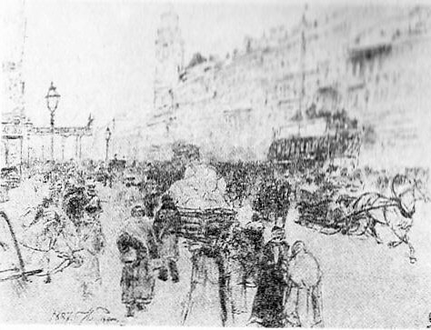
Рис. 4
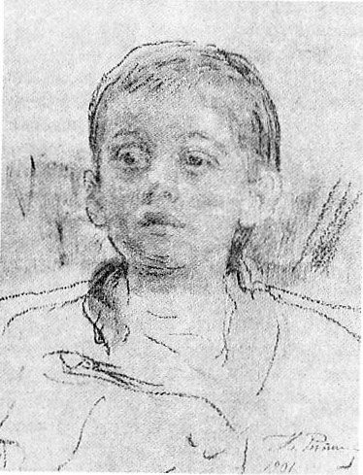

Рис. 5
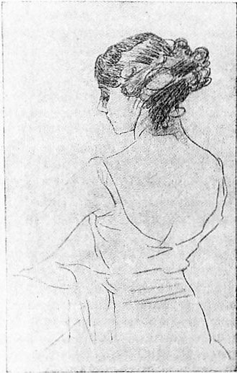
Рис. 6
Материалы и принадлежности для рисования
Воображение и фантазия, острота восприятия, эмоциональный отклик на волнующие явления жизни, аналитическое мышление присущи, как правило, творческому человеку. Творческие усилия и достижения проявляются и реализуются личностью, владеющей профессиональной подготовкой на достаточном уровне. Нет ни одной творческой профессии, где не требовались бы смекалка и навыки работы с разными материалами.
Изобразительная деятельность связана с применением всевозможных материально-технических средств. Результаты труда художника полностью зависят от того, насколько хорошо он знает особенности и свойства графитного карандаша или кисти, бумаги и т.д. Выбор материально-технических средств и свободное владение ими позволяют решать поставленные задачи в каждом виде изобразительного искусства.
Как профессиональные деятели искусства изображения, так и учащиеся всех учебных заведений художественного профиля пользуются материалами природного происхождения, разумеется, специально обработанными и имеющими различные добавки, которые необходимы для улучшения их качества.
На занятиях рисованием вы будете пользоваться графическими средствами. В основном это графитные и цветные карандаши, однотонная акварель, тушь, перо и, конечно же, белая плотная бумага. Вообще со времени появления бумаги — изобретения древних китайцев — основными материалами рисунка продолжают оставаться карандаш, уголь, сангина, соус, перо, тушь, акварель, пастель, реже бистр и сепия.
В процессе занятий рисованием у вас будут неминуемые трудности технического порядка. Поэтому внимательно отнеситесь к сведениям о тех материалах и принадлежностях, с которыми придется иметь дело. Освоение техники работы этими средствами приходит постепенно. Естественно, главным учебным инструментом всегда был и будет графитный карандаш — наиболее доступное, простое в обращении средство создания рисунка.
Графитный карандаш
Мы уже знаем, что самым распространенным художественным материалом является обыкновенный графитный карандаш, но у этого инструмента для рисования есть поистине изумительные возможности. Хотя у больших мастеров искусства карандаш обычно играл подсобную роль для набросков, эскизов, беглых зарисовок, позволяющих потом на их основе создавать произведения живописи, графики, скульптуры и декоративно-прикладного искусства, тем не менее он послужил для создания самостоятельных графических творений в области рисунка. Кто не знает выдающихся рисунков Леонардо да Винчи, Рафаэля, Микеланджело, Дюрера, Гольбейна Младшего, Тициана, Рубенса, Рембрандта, Энгра, Александра Иванова, Врубеля, Серова?
У обыкновенного, простого, как мы его частенько называем, карандаша (от тюркского «кара» — черный и «таш» — камень) своя занимательная история происхождения.
Люди с древнейших времен пытались чем-нибудь рисовать. Они использовали острый камень, глину, заостренные палки, затем древесные угольки и т.д. Но когда узнали особенности графита (природного минерала черного цвета), то отдали ему предпочтение перед всеми другими рисовальными материалами. Художники Возрождения еще не знали графитового стержня и пользовались свинцовыми, серебряными и даже золотыми штифтами, оставляющими на бумаге следы. И вот появился графит. В чистом виде стержень этого минерала очень хрупок и сильно пачкает руки. Сначала приходилось всячески ухищряться в пользовании графитом: стержни обматывали тесьмой, обмазывали глиной и т.п.
Добывать графит стали во второй половине XVI в. в Англии, где было открыто месторождение ценного минерала — одного из видов кристаллического углерода в смеси с другими минеральными веществами. Швейцарский естествоиспытатель Конрад Гейслер был первым, кто дал описание графита в качестве рисовального материала. Длительное время делались неудачные попытки укрепить графитовый стержень с помощью различных добавок, и только в 1761 г. немец Каспар Фабер нашел один из способов такого укрепления: растертый порошок графита смешивался со смолой и сурьмой, образовывалась густая по консистенции масса, затвердевшая в отливках стержней, довольно прочных.
1790 г. стал временем рождения карандаша примерно в том виде, в каком мы используем его сейчас. Такой графитный карандаш появился благодаря французскому ученому Никола Жаку Контье, испытавшему несколько новых способов укрепления минерального стержня за счет добавления в графит глины в разных пропорциях, что позволило создать вещество различной твердости, и, кроме того, впервые предложившему вклеивать стержень в деревянный пенал. Это предложение было подхвачено, и вскоре в Европе появились фабрики, специализирующиеся на выпуске графитных карандашей.
Время шло, карандаш все совершенствовался. В 1846 г. уже производили карандаши 17 степеней твердости.
Сегодня графитный карандаш дает на бумаге нескончаемую шкалу неуловимых оттенков, нежнейшие тушевки и тончайшие штриховые пятна. Если остро заточить карандаш, можно получить тонкую паутину линий и провести одну резкую, решительную. Положенный почти плашмя, он дает на бумаге сочное бархатное пятно. Вообще карандаш реагирует на все индивидуальные приемы работы, допускаемые рисующими, и в этом заключается проявление его изумительных свойств. Достоинством карандаша являются полная свобода всех операций на бумаге и одновременное исправление допущенной в рисунке ошибки — путем использования резинки или клячки. Таких исправлений, кроме, пожалуй, способов письма масляными красками и гуашевыми красками да разве еще пастели, не знает никакая другая техника изобразительного искусства.
Карандаш для рисовальщика служит как бы походным материалом. Им можно сделать тут же стремительный набросок в карманном альбомчике, быстро зафиксировав таким образом острое впечатление от увиденного.
В длительном рисунке обнаруживается способность графитного карандаша передавать объемность предметов и мелких деталей с четкостью и ясностью формы.
Рисуют карандашами, на деревянной оправе которых указаны степени мягкости — от М до 5М (за рубежом обозначение указывается буквами Н — степень твердости и В — степень мягкости).
Для цветных рисунков применяют карандаши цветные. Они имеют утолщенные стержни, в состав которых входят жировые частицы, соединенные с порошковым пигментом в спрессованном виде. Эти карандаши могут пригодиться в декоративном рисовании. Они тоже имеют свои достоинства, если поработать всерьез над рисунком, например, натюрморта или пейзажа. Цветной стержень отличается упругостью, фактурностью линий и штрихов. Правда, допущенную ошибку в цветном рисунке исправить нельзя — резинка ее не удаляет, иной цвет не перекрывает.
Таким образом, работать карандашами удобнее и проще, нежели какими-либо другими материалами, так как они всегда «под рукой». Графитным карандашом выполняют рисунки, начиная от ученических и до высокохудожественных произведений.
Перо и тушь
Для выполнения рисунков подходит также перо. Тонкое стальное перо, используемое с тушью, дает на бумаге разнообразные линии и штрихи. В эскизах декоративных изделий перо можно применять для проработки мельчайших деталей. Особенности пера рисующий познает очень быстро. Ввиду невозможности исправления допущенной ошибки запоминаются и уже больше не допускаются неряшливость, поверхностное отношение к работе. Поэтому перо по праву можно назвать рисовальным инструментом, воспитывающим профессиональный подход к нелегкой изобразительной деятельности. Следовательно, рисунок пером дисциплинирует художника, является отличным средством для совершенствования изобразительных навыков вместе с тренировкой глаза и руки. Кроме того, перо наилучшим образом способствует выработке техники штрихового рисунка. Каждому из вас следует серьезно отнестись к этому техническому средству, чтобы понять замечательные достоинства штрихового рисунка.
Однотонная акварель
Техника работы акварелью привлекает тем, что акварельный тон позволяет сразу покрывать большую площадь бумаги и видеть изображаемый объект как пятно или силуэт.
Мы не говорим здесь об акварели, которую относят к технике живописи водяными красками. Нас должна интересовать техника рисунка однотонной акварелью, необходимая при выполнении эскизов в декоративном рисовании. В связи с этим рассмотрим такой замечательный инструмент, как кисть.
Кисти изготовляют из обработанного волоса (набирают волосяной пучок — остроконечный или тупоконечный, закрепляют специальным лаком его нерабочую часть, вставляют в металлический капсюль, который соединяют с деревянной ручкой, покрытой бесцветным лаком) хвостов колонка, белки, песчаника, барсука, куницы.
Лучшими кистями для акварели считаются колонковые, наиболее упругие и прочные среди других. Определить качество кисти весьма просто: если встряхнуть ее после опускания в воду и образуется острый конец, то инструмент готов к работе. Так должны выглядеть и кисти из волоса других животных, и чтобы они в дальнейшей работе сохраняли это качество, нужно уметь их хранить: не оставлять в краске по окончании работы, а хорошо промыть и встряхнуть или отжать воду промокательной бумагой, после чего завернуть в тонкую бумагу.
У каждого из вас для декоративного рисования должны быть две кисти: одна большего номера (размер пучка волоса), другая — наименьшего, необходимая для проработки мелких деталей эскиза. Например, круглые кисти № 2 и № 12.
В старину художники создавали с помощью кисти замечательные монохромные рисунки (техника работы краской одного тона, чаще серого — от темных до светлых оттенков). Мастера очень любили рисовать такими материалами, как бистр темно коричневого оттенка, (приготовлялся из каминной копоти и клея) и сепия (краска бархатисто-коричневого цвета, получаемая из чернильного мешка морских моллюсков — каракатиц), а также чернилами орешковыми тоже темно-коричневого цвета (изготовлялись из «орешков» — светло-зеленых или красноватых наростов на листьях некоторых видов дуба). Сейчас эти рисовальные материалы почти не применяют.
В наших условиях самым подходящим рисовальным материалом служит однотонная акварель — черная или коричневая. Работая акварелью, следует знать, что из себя представляет этот материал, каково его происхождение, как смотреть на него при создании произведений живописи или графики. Акварельная краска состоит из цветного порошка (пигмента) и связующего вещества — воды с добавлением растительного прозрачного клея (гуммиарабика или декстрина). Чтобы краска не пересыхала, в нее добавляют пластификатор в виде глицерина и инвертированного (измененного) сахара. Если бы в краску не добавляли также ряд других веществ, например бычьей желчи, фенола, то она на бумаге скатывалась бы в отдельные капли, а без антисептика плесневела и разрушалась.
Пигменты добывают и в природе, и искусственным путем. Например, есть земляные краски, к которым относятся различного оттенка охры и коричневые сиены и умбры. Красные, синие и желтые пигменты ярких оттенков производят в условиях химического производства.
Теперь следует сказать и о том, к чему же все-таки можно отнести акварельную технику: к живописи или к графике. И хотя это предмет специального разговора, касающегося окончательного решения давно возникшей проблемы, рискнем предположить, что все же эта прозрачнейшая, виртуознейшая и самобытнейшая техника тяготеет к графике. По всей вероятности, дело здесь в том, как и почему акварель связана с бумагой, белый тон которой просто обязан просвечивать через слой краски даже в самых темных местах изображения. Кроме того, акварель используют не только как живописную краску, но и как графическое средство для книжных иллюстраций. Конечно, есть чистая акварельная живопись, где художники решают совсем не графические задачи. В занятиях по рисованию мы будем пользоваться чисто графическими приемами акварельной техники, применяя в изображении какую-то одну краску — черную, коричневую или любую хроматическую.
Бумага
Работать любыми рисовальными инструментами следует на белой плотной бумаге с соответствующей зернистостью. Так правильно называется тип поверхности бумаги (в обиходе о том или ином листе этого материала говорят «лощеная», «шершавая», «шероховатая» и т.п.). Карандаш, например, требует шероховатой бумаги, а перо — гладкой, даже глянцевой.
Длительная работа карандашом возможна на бумаге, зернистость которой хорошо задерживает графитовые частицы и позволяет изображать фактурность предмета, т.е. когда рисующий в состоянии передать либо блеск стекла, либо бархатистость соответствующей ткани.
Учебные рисунки целесообразно выполнять только на белой бумаге. Декоративные изображения можно делать и на белой, и на тонированной. Любая иная бумага, будь то оберточная, газетная или для обоев, подходит для набросков, зарисовок.
Нельзя обойти вниманием и такой нужный предмет в руках рисующего, как резинка. Она применяется не только потому, что устраняет допущенные ошибки. Употребление резинки в процессе рисования связано также с удалением лишних линий, ослаблением тона. Нельзя превращать этот предмет в спасительное средство от неудач, ибо- оно мнимое: каждый, кто постоянно и поминутно хватается за резинку, рискует всегда быть неуверенным в себе и из-за неуверенности не достигнет успеха. Значит, резинка нужна, но применять ее надо умело. Она должна быть мягкой, чтобы не разрушить поверхность бумаги, и остроугольной для незаметного удаления вышедших за край следов штриховки и небольших пятен тона.
Знание материально-технических средств, бережное и правильное их использование имеют немаловажное значение в изучении основ изобразительной грамоты.
Виды рисунка
В связи с бурным развитием русского искусства в XVIII в. после преобразовательных реформ Петра I в национальном языке слово «рисунок» стало употребляться в его подлинном смысле. Древнее слово «риска» означало то, что мы сейчас понимаем под термином «линия» или «черта». На его основе и родилось слово, которым обозначают особую технику выполнения графического изображения.
Рисунки как изображения появляются на бумаге лишь с помощью таких изобразительных средств, как линии и штрихи.
Линия в изображении играет роль своеобразной границы, отделяющей форму предмета по его очертаниям (контурам) от других элементов, которые имеют свои отличительные признаки. Штрих, являющийся формально той же линией, но только короткой, прерывистой, несет в изображении функцию, необходимую для передачи объемности предмета (штриховка в рисунке создает впечатление правдоподобности формы и связи ее с окружающей средой).
Рисунок как изображение выполняют только от руки и на глаз. Что означает рисование от руки?
Специалисты некоторых профессий делают большое количество всевозможных наглядных изображений с помощью циркуля, линейки, угольников, шаблонов и т.п. Но вот создание изображения от руки выражается в способности человека не только иметь необходимую твердость руки, но и сохранять непосредственную связь мысли и глаза с двигательной активностью руки, что позволяет быстрее откликнуться на зримое решение возникшей идеи, замысла и выполнить рисунок значительно оперативнее. А для художника вообще нет никаких иных способов выполнения изображений, кроме как от руки и на глаз.
Рисование на глаз предусматривает прежде всего художественное освоение реального мира, приближение искусства к действительности. Такое изображение становится зрительным образом, понятным каждому зрителю.
Рисование на глаз развивает глазомер. У художника такая способность является весьма ценным качеством, помогающим правильно видеть форму.
Почему реалистический (правдивый) рисунок понятен каждому, даже вообще не посвященному в изобразительное искусство зрителю? Потому что правильно увиденная и правдиво переданная форма предмета или явления в рисунке наглядно представлена всеми внешними признаками, благодаря чему зритель видит ее и узнает.
Помимо вышеперечисленных особенностей у графического художественного изображения есть еще одна, пожалуй, самая значительная — выражение внутреннего содержания нарисованного объекта. Только в этом случае у зрителя возникают определенные ассоциации, происходит активная работа мысли, проявляются чувства. Главное в рисунке, как и в каждом произведении искусства,— содержание, но без совершенной формы оно не будет воспринято зрителем. Поэтому правдивость изображения, связь с содержанием, красота и гармония — вот краткая формула отношения художника к изобразительному искусству.
Выделив особенности рисунка, перейдем к рассмотрению его видов. Наличие разных видов указывает на отличительные признаки, по которым тот или иной рисунок классифицируется и определяется назначением, использованием, техникой выполнения.
Вы знаете, что рисунок с натуры — это изображение, выполняя которое мы наблюдаем и познаем объект, показываем на бумаге его внешний вид и изучаем одновременно его строение. Этот характер работы над рисунком, когда изучаются элементарные основы карандашного изображения, подсказывает, что речь идет о рисунке учебном, который, конечно же, отличается от рисунка творческого, создаваемого художником, имеющим профессиональную изобразительную подготовку.
Для учебного и творческого рисования используют наброски, зарисовки, этюды и эскизы.
До наших дней сохраняется поистине точное определение краткосрочного рисунка, каким является набросок, данное в книге Джорджа Вазари «Жизнеописание наиболее знаменитых живописцев, ваятелей и зодчих»: «Набросками... мы называем вид первоначальных рисунков, исполненных для того, чтобы найти положение фигур и Первоначальную композицию произведения: они выполняются как бы в виде пятна и служат предварительным намеком на целое. А так как они набрасываются художником пером, иными рисовальными принадлежностями или углем в короткое время, в порыве вдохновения и лишь для того, чтобы проверить пригодность своего замысла, то они и называются набросками» (М., 1966. С. 93)
Выполняя набросок, художник использует основное изобразительное средство — линию, почти не прибавляя к ней ни штрихов, ни уточнений с исправлениями. Но более прорисованный набросок, иначе именуемый зарисовкой, включает легкую штриховку, а также растирку, имеющую цель передать в изображении впечатление объемности и освещенности объекта.
Еще более подробное изображение — этюд. Это результат тоже быстрого рисования, но здесь художник осуществляет работу, направленную на изучение предмета изображения и потому несколько длительную по времени исполнения.
Все графические изображения, которые выполняются художником, не являются, как правило, самоцелью: они составляют необходимую сущность жизни и деятельности творческого человека. Любой набросок, не говоря уже о других быстрых рисунках, становится для мастера живым материалом наблюдений, впечатлений, размышлений и обязательно когда-нибудь находит творческое применение. На основе данного изобразительного материала может возникнуть замысел, воплощение которого начинается с очень важного для художника этапа работы над будущей картиной или творческим рисунком — предварительного эскиза. Эскиз — также один из способов быстрого рисования, дает первое общее представление о произведении, основой чего сам оказывается.
Что касается использования непосредственно изобразительных средств, какими являются линия, штрих, тон, то рисунки подразделяют также на линейные и тональные.
Линейный рисунок выполняется не просто линиями, как это может показаться неопытному человеку. У художника даже линия становится свидетельством непрерывной работы мысли, выразившейся в рисунке разнообразным движением следов карандаша. И в чисто линейном изображении большой мастер способен передать дыхание жизни, движение, неустанное развитие.
Безусловно, линейные рисунки имеют свои неповторимые художественные достоинства, но все же выразительной трактовкой наиболее правдивого отражения действительности следует считать тональные рисунки, выполненные карандашом или каким-либо другим рисовальным материалом. Эта правдивость достигается передачей материальных качеств и пространственного положения предметов на основе тональных отношений, показать которые вполне возможно простым карандашом не в максимальном приближении к натуре, а в связи с пропорциональными ей градациями светотени.
Именно градации светотени, т.е. тональные отношения, создают в рисунке иллюзию жизненной правды, подобно тому, как в произведении живописи материальность и пространственность выглядят «настоящими» благодаря верно переданными художником светотеневыми отношениями.
Есть еще два вида рисунка, связанные с техникой выполнения и называемые либо оригинальными, либо печатными. Оригинальный рисунок художник выполняет в одном экземпляре, т.е. это творческий оригинал, ставший самостоятельным произведением изобразительного искусства.
Печатный рисунок иначе называют эстампом, что означает оттиск, и находит он свое выражение в виде различных видов гравюры и литографии. Гравюра — печатное воспроизведение на бумаге оттиснутых с вырезанных на деревянной плоскости и линолеуме изображений, именуемых теперь соответственно как ксилография и линогравюра. К гравюре относится также офорт, т.е. оттиск изображения, полученного художником-графиком на металлической поверхности (медной, цинковой и т.п.). Литографией является оттиск на бумаге с нарисованного специальным карандашом на литографическом камне изображения, травленного кислотами.
Все виды рисунка составляют выработанную художниками разных эпох и творческих стилей художественную систему, вылившуюся в самостоятельный род изобразительного искусства, который называют графикой, занимающей свое место в творчестве человека.
Композиция рисунка
Перед началом работы над рисунком возьмите чистый лист бумаги необходимого в соответствии с задачами изображения размера, прикрепите его к мольберту, заточите карандаши, никак не забывая о спасительном средстве при неудачах — резинке, и т.д. Перед вами натурная постановка, которую необходимо воспроизвести на бумаге. На листе в данное время ничего нет, кроме плоской и пустой белой поверхности. Ее предстоит заполнить образом натурной модели.
С чего же все-таки начинать работу? Конечно же, с размещения изображения именно на плоском формате бумаги. Казалось бы, начинай рисовать с какого-нибудь края модели, а дальше продолжай и, разумеется, следи, чтобы рисунок не становился большим или маленьким. Но не тут-то было: изображение не получилось сразу как надо, ибо в этом месте что-то не так, а в том размер оказался чуть больше, и т.д.
Композиция рисунка, проще — компоновка, — тоже искусство. Здесь требуется точно, выразительно расположить изображение в пределах формата. Нужно помнить, что от характера натуры зависит выбор формата, т.е. как расположить саму бумагу — по вертикали или горизонтали (на квадратных форматах в учебной практике почти не рисуют). Далее, каждый, кто начал рисовать, может наблюдать
интересное явление, возникающее при восприятии картинной плоскости (так называют любую изобразительную плоскость),— несовпадение зрительного центра с геометрическим центром листа бумаги или холста, натянутого на подрамник и загрунтованного для работы на нем красками. Начнем убеждаться в этом на следующем примере. Если согнем лист пополам по горизонтали, то увидим, что верхняя половина кажется большей, хотя знаем, что они абсолютно равны. Если же согнуть другой лист на две половины уже по вертикали, то покажется, что левая половина чуть больше. В чем же дело? В той особенности нашего зрения, которая вызвана психологией восприятия изображения более тяжелого, например по весу, внизу и более просторного справа. Нам легче посмотреть вниз и вправо, нежели наоборот. В связи с этими свойствами зрительного восприятия находится компоновка изображения, и об этом нужно помнить постоянно.
Но есть еще одна особенность нашего зрения, которая, вероятно, не возникла как результат мыслительной деятельности человека, а существует изначально, потому что она явилась следствием созданного самой природой таинства: от строения микрочастиц до ее венца — человека. Это основа прекрасного — гармония, о которой очень проникновенно говорил автор труда «Десять книг о зодчестве»: Леон-Баттиста Альберт и, старший современник Леонардо да Винчи: «Есть нечто большее, слагающееся из сочетания и связи этих трех вещей (числа, ограничения и размещения), нечто, чем чудесно озаряется весь лик красоты. Это мы называем гармонией, которая, без сомнения, источник всякой прелести и красоты. Ведь назначение и цель гармонии — упорядочить части, вообще говоря, различные по природе, неким совершенным соотношением так, чтобы они одна другой соответствовали, создавая красоту... Она охватывает всю жизнь человеческую, пронизывает всю природу вещей. Ибо все, что производит природа, все это соразмеряется законом гармонии. И нет у природы большей заботы, чем та, чтобы произведенное ею было вполне совершенным. Этого никак нельзя достичь без гармонии, ибо без нее распадается высшее согласие частей».
Не будет никакой ошибки, если скажем, что человеческий глаз стремится видеть окружающий мир в пропорциях так называемого «золотого сечения», и это стремление подкрепляется нашей врожденной способностью. Ведь каждый из нас несет в себе все осуществленные природой пропорции «золотого сечения» как в целом (работа мозга, сердца, режимы труда и отдыха), так и в частях (строение глаза, пропорции частей лица, руки, кисти и всего тела).
Человек и в прошлом, и ныне пользуется при создании гармонических произведений (строительных сооружений, статуй, фресок, росписей, картин и т.д.) многими пропорциями. Среди них «золотое сечение» имеет удивительные свойства: меньший отрезок так относится к большему, как больший ко всему Целому (иными словами, суть пропорции в том, что она отвечает такому делению целого на две части, при котором отношение большей части к меньшей равно отношению целого к большей части). Название рассматриваемой пропорции дал Леонардо да Винчи.
«Золотое сечение» не проявляется само по себе в композиции картины или рисунка. Здесь эту пропорцию соблюдает сам художник, ибо форма, в основе построения которой лежат сочетающиеся симметрия и «золотое сечение», становится по-настоящему организованной, способствующей наиболее ясному выражению содержания, легкому зрительному восприятию и ощущению красоты. Следовательно, при хорошем знании теоретических принципов «золотого сечения» можно смело использовать его в изображении (о том, как применять знаменитую пропорцию непосредственно в композиции рисунка, на страницах учебника будет сказано далее).
В решении задач расположения изображения на бумаге помимо проявляющихся особенностей нашего зрения и врожденного чувства пропорций нужно обучаться способности видеть композиционно. Что это такое? Вспомним, как, рассматривая что-нибудь, мы вынуждены переводить взгляд и на окружающую среду, тем самым соотнося с нею заинтересовавший нас предмет. Вот здесь и кроется начало композиционного восприятия, ибо главный объект нашего зрительного интереса находится в центре внимания, а окружение необходимо для определения предмета и его места в нем. Но еще лучше композиционность проявляется, когда перед глазами есть два или три предмета, расположенные так, что приходится выбирать при их рассматривании некий промежуточный центр внутри поля ясного зрения, чтобы охватить взглядом все увиденное в совокупности и таким образом объединить его композиционно. Умение видеть композиционно следует развивать, так как с самого начала занятий по рисованию все воспринимаемое нужно мысленно заключить в какое-то обрамление. Это означает, что «рамочное видение» образовалось вследствие работы с прямоугольными форматами бумаги. Формат тоже влияет на рисующего, дисциплинирует его, способствует собранности и постепенно приводит ко все более удачной компоновке изображений.
Итак, компоновку рисунка помогает продумать не только натурная постановка, но и выбранный формат бумаги. После этого нужно стараться выработать в себе способность мысленно представить будущее изображение на бумаге, т.е. увидеть его как бы уже готовым, причем даже в предполагаемой технике исполнения. Разумеется, не скоро вырабатывается такая способность, но если подойти к этому неординарно, с верой в свои возможности, то добиться его вполне по силам каждому.
Приступая к компоновке на листе, не торопитесь поскорее увидеть свой рисунок воочию, потому что неминуемо допустите композиционные ошибки. Компоновку следует начинать с общего вида натуры. Под этим подразумевается намеченный на бумаге легкий карандашный силуэт. Конечно, слово «силуэт» здесь не следует понимать в его настоящем значении. Так мы называем очерченное легким контуром плоское пятно чистой бумаги, очень отдаленно похожее на рисуемый с натуры предмет.
Начало работе положено, так как силуэт (плоское пятно) появился благодаря уже определенной вами композиции рисунка. Еще раз напомним, что натурная постановка сама в какой-то степени подсказала вам компоновку, а также ваша способность видеть композиционно. Следовательно, сам силуэт обозначил композицию будущего изображения.
После определения композиции силуэтом начинается работа, связанная с построением линейно-конструктивной основы предмета либо группы предметов. При уточнении самой композиции изображения рисующий должен осознать взаимосвязь всех деталей постановки и показать их вспомогательными линиями. Без такого выявления карандашом каждой детали трудно и, пожалуй, невозможно понять особенности строения формы.
Одновременно с этим этапом определения формы нельзя забывать о выявлении в изображении перспективных отношений. Передача в рисунке пространства идет вровень с композиционным построением.
Подведем общие итоги. Всякий рисунок только тогда имеет право на свое название, когда он скомпонован. Латинское слово «composition в переводе понимается как «сочинение», «составление», «расположение». Применительно к рисунку с натуры должны быть понятны слова «расположение» и «составление». Следовательно, рисунок сначала нужно расположить (разместить) на формате бумаги, чтобы изображение было закомпонованным. Такая компоновка представляет изображаемые предметы плоскими пятнами (силуэтами) с их пропорциональными отношениями друг к другу и к плоскости листа.
В последующей работе можно применить в отношении изображения и понятие «составления» рисунка. Здесь рисунок «составляется» из взаимосвязанных объема и пространства, что достигается передачей светотеневых отношений.
Таким образом, композиция рисунка предусматривает отражение сознании рисующего направлений выбора оптимальных способов изображения видимого мира на плоскости.
Понятие о перспективе
Практически ознакомиться с перспективой как наукой о законах изображения предметов на плоскости в соответствии с теми кажущимися сокращениями размеров, очертаний формы и светотеневых отношений, которые наблюдаются в натуре, — задача, стоящая перед каждым, кто учится рисовать с натуры, по памяти и по представлению.
Перспектива способствует выработке навыков такого изображения предметов и явлений видимого мира, которое соответствует нашему зрительному восприятию. Она относится к разделу начертательной геометрии и поэтому довольно сложна, требует специальной подготовки. Для изучающих основы изобразительной грамоты вполне подходят самые общие законы перспективы.
В окружающем нас мире мы на каждом шагу сталкиваемся с явлениями так называемой наблюдательной перспективы.
Возникновение перспективы как науки в эпоху Возрождения связано с тем, что художники столкнулись с проблемой передачи зрительного восприятия пространственных объектов и самого пространства на двухмерной плоскости. Созданная система перспективы (от лат. «perspicere», что в переводе означает «смотреть сквозь, правильно видеть») явилась полным решением проблемы и имеет значение до наших дней. Существует единый метод построения геометрии изображаемого пространства и моделировки формы, объема предметов, его заполняющих. До сих пор мы употребляем такие понятия и термины, как картинная плоскость, горизонт, линии схода, точка схода и т.д.
Почему перспективу называют наукой?
Выдающиеся деятели эпохи Возрождения, как известно, стремились расширить границы своих знаний. Они изучали труды древнегреческого математика Евклида, придерживавшегося теории зрительных лучей и геометризировавшего ее в виде построения пирамиды, вершина которой находилась в глазу, а основание — на поверхности рассматриваемого предмета. Художники античности знали перспективу (дошедшие до нас произведения мозаики и некоторые чудом сохранившиеся росписи доказывают это), но с появлением христианской религии надобность в передаче иллюзорного пространства отпала, а эпоха Ренессанса сделала открытие на основе «хорошо забытого старого».
Первым человеком, решившим проблему передачи зрительного восприятия на плоскость, был архитектор Филиппо Брунеллески. Он нашел способ оптико-геометрических построений, произведя сечение зрительной пирамиды Евклида картинной плоскостью и получив тем самым перспективное изображение предмета. Такие точные геометрические построения ренессансной системы перспективы отлично проиллюстрировал своими гравюрами Альбрехт Дюрер (рис. 7).
Искусствовед А. В. Бакушинский в своих «Исследованиях и статьях» писал: «Для всей психики этой эпохи прямая перспектива в искусстве — не только радостно открытый, но и ревниво оберегаемый закон зрительного восприятия мира. Перспективное построение картины по этому закону очень точно выражает собою определенную формулу взаимоотношения между миром и человеком. Применение прямой перспективы впервые дало художнику возможность решительного прорыва плоскости, помогло завоевать новое пространство — иллюзорное... Человек так, как никогда, утвердил свою власть над пространством воображаемым. Им с небывалой еще силой овладевает пафос беспредельного пространства, получая исход в утверждении человеком пространства творимого» (М., 1981. С. 44—45).
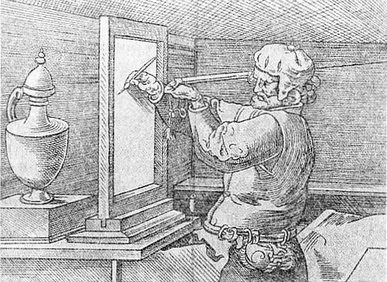
Рис. 7
Универсальные способности Леонардо да Винчи позволили ему стать теоретиком и в области перспективы. Участвуя в разработке учения о пропорциях и перспективного пространства, он высказал ряд мыслей, нашедших блестящее подтверждение современными исследованиями.
Не меньшее значение имели работы в области перспективы Альбрехта Дюрера. В трактате «Руководство к измерению» он применил геометрию объемных тел и теорию линейной перспективы дли построения фигуры человека в пространстве, передачи сложных ракурсов и движений.
Среди русских художников много времени уделил целенаправленным поискам в области закономерностей видения натуры на основе перспективы Алексей Гаврилович Венецианов, справедливо полагавший, что перспектива есть метод изображения реального предмета в конкретной среде и поэтому играет основополагающую роль в обучении художника рисунку и живописи.
Исследователь «вечных, незыблемых законов формы», воспитатель многих значительных мастеров русского искусства, Павел Петрович Чистяков считал, что умение рисовать и писать, тонко знать перспективу необходимо при любом таланте.
Перспектива считается наиболее наглядной формой изображения. 1рсние обладает способностью воспринимать расстояние, и умение видеть и быстро сравнивать отношение деталей к большой форме предмета составляет основу грамотного построения перспективного изображения. Особенность такого построения в том, что рисовальщик наглядно показывает предмет не в натуральных размерах, а в правдоподобных пропорциях. Поэтому ему приходится сочинять и компоновать предмет в изображении, добиваться достоверного перспективного сходства.
Рассмотрим общие стороны перспективного рисования.
Мы уже знаем, что рисунок предмета передает всего лишь образ этого предмета, что пространство, переданное здесь светотеневыми отношениями, всего лишь иллюзорное, и т.д. Вы создаете рисунок, выработав в себе понимание особенностей зрительного восприятия натуры, благодаря которому добиваетесь правдивого изображения, пользуясь всего лишь простым карандашом. Когда вы приступили к рисованию предметов с натуры, то уже, вероятно, уяснили, в каком все-таки виде они представляются зрению человека, т.е. получили необходимые сведения о наблюдательной перспективе.
Для ознакомления с наблюдательной перспективой рассмотрим основные правила этого зрительного явления. Без следования этим правилам мы не сможем выполнить ни одного рисунка с натуры. Нарисовать что-то сможем, но в глаза будет бросаться явное несоответствие изображения с натурной постановкой. Знание правил наблюдательной перспективы избавит рисовальщика от грубых ошибок, неизбежных при бездумном рисовании.
Первое правило перспективы основывается на кажущемся уменьшении предметов по мере их удаления от нас.
Действительно, если идти по тротуару длинного городского проспекта и смотреть прямо по курсу своего следования вперед, глазам откроется очевидность первого правила: одинаковые по высоте здания с наглядной четкостью уменьшаются в размерах, такую же сужающуюся стройность представляют собой деревья на обочине магистрали для транспорта и т.д.
Замечая подобное явление всюду, где перспективные закономерности четко проявляются, мы увидим, что карнизы и цоколи зданий, стволы и кроны деревьев, устремляясь вдаль до пределов видимого пространства, как бы сходятся между собой в некой условной точке. Здесь наблюдается, а при изображении на плоскости соблюдается второе правило перспективы: горизонтальные параллельные линии имеют одну точку схода, находящуюся на уровне глаза (на линии горизонта).
Еще одно правило перспективы заключается в том, что все вертикальные направления (заводские трубы, телеграфные столбы, стволы сосен и т.д.) в изображении выглядят вертикально.
Чтобы понимать закономерности перспективы, нужно хорошо знать, что такое поле зрения, точка зрения, картинная плоскость, линия горизонта, перспектива линий, угол наклона горизонтальных линий.
Приступая к рисованию с натуры какого-либо предмета, мы обращаем взор на постановку, и наша видимость (без перевода глаз, неподвижный взгляд на натуру) ограничена так называемым полем зрения. Рисующий должен так расположиться перед натурой, чтобы она попала в поле зрения и была хорошо видна.
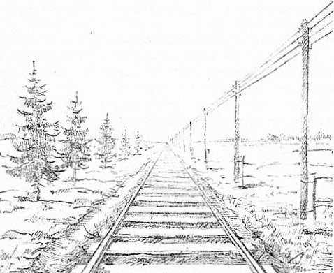
Рис. 8
Постановка хорошо видна с определенного места. Это место и есть точка зрения, с которой рисовальщик начинает и заканчивает свою работу.
Картинная плоскость, в самом простом понимании,— обычный лист бумаги, на котором вы рисуете. На него надо перенести видимое глазом пространство, включающее натуру, сделав изображение. Еще понятнее о картинной плоскости скажет пример с окном, за которым мы видим часть необъятного мира. Если представить себе, что вы с одной точки зрения обводите на стекле тонкой кисточкой с черной тушью очертания видимых за окном домов, деревьев, облаков, то именно плоскость стекла в данном случае стала картинной плоскостью.
Интересное явление замечает каждый из нас, находясь, например, на берегу моря. Мы видим гладь воды, заканчивающуюся на границе с небом как бы линией удивительной прямизны, которую в эпоху Возрождения назвали горизонтом.
Но еще не менее удивительно и то, что линия горизонта все время находится на уровне наших глаз. Стоит нам присесть, «приседает» вместе с глазами горизонт. Взбираясь на гору у моря, мы видим горизонт в неизменности уровня глаз. Перспективный горизонт — та воображаемая или даже слегка намеченная в изображении горизонтальная линия, которую принято называть линией горизонта. Проведенная на рисунке, она играет основную роль в перспективном построении изображения.
Любой рисунок начинают с линий, и поэтому их положение в пространстве изображения различно. Недаром линии подразделяют на горизонтальные, вертикальные и наклонные.
Для лучшего понимания закономерностей перспективы, связанных с линиями, обратимся к примеру. Если мы встанем точно в середине между рельсами строго прямой железнодорожной колеи и будем видеть ее протяженность в условиях степной равнины до самого горизонта, то нам придется воочию убедиться в закономерностях положения линий в пространстве (рис. 8).
Таким образом, на примере рельсов и шпал можно убедиться в наклонности горизонтальных линий к горизонту. Поэтому при работе над рисунком всегда следует точно определить угол наклона горизонтальных линий.
Правила и приемы перспективного рисования следует закреплять на практике, ибо в процессе рисования с натуры усваиваются многие закономерности правдивого изображения предметов и явлений окружающего мира.
Работа над рисунком
Во время выполнения длительного рисунка его автору приходится проделывать очень много операций различного содержания и назначения. Между вами и натурой существует незримая связь, установление которой вызывается всеми сторонами процесса изображения.
Изображая на плоскости бумаги объемный предмет, вам необходимо определить и выявить форму, ее пропорции, положение предмета в пространстве, конструкцию, передать освещение (светотеневые отношения), умело детализировать рисунок и обобщить его, чтобы при завершении работы видеть его цельным.
Познакомимся со способами рисования. Существуют два основных способа рисования — с натуры и по представлению.
Что дает рисовальщику работа с натуры?
Слово «натура» в переводе с латинского означает «природа», «реальная действительность». Любой предмет реально существует и, значит, имеет свою форму и свое содержание. При рисовании с натуры любого предмета вам предоставляется возможность серьезно и глубоко осмыслить принципы построения объемной формы на плоскости, что составляет основу изображения.
Каждый человек за свою жизнь получает огромное количество самых разнообразных впечатлений от встреч с другими людьми, а также с предметами, формами, явлениями и т.д. Всюду приходится видеть, а часто надолго запоминать те или иные характерные особенности, признаки объектов и явлений. Художнику, который в силу своей творческой профессии просто обязан быть более наблюдательным, зорко подмечать яркие черты и формы, нужно всегда иметь в своем художническом арсенале постоянную способность преднамеренно, планомерно и целенаправленно воспринимать сложные, многогранные, содержательные образы людей, предметов и явлений. Внешние признаки часто несут на себе весьма выразитель- мыс возможности. Умение видеть признаки и использовать их для изучения, познания и понимания художник подтверждает в своих произведениях.
Вам надо учиться понимать, какие признаки натуры являются важными для ее восприятия, и показывать это в рисунке с возможной точностью и полнотой.
Итак, мы уже знаем, что рисование с натуры представляет собой акт сознательного, осмысленного и заинтересованного действия рисовальщика. Такая работа, разумеется, не может не способствовать также умению рисовать «от себя». Ведь осмысленное рисование с натуры помогает рисовальщику в развитии его способности и мыслить пространственно, и уметь строить, и вследствие этого хорошо напоминать форму разных предметов, и еще уметь видеть композиционно — все перечисленное сказывается на работе по представлению.
Рисование по представлению производится без натуры. Представить себе что-то возможно лишь на основе некогда сформированного в сознании образа, а воссоздать его в рисунке — можно изображать по памяти, по воображению, по описанию.
Конечно, образы представлений значительно уступают образам восприятия. Конкретность и наполненность характеризуют натуру, находящуюся к тому же в условиях освещения и окружающей среды. Образы представлений целиком зависят от того, насколько рисовальщик развил свою зрительную память. Есть, разумеется, немногие люди, у кого врожденная образная память (эйдетизм), а вот человек, не развивший в себе возможности запомнить зрительный образ предмета, вряд ли умеет и мыслить образно.
Можно задать вопрос — зачем нужно рисовать по представлению, если на каждом шагу утверждается, что только сознательное, осмысленное и даже творческое рисование с натуры делает человека художником. Естественно, художником становится тот, кто свято следует известной триаде: предмет — зрительный образ — художественный образ.
Во время рисования с натуры мы все время посматриваем на предмет, который изображаем. И слово «изображаем» произошло от «исходить от образа». У рисовальщика, приучающегося рисовать только с натуры, образ предмета очень неустойчив. Неустойчивость эта вызвана чуть ли не ежесекундным возобновлением взгляда на рисуемый предмет. И если перед таким человеком заслонить натуру, он растеряется, ибо не сможет продолжить работу. Следовательно, изображение предмета в рисунке без постоянной «поддержки» со стороны натуры возможно лишь при условии устойчивости зрительного образа, т.е. способности памяти в течение необходимого времени удерживать его.
Выходит, что даже рисуя с натуры, мы можем допускать в это же время какие-то элементы рисования по памяти и, значит, по представлению. Мы рисуем не сам предмет, а по поводу предмета — натуры, т.е. воссоздаем образ этого предмета, и образ не может быть зеркально-мертвым отражением даже в сознании. Мы ведь не реагируем полностью на все, что нас окружает, или с чем мы сталкиваемся. Здесь мы принимаем наиболее приемлемое решение, оставляя в роли несущественного для нас все остальное. Рисуемый предмет при всей его объективности рассматривается нами тем не менее субъективно (я его так воспринимаю, наконец, хочу его таким видеть). Замечательный мастер гравюры, очень тонкий рисовальщик Владимир Андреевич Фаворский отмечал, что каждый образ стремится стать художественным образом. У рисующего на лист бумаги накладывается изображение, передающее размер, форму, фактуру предмета, но одновременно с передачей объективных качеств натуры присутствует индивидуальное качество восприятия и возникает личное отношение к предмету, в результате чего образ его принимает черты художественного образа.
Таким образом, стремиться к тому, чтобы в рисунке добиться повторения предмета (если художник изобразит с натуры точь-в-точь такого же пуделя, как в жизни, то искусства не будет), не следует, да и не удастся. Поэтому во время работы с натуры нужно помнить слова «всматривайся в свой образ», что и позволит не копировать предмет, а сознательно, с интересом воспроизводить его. На эту тему очень образно сказал один из лучших рисовальщиков мира француз Эдгар Дега, что рисунок — это не форма, а ощущение, которое художник получает от формы.
Вместе с тем к рисованию с натуры нельзя относиться поверхностно, исключать в работе пристальное внимание к пластическому содержанию изображаемого предмета. Работать нужно живо, остро и точно. То же самое следует соблюдать и в рисунке по представлению.
Помимо способов рисования приходится учитывать основные организующие принципы ведения работы над рисунком.
Главный, самый существенный принцип, по которому строится вся система последовательных шагов в работе над одним рисунком, учитывает характер изображения: начинают от простого и постепенно переходят к сложному.
От простого к сложному — принцип, применяемый не только в работе над отдельным рисунком, но и в построении всей системы образования.
Анализируя все моменты ведения работы над рисунком, задумаемся над тем, какие важные исходные положения нам приходится принимать, начиная и заканчивая изображение. Естественно, что человек, уже знакомый с какими-то первоначальными правилами рисования, знает, что начинать работу над рисунком нельзя сразу с какой-то детали натуры. Он чувствует, что, начав с детали, можно жестоко ошибиться, так как затем придется «привязывать» к уже имеющейся другие, и из такого рисования ничего не выйдет, кроме разве непонятно чем заполненного следами карандаша листа бумаги. Поэтому здесь существует и должно соблюдаться то принципиальное правило работы над рисунком, которое гласит, что начинать рисунок надо от общего к частному.
Предмет представляет собой всегда что-то целое. Все детали его только вместе друг с другом составляют нечто общее, позволяющее предмету иметь свое содержание и форму. Так что все части тела выполняют свое назначение и вместе с тем неразрывны с ним, зависят от его внешнего вида и множат разнообразие впечатлений при восприятии.
Изображение предмета начинают с общего вида при условии того, чтобы сразу установить правильное отношение абриса (очертание) предметной формы к плоскости листа бумаги.
Принцип «от общего к частному» требует только такой последовательности изображения, когда верно взятая по отношению к формату и точно прорисованная в легких контурах масса предмета позволяет начать работу над выявлением сначала основных частей, а потом и всех остальных признаков и деталей.
Все время вести работу от общего к частному, разумеется, невозможно и вот почему: после достаточной проверки правильности конструктивного строения предмета вам нужно переходить к детальной разработке формы и концентрировать внимание на каждой чисти, отвлекаясь от целого, на некоторое время забыв о подчиненности частного общему.
Следствием данного этапа работы над рисунком будет период вполне допустимого раздельного видения отдельных элементов натуры, приводящий к дробности и разрушению большой формы в изображении. Однако это вполне исправимо, если иметь в виду соблюдение следующего принципа рисования — от частного к общему. По нему вы действуете так: обобщаете каждую часть и подчиняете целому. Перед этим каждая часть была нарисована в активных светотеневых градациях и поэтому отличалась пестротой и дробностью, «лезла» в глаза. Теперь же нужно смягчить изображение, снять четкость силуэтов и контрастов светотени, чтобы получить изображение, приведенное в соответствие с общим зрительным впечатлением, которое возникает при цельном восприятии натурной постановки. Делается это за счет ослабления тона в определенных местах рисунка или же его усиления в других, а также применения резинки, ослабляющей пестроту и черноту отдельных «кусков» изображения.
Таким образом, процесс создания рисунка включает самые разные требования, следуя которым вы учитесь решать основные задачи, направленные на овладение основами изобразительной грамоты.
Техника рисунка
Огромное значение в изобразительном искусстве имеет система средств и способов передачи зрительных образов всех объектов реального мира. Мастерское исполнение рисунка или картины соответствующими техническими средствами не оставит равнодушным никого. Бывают, конечно, исключения, когда блестящее внешнее исполнение прикрывает откровенно равнодушную позицию художника, и тогда зритель разочарованно воспринимает даже эффектность и артистизм линий, штрихов, красочных мазков. Следовательно, произведения искусства сочетают как глубокое жизненное содержание, так и совершенную художественную форму.
Под техникой рисунка понимается система графических средств и технических способов (приемов), которую рисующий использует в своей работе по созданию специфических изображений, выполняемых с учебными либо творческими целями.
Овладение техникой рисунка немыслимо без организации рабочего места — от наличия карандаша и бумаги до выбора точки зрения на натурную постановку. Упущение какого-то элемента, а они все важны, нарушает необходимый распорядок занятия и уводит рисующего от налаженного ритма работы.
Вы обязаны всесторонне и придирчиво оснастить себя всем необходимым для предстоящей работы с натуры: два специально заточенных карандаша (ТМ, М), мягкая резинка, плотная белая бумага, прикрепленная к мольберту — подставке для рисования сидя (рис. 9).
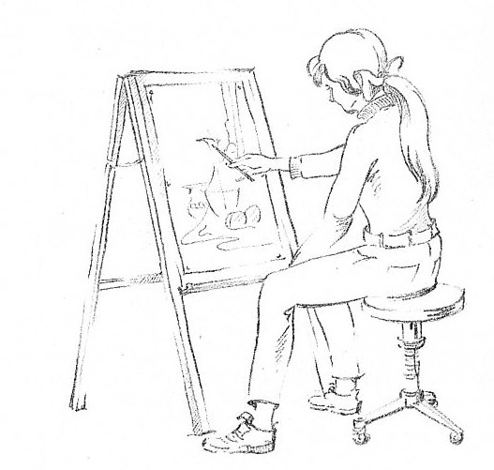
Рис. 9
Расстояние между вами и натурной постановкой всегда должно равняться примерно трем размерам рисуемого предмета, а от вашего глаза до перпендикулярно к нему расположенного листа бумаги — длине вытянутой руки. Такие интервалы являются оптимальными.
Освещенность рабочего места также имеет значение, ибо рисунки в отличие от живописи часто выполняют при искусственном свете. Старайтесь расположиться по отношению к источнику света так, чтобы он находился слева и несколько впереди.
Итак, учебные рисунки в наших условиях выполняются графитным карандашом. Техника работы этим инструментом для рисования имеет свои достоинства, выражающиеся в немедленном применении, в оставлении на бумаге любых по толщине линий, в реакции на малейшее изменение давления или направления движения руки рисующего, в исправлении рисунка резинкой в какой угодно момент работы.
У графитного карандаша есть некоторые незначительные минусы: металлический блеск следа, сравнительно медленное заполнение тоном поверхности бумаги, относительно слабые возможности создания богатства и глубины оттенков тона и разнообразнейших градаций фактуры. Но тем не менее графитный карандаш остается незаменимым средством учебного рисования. В заточке карандаша особых рекомендаций нет. Здесь вы можете сообразовываться со своим умением.
Вопрос о том, как держать карандаш в руке, не праздный, ибо это связано с принципами и правилами построения рисунка, а также дальнейшей проработки деталей рисунка, приведения его в окончательный вид. В самом начале работа ведется почти вытянутой рукой, когда положение инструмента совершенно немыслимо, если держать его как ручку при письме, а требует навыка размещения карандаша, свободно лежащего между тремя пальцами (рис. 10). И наоборот, при проработке рисунка карандаш невозможно держать иначе, а только как при письме. При разных способах положения этого инструмента ваша кисть не должна напрягаться и вообще вся рука — не утомляться, если взять за основу свободное и легкое движение её: от плеча до минимального вращения запястья.
Самое основное в технике рисования — это, конечно, стремление рисовальщика показать в работе карандашом на бумаге все возможное разнообразие линий, штрихов, тональных пятен, из сочетания которых складывается индивидуальная манера исполнения, смело и неповторимо выраженная в законченном рисунке. Путь к такой манере, естественно, длинный и трудный, связан с волей, многократными усилиями, где не должно быть места разочарованию при первых неудачах.
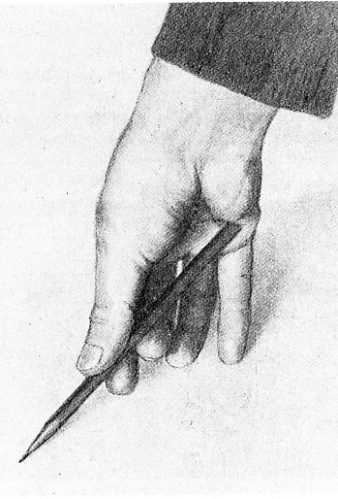
Рис. 10

Каждому из вас придется упражняться в многократном проведении карандашным грифелем на бумаге самых разных линий — узких и широких, длинных и коротких, прямых и кривых, ломанных и извилистых, непрерывных и прерывающихся, с нажимом разной силы, вверх, вниз, вправо, влево с наклоном «к себе» и «от себя», и т.д.
Рисующий должен добиться в изображении передачи светотеневых отношений натуры и имитации материальных поверхностей предметов, так называемой фактуры. Все это достигается средствами создания тона. При передаче тональности необходимы карандаши различной степени твердости и мягкости, а также бумага с той или иной зернистостью поверхности. Еще нужно понимать, что даже большим мастерам рисунка никогда не удается добиться в изображении соответствия подлинному свету и естественной фактуре вещей. Художники добиваются лишь пропорциональных натуре отношений, к этому нужно стремиться и вам, чтобы создавать грамотные изображения. Большего правдоподобия в рисунке мы достигнем, когда не будем «гоняться» за эффектами света, бликами и красивыми мягчайшими переходами тонов, а лишь при условии того, как справимся с требованиями компоновки, построения и передачи объемной формы с последующим обобщением изображения.
Итак, рабочее место организовано, постановка натуры осуществлена, и вы начинаете рисунок.
Вскоре изображение закомпоновано, определены верные пропорции объекта, сделан конструктивный анализ формы, и теперь предстоит воплотить сложившийся образ конкретными изобразительными средствами карандашного рисунка, какими являются линии, штрихи и светотеневые отношения. От того, как вы примените определенные способы наложения штрихов, зависит в конечном итоге выявление образа постановки. На рисунке получается сходство с предметами натурной постановки, если рисующий владеет техническими приемами изображения.
В технике рисунка, выполняемого графитным карандашом, его автор, найдя определенные приемы, уверенными движениями инструмента по бумаге убедительно и просто решает тоном форму, испытывая при этом по-настоящему творческое удовлетворение. Достигнув первоначальных успехов, не останавливайтесь, а совершенствуйтесь, внимательно изучайте творческий опыт и блестящее мастерство больших художников. Художник Константин Федорович Юон писал: «В процессе работы чувства художника направляются не только на восприятие внешнего мира — они в то же время касаются и понимания качеств и свойств самих материалов и орудий производства, всех их потенциальных особенностей для использования нужный момент» (Юон К. Ф. Об искусстве. М., 1959. Т. 1. С. 93).
Техника рисунка и, в частности, приемы работы карандашом тесно связаны со всем учебным процессом, так как мысли и чувства рисующего находят материальное воплощение в созданном сочетании штрихов и тональном решении изображения и, в конечном итоге, в достигнутой образности.
При овладении техникой рисунка нужно выполнять как длительные изображения, так и краткосрочные — наброски и зарисовки. Наброски и зарисовки помогают воспитать умение быстро воспринимать натуру, найти индивидуальную манеру карандашного изображения.
Возможность выработки манеры рисования реализуется лишь в том случае, когда все линии и штрихи, составляющие рисунок, подчинены строгой дисциплине изображения. Штрих случайный, небрежный, условный, заполняя какую-то часть поля изображения, не столько передает форму соответствующего предмета, сколько отделяет данный участок по тону от соседних, более светлых или тёмных. Чтобы этого не случилось, установите для себя одно непреложное правило: всякий след карандаша должен прежде всего что-то изображать, передавать какую-то форму, и только как следствие этой изначальной его функции выявится его место в игре света и тени. При этом чем точнее штрих как формообразующий элемент, тем богаче возникающие от взаимодействия множества штрихов градации светлого и темного. Вы не сразу убедитесь в существовании этой закономерности, но со временем предчувствуете но. Следовательно, штрихом надо рисовать, заполняя пространство листа, чувствуя форму.
Для того чтобы овладеть техникой рисунка, нужны соответствующие усилия, связанные с многократными специальными упражнениями для руки. Но развитие чисто технических навыков никак не обходится без усвоения правил и анализа закономерностей основных способов изображения. Только благодаря такому отношению к рисованию вы сможете постичь эстетическую ценность взаимодействия содержания и формы, познать изобразительные и выразительные возможности того или иного художественного материала.
Рисование с натуры листьев и цветов
Практическое значение рисования растений
Каждое художественное учебное заведение готовит специалистов определенной квалификации и ставит задачи обучения основам профессиональной грамотности и мастерства.
В решении этих ответственных задач особое место занимает рисунок как основа всех видов изобразительного искусства. Вы уже знаете, что рисунок есть не только род искусства, призванный играть вспомогательную роль в изучении основ изобразительной грамоты, но и целая наука, обучающая мыслить формой, понимать конструктивную основу и в связи с этим изображать пластическую структуру предмета на плоскости. Одновременно рисунок является средством выражения ваших мыслей и чувств, фантазии и воображения, представлений в любом изображении, начиная от наброска с натуры и кончая композиционной работой.
Ваша профессия начинается с постижения азов художественного ремесла, а путь к мастерству долог и тернист. И на всех этапах практического труда вам нужно много и упорно совершенствоваться во всем, в том числе и в усвоении навыков изобразительной грамоты. Особенно внимательно вы должны отнестись к изучению растительного мира, стилизованные формы которого составляют основу художественной отделки изделий декоративно-прикладного искусства.
Почему человек так неравнодушен к флоре? Очевидно, потому, что эта совершеннейшая красота рождает в нем ответное чувство, вызывающее особое состояние души. Растительный мир настолько гармоничен, насколько человек умеет им восхищаться и отражать в произведениях литературы и искусства, обретая тем самым смысл самой жизни. Привлекает нас в растительном мире наполненность жизненных сил, его постоянное развитие и обновление.
Особенная красота растений заключается в невообразимо полном воплощении родовых свойств в отдельном виде, что в эстетике названо «мерой», и тем не менее нас потрясает разнообразие форм, размеров, окрасок. Неповторимые творческие комбинации, симметрии придают этим созданиям природы устойчивость и соразмерность. Уже перечисленных признаков хватило бы для того, чтобы человек черпал творческое вдохновение у природы.
Но что такое «мера» у каждого отдельного вида внутри растительного мира? Обратимся к какому-либо растению, например к цикорию, встречающемуся среди трав. Если изучать цикорий по строению каждого из его отростков от основного стебля, то обнаружится любопытная закономерность. Отросток «строит» свою длину в пропорциональности каждого нового выброса в пространство, что соответствует размерам «золотого сечения». Так, если первый выброс, заканчивающийся листочком, «разделить» на 100 частей, то уже второй составит точно 62 части и завершится листочком, в подобных же пропорциях уменьшившимся по сравнению с первым, и т.д. Вот так изумляя разум человека, строит природа свои оригинальные формы симметрии.
Всякий растительный объект является чем-то единым, целым. От этого целого нельзя ничего отнять, убавить, не нарушив целостность. Нельзя ничего и прибавить, ибо оно будет лишним и тоже нарушит целостность и гармонию.
Вряд ли встретится где-нибудь человек, безразличный к такому чуду природы, как цветы. Они с древних веков украшают быт людей, войдя в жизнь подобно музыке, живописи, поэзии. Знаменитый бельгийский писатель Морис Метерлинк устами героя одной из своих пьес сказал: «Кто знает, как бы выглядело человечество, не знающее цветов...».
Качество неисчерпаемости и потому несравнимости с любым воспроизведением есть у естественной красоты. Человек воспроизводит красоту цветов, стремясь раскрыть в том или ином изображении их существенные особенности, создать их прекрасный образ. Происходит проникновение в суть растений, в законы строения органических явлений природы. Подлинный художник в своем творчестве уподобляется самой природе: он гармонизирует мир, теперь уже образный. Здесь мастер не описывает явление и не деформирует его, а выражает целое в богатстве его содержания, достигая художественности эстетической познанностью растений и выразительностью их изображения, вкладывая в рисунок или картину свои переживания.
Большой и глубокий мир растительности природа создавала десятки миллионов лет, вырабатывая целесообразное строение каждого вида применительно к окружающей среде. Поэтому растительные формы пленяют нас своим изяществом, ибо в них естественная эволюция (процесс изменения, развития) изъяла все не относящееся к существу вида, т.е. все «лишнее».
Природа «гениально» подбирала краски, сотворив мириады необыкновенно красивых оттенков цвета. Это неисчислимое сочетание оттенков и нюансов (едва заметных переходов, тонких различий в чем-либо) невозможно передать в живописи, их можно, и то при наличии глубоких эстетических переживаний, охватить только непосредственным зрительным восприятием.
В мире много цветов и растений, и почти все они прекрасны. Чтобы создавать эскизы декоративного украшения изделий с использованием растительных элементов, необходимо делать много зарисовок разных цветов и листьев. Практическое освоение форм и причудливых композиций, сотворенных природой, неминуемо приводит к знанию отдельных видов растений, творчески обогащая мастера в области декоративно-прикладного искусства. Следовательно, вам необходимо использовать все возможности усвоения такого благодатного для творчества материала, каким являются растительные формы Земли.
Зарисовки листьев разных растений
Растительные формы, творчески переработанные художником, встречаются почти во всех видах декоративно-прикладного искусства.
Прежде чем перейти к выполнению упражнений, остановимся кратко на том, что собой представляет декоративно-прикладное искусство.
Декоративно-прикладное искусство — один из видов художественного творчества, в котором человек проявляет закономерности своего эстетического отношения к действительности, понимания прекрасного как главной эстетической категории.
Начало этого вида искусства связано с тем, как еще в доисторические времена наши предки относились к красоте. Найденные при раскопках вещи древних — молотки, топоры, наконечники копий и стрел, бусы, кольца, застежки и т.д. — говорят нам красноречивее всяких слов о происхождении декоративно-прикладного искусства. Что самое удивительное в этих вещах, так это то, что наши предки не просто украшали (декорировали) то или иное изделие каким-либо узором или зооморфной композицией, а выработали уже тогда специфику данного вида искусства — органичное слияние свойств практических, функциональных и эстетических в каждом изделии. Значит, к изделию красота не «прикладывается», а составляет его неотъемлемую часть.
Предмет декоративно-прикладного искусства отличается архитектоникой (принципиальной взаимосвязью частей), взаимоотношениями объема и цвета, орнамента и формы, и от удачного решения перечисленных его составляющих зависят художественная выразительность изделия, его сопричастность миру искусства и наше восхищение им.
Величайшие образцы ковров и гобеленов, посуды и утвари, оружия и конской упряжи, ювелирных изделий и керамики создавали художники-ремесленники средневековья. Это были мастера на все руки, не только знавшие тайны творчества, но и умевшие «сработать» вещь от начала до конца. Их высокохудожественное ремесло стало полноправным разделом искусства.
Выйдя из стен своего учебного заведения, вы также будете работать в области декоративно-прикладного искусства. Для этого нужно многому научиться, о многом узнать.
Рисование растений целесообразнее начинать с листьев. В качестве натуры используйте либо засушенные листья, либо гербарий (листья прямо с дерева через небольшой промежуток времени вянут и выглядят сморщенными и неприятными). Рисунки выполняйте карандашом с передачей тональных отношений. Такое рисование способствует выработке определенных навыков.
Начинайте с простых по форме листьев — яблони, вишни, сирени, березы и т.п. Положите лист на белую бумагу, чтобы хорошо видеть его форму и тон. Изображение начинайте с определения общей формы. Все листья так или иначе вписываются в какую-либо геометрическую фигуру — треугольник, многоугольник, ромб, эллипс, круг. Например, листья березы и огурца — по форме треугольные, винограда и клена — пятиугольные и т.д.
Общую форму листа намечайте одновременно с конструктивной осью, дающей понятие об основном направлении всех частей растения. Конструктивная ось, находящаяся в середине ограниченного контурной линией белого силуэта изображения, оказывается также своеобразным организатором симметрии рисуемого листа. При этом старайтесь не копировать форму по контуру, а глядя на натуру. Одновременно мысленно представляйте себе ее объемной, имеющей определенную массу, далеко не плоской формой. Рисуйте по основным принципам: от общего к частному и наоборот. В вашей зарисовке должна быть проработка деталей и насыщение тоном с характеристикой фактурной поверхности листа дерева или кустарника. Помните, что не копирование натуры, а творческий подход к ней, улавливающий в объекте светотоновые градации с передачей на бумаге пропорциональных натуре отношений, помогают вам добиться правдивого изображения.
Сложными по форме выглядят листья дуба, каштана, клена. Изучение сложной формы требует четкого внимания, ибо хорошим рисовальщиком никогда не станет невнимательный человек. Например, лист дуба имеет специфическую по очертаниям внешних границ форму. Рассмотреть се внимательно рассеянный учащийся себе не позволяет. Лишь мельком увидя лист, он уже его «знает» и спешит начать зарисовку (обычно невнимательные люди не обладают к тому же усидчивостью и прилежанием).
Если рассмотреть дубовый лист сосредоточенно, можно убедиться в справедливости замечаний в адрес невнимательных. Лист является перистолопастным с обратнояйцевидной формой пластинки. Все лопасти отличаются цельными краями, без зубцов, в верхней части они короткие, округлые и слегка выемчатые, у черешка — тоже короткие и суженные, а в середине — крупные, вписывающиеся вместе со всеми другими в округлую форму всей пластинки растения. Лист построен по правилам «золотого, сечения».
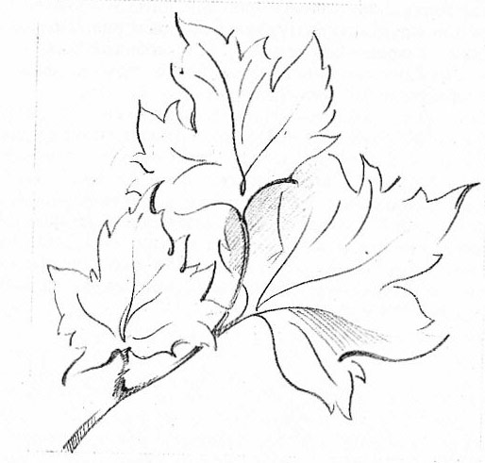
Рис. 11
Конкретизировать свое представление о предмете вы можете только на основе пристального и подробного зрительного изучения сначала простых, а затем и сложных форм. Именно такой подход к работе над рисунком с натуры позволит вам справиться с неминуемыми трудностями. При этом следует постоянно придерживаться общих принципиальных положений в рисовании с натуры: сравнивайте между собой форму и размеры отдельных частей, деталей, правильно определяйте их местоположение, верно характеризуйте природную структуру каждого растения. Конечно, в учебном быстром рисунке не следует искать образного решения. Образность изображения здесь выражается в поисках характерности каждого листа.
Итак, рисунок во всех его разновидностях является не только постоянным учебным упражнением, но и, как вы сумеете со временем заметить, средством сбора материала, который накапливается для будущих композиций с растительными элементами.
Зарисовки" разных листьев помогут вам довольно легко отличать растения по их форме. Вместе с тем обратите внимание на интересную особенность растений, по которой они все-таки имеют внутреннее подобие при своей внешней несхожести очертаний. А для рисовальщика это очень важно, потому что постепенно расширяется его кругозор, развивается воображение. Польза во всех упражнениях в зарисовках растений, в «обнажении» их конструктивного строения несомненна, особенно для рисовальщика с развитым воображением (рис. 11).
Помните всегда, что вы делаете зарисовки не ради самих зарисовок; мол, приходится, раз так положено, но передаете свое отношение к ним. Даже здесь обязательно рисуйте композиционно, чтобы к любой работе проявлялся живой интерес. Знайте, что изображения в карандаше не «делают», а рисуют. По окончании работы над любым карандашным изображением обязательно проводите самостоятельный и самокритичный анализ рисунка, что очень помогает увидеть допущенные неточности в передаче формы, тона и в очередной раз убедиться в том, какие загадки ставит перед вами компоновка объектов рисования.
Зарисовки цветов
Рисование цветов — задача более трудная, чем рисование листьев. Форма цветов в отличие от формы листьев более сложная и разнообразная: колесовидная, колокольчатая, трубчатая, дискообразная, воронкообразная, шаровидная и т.д., что привлекает не только художников, но и мастеров народных художественных промыслов, создающих неповторимые по красоте и образному строю цветочные орнаменты и декоративные композиции.
Если листья вы рисовали во фронтальном положении, то цветы можно рисовать, кроме фронтального, с разных точек зрения.
При зарисовке цветов полезно знать основные принципы строения и изображения данных растений. В связи с этим нужно изучить наиболее характерные признаки конструктивного строения таких цветов, как лилия, ирис, роза, ромашка, колокольчик, василек.
Самая простая форма цветов такая, когда вокруг круглого центра симметрично располагаются несколько лепестков. Это наблюдается почти у всех плодовых деревьев во время их цветения весной.
Лепестки, пестики, чашелистики отличаются удивительным разнообразием формы, и в их строении можно подметить необычные для человека композиционные открытия, где симметрия своей «зеркальностью» поражает воображение.
Рисование цветов связано с изучением законов композиции (благо природа «поработала» в этой части на человека, заимствующего у нее «готовые» композиционные и цветовые решения) для творческих интерпретаций в области декоративно-прикладного искусства, а также с постижением принципов природного формообразования.
Рисуя цветы с натуры, обратите внимание на то, как эти растения группируются: располагаются на стебле, растут большими группами в форме шара или цилиндра и т.д.
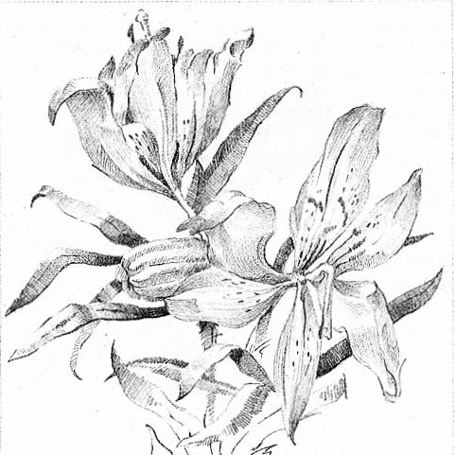
Рис. 12
Свое значение имеет сам процесс изображения цветка. Например, рисуя даже один цветок лилии, вы убедитесь в том, что без внимательного предварительного изучения этого растения зрительно довольно трудно определить его форму. Здесь можно запутаться в сложном строении листьев, не разобраться в форме тычинок, упустить характер лепестков, которые нужно показать тонкими и нежными. Простым карандашом вполне возможно передать все впечатление от цветка, но может получиться сухой, жесткий и равнодушный рисунок. Только настойчивость в достижении поставленной цели, кропотливая работа по рисованию растений позволят выполнить зарисовку в должной мере и грамотно.
Психологи доказывают, что для любого человека объект первоначально воспринимается пятном, силуэтом, затем начинает различаться промежуток в них, и еще чуть позже форма воспринимается адекватно предмету. Для рисующего характерно такое восприятие предмета, когда он дает и аналитико-техническое обоснование видимой формы, и эмоционально-образно относится к объекту.
В зарисовках цветов важно отнестись к чудесным формам природы с особым настроением, выразить внутренний восторг от созерцания и фиксации самой красоты. Кто-то однажды сказал, что человек, который любит цветы, не способен не только на что-то дурное, но и по-настоящему влюблен в жизнь, готов к созиданию.
Рисуя цветы, придерживайтесь принципов изображения: сначала общее очертание, затем наметка пропорций, пространственное расположение элементов и далее детальная проработка изображения (рис. 12).
Известные художники не только с большим для себя удовольствием делали наброски и зарисовки цветов и растений, но и подчеркивали огромную пользу подобных изображений для познания сущего. Много зарисовок цветов исполнили Леонардо да Винчи и Альбрехт Дюрер.
Практические задания
1. Вспомните, почему зарисовки растительных форм имеют практическое значение.
2. Нарисуйте в альбоме заинтересовавшие вас листья и цветы.
Рисование с натуры каркасных геометрических тел
Понятие о пропорциях предметов
Любое правдивое изображение какого-либо предмета передает в рисунке или картине его основные, характерные признаки, понятные зрителю.
Если задать себе вопрос, по каким внешним особенностям зритель узнает изображение, долго искать ответ на него не придется. Каждому из нас понятно, что «узнавание» изображения происходит благодаря переданным художником в произведении именно основным, характерным признакам предметов или явлений. Безусловно, такой передаче признаков способствуют многие факторы реалистического изображения: перспективные построения, светотеневые отношения, фактура поверхности и т.д.
Что же такое признаки предмета? Это свойства предмета, его приметы. На языке изобразительного искусства отличительные черты объектов рисования называются пропорциями и конструкцией.
Пропорции (лат. proportio — соразмерность) — соразмерность всех частей художественного произведения или архитектурного сооружения, их соответствие друг другу и определенное соотношение с целым.
Конструкция (лат. constructio — оставление, построение) — строение, взаимное расположение частей предмета, структура его формы.
Красота предмета образуется пропорциями, становясь строгой соразмерностью, гармонией всех частей, такой, что ни прибавить, ни убавить ничего нельзя, и все детали, части должны взаимно соответствовать друг другу.
Итак, в окружающем нас мире все предметы характеризуются не только конструктивным строением, но и размерами. Возьмем, например, садовую лейку — предмет сложной комбинированной формы с неполной симметрией частей (рис. 13). При рисовании лейки с натуры важно увидеть, что две ее части — трубка и ручка — расположены в одной вертикальной плоскости, проходящей через ось симметрии цилиндрического корпуса, и тогда в зависимости от поворота модели не будет допущена ошибка при построении изображения. Одновременно рисовальщик обязан следить за соотношением основных величин предмета — его высотой и шириной, определяя их на глаз.
Натурные постановки из двух и более предметов заставляют рисовальщика учитывать пропорциональные отношения между ними. Например, при рисовании с натуры цветущих комнатных растений (возьмем кактус опунция и бегонию крупнолистную) из-за различных размеров внимание рисующего непременно сосредоточивается на их соотношениях, а при построении рисунка — на своеобразной композиционно-пластической и конструктивной выразительности. На этой основе образуются представления о натуре, организовываются в изображении ее объемно-пространственные свойства, пропорциональность, пластичность.

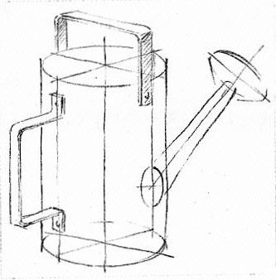
Рис. 13
Грамотный рисунок — это прежде всего изображение пропорций предмета. Но это не значит, что предмет надо непременно рисовать в натуральную величину. Это невозможно, если принять во внимание наше зрительное восприятие, и не нужно, если учитывать расстояние от вашего места до натуры. Иное дело, что размеры предмета выдержаны в пропорциях, а также по отношению к окружающей среде и в любом уменьшенном виде выглядят правдиво. Следовательно, здесь все зависит от выбранного вами масштаба изображения. Это касается также и установления размеров отдельных частей предмета по отношению к общим массам.
Таким образом, выдержать пропорции в рисунке — значит добиться соотношения величин всех частей предмета к целому в пределах формата и выбранного масштаба изображения.
Но пропорции есть не только в соотношении величин предмета. В каждом светотеневом рисунке нужно передать еще и пропорциональные натуре отношения в тоне. Известно, что правдивого изображения натурной постановки рисовальщик достигает на основе передачи как раз взаимных отношений по светлоте. Вы уже знаете, что самая светлая на предмете в натуре часть или точка во много раз светлее самой белой бумаги, не говоря уже о карандаше, не способном проложить темного пятна, адекватного пятну в натуре. Что же должен делать в этом случае рисовальщик? Правдивости в тоне добиваются выдержанностью в рисунке тонального масштаба.
Пропорциональных натуре отношений достигают благодаря учету белизны бумаги и кроющей силе карандаша. А за основу таких отношений берут, например, блик и самое темное пятно в тени, сравнивая в рисунке с ними все остальные градации светотени. Умелое владение тоном завершает правдивую передачу натурной постановки.
При изложении понятия о пропорциях предметов нужно подробнее остановиться на так называемом «золотом сечении». Сведения о нем восходят ко времени расцвета античной культуры и упоминаются в трудах великих древнегреческих мыслителей Пифагора, Платона, Евклида. До сих пор считается, что понятие о золотом делении ввел в научный обиход в VI в. до н.э. философ и математик Пифагор, позаимствовавший, вероятно, знание его у египтян и вавилонян, широко применявших это красивое пропорциональное соотношение величин при создании пирамид, храмов, рельефов, пальметок. Волею судьбы Пифагор посетил землю фараонов, где увидел нечто его глубоко поразившее, затем был пленен персами, от которых попал в Вавилон. Тамошние жрецы помогли любознательному греку изучить теорию чисел, музыку, философию. Вернувшись в зрелом возрасте на родину, Пифагор основал в городе Кротоне общество математиков и философов, занимавшихся не только геометрией и наукой мудрости, но и теорией музыки. Пифагор открыл знаменитое математическое соотношение: квадрат гипотенузы равен сумме квадратов катетов.
Если Пифагор позаимствовал золотую пропорцию у египтян, то последние, вероятно, переняли ее у более древних предшественников, о которых мы уже, к сожалению, никогда не узнаем. Древний мир загадочен, и вот новые доказательства этого: при археологических раскопках палеолитической стоянки на реке Ангаре в Сибири была найдена пластинка из бивня мамонта с рисунком-календарем на ее поверхности. Удивляют размеры пластинки (13,6*8,2 см), с точностью до 1 мм отвечающие золотой пропорции. Возможно это случайность, но впечатляющая. Как тут не подумать о том, что законы красоты — в соизмеримости формы: эта пластинка для человека эпохи позднего каменного века только в таком соотношении сторон была приемлемой. Наш далекий предок, конечно, не мог знать о закономерностях зрительного восприятия и эмоционального воздействия вещи. Интуитивное познание мира привело человека, жившего 15 тысяч лет назад, к неожиданному для современной науки результату. Почему же тогда подобные пропорции выдерживались в разных других предметах и изображениях, найденных археологами?
Например, пропорции «золотого сечения» обнаружены в некоторых первобытных фресках пещер Франции, Испании и Швейцарии, в наскальных рисунках близ села Шишкино на реке Лене. Все это было бы странным, если бы не оказалось закономерным: наблюдательность человека подсказала ему эту пропорцию на основе природных проявлений данного соотношения. Поистине «божественная» назвал эту пропорцию современник великого Леонардо да Винчи монах-математик Лука Пачоли. И вообще, вся история учения о пропорциях связана с поисками теории гармонии и красоты. Античная эстетика и эстетика Ренессанса искали законы красоты в соотношениях отдельных частей и целого. Эти соотношения в формах предметов дают симметрия и золотая пропорция. Пропорции золотого сечения» и симметрия позволяют бесконечно разнообразить композиционные построения в произведениях искусства всех родов и видов.
Математики разных веков объяснили, изучили и глубоко проанализировали золотую пропорцию. Из пропорции вытекает, что если высоту или длину формата бумаги, картины разделить на 100 частей, то больший отрезок «золотого сечения» равен 62 частям, а меньший — 38. Эти три величины — целое, больший отрезок, меньший отрезок — позволяют построить нисходящий ряд отрезков: 100 — 62 = 38; 62 — 38 = 24; 38 — 24 = 14; 24 — 14 = 10. Значит, для художника числа 100, 62, 38, 24, 14, 10 являются рядом величин «золотого сечения», выраженных арифметически. Достаточно убедиться в этом при анализе, например, любого произведения Рафаэля: здесь все подчинено бесконечному разнообразию чисел золотого деления. Рафаэль, возможно, в процессе создания своих композиций использовал циркуль-измеритель, изготовленный из двух деревянных планок и скрепленный одной осью, находящейся на линии «золотого сечения» (62, 38). При работе этого циркуля длинные и короткие концы все время дают требуемое соотношение пропорциональных отрезков.
Благодаря повторению равных, чередованию равных и неравных величин в пропорциях «золотого сечения» в рисунке или картине создастся определенный ритмический строй, втягивающий зрителя в рассматривание изображения. О картинах Рафаэля убедительно сказал выдающийся художник Кузьма Сергеевич Петров-Водкин: «К Рафаэлю... приходишь как на отдых. Эта нежная ясность, детская гениальная шаловливость с цветом и формой, то беззаботно жизнерадостная, то задумчивая и грустная...— она обезоруживает вас, распускает напряженные мускулы. Как совершенный в своих силах, Рафаэль не боится... композиционных канонов».
Но если даже. Рафаэль повторял и чередовал все величины в золотой пропорции лишь благодаря гениальному композиционному чутью и интуиции, то остается констатировать, что так устроила единство мозга и глаза человека сама природа, которая к тому же как бы приложила «божественную» пропорцию к себе самой.
Итальянский математик Леонардо из города Пизы, более известный под прозвищем Фибоначчи (сын Боначчи), в 1202 г. написал математический труд под названием «Книга об абаке» (абакой называли счетную доску), в котором собрал все известные тогдашним любителям счета задачи. Там, например, одна задача была связана с вопросом «Сколько пар кроликов в один год от одной пары рождается?» Поразмыслив на тему кроликов, Фибоначчи выстроил знаменитый ряд цифр: 0, 1, 1, 2, 3, 5, 8, 13, 21, 34, 55, 89, 144, 233, 277, 610 и т.д. Особенность этого ряда такова, что каждый его член, начиная с третьего, равен сумме двух предыдущих: 2 + 3 = 5; 3 + 5 = 8; 5 + 8 = 13; 8 + 13 = 21; 13 + 21 = 34; 21 + 34 = 55; 34 + 55 = 89 и т.д. (Это отношение же чисел ряда Фибоначчи все больше и больше приближается к отношению «золотого сечения» (21 : 34 = 0,617; 34 : 55 = 0,618). Таким образом, суммы, полученные Леонардо Фибоначчи, примечательны тем, что отношение рядом расположенных чисел в пределе стремится к золотой пропорции. Что касается ряда Фибоначчи в качестве задачи, то она оказала косвенное влияние на исследователей растительного и животного мира, приходивших в конце концов к этому ряду как арифметическому выражению закона золотого деления.
Альбрехт Дюрер разработал способ геометрического деления отрезка прямой по «золотому сечению»: ВС = ½ АВ; CD=BC (рис. 14)
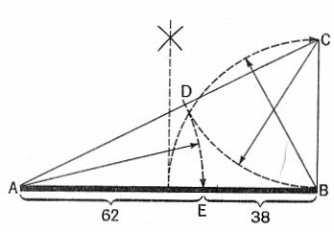
Рис. 14
Советский художник А. Н. Лаптев в 1954 г. написал в сборнике «Вопросы изобразительного искусства» статью «Некоторые вопросы композиции» и в ней, в частности, говорилось: «...Хочу упомянуть о давно известном, особенно в классическом искусстве, законе пропорций «золотого сечения». В силу некоторого свойства нашего зрительного восприятия эти пропорции (примерно 6 к 4) являются наиболее гармоническими и наиболее отвечающими общему понятию красоты и наиболее часто употребляемыми» (М., 1954. С. 66 — 67).
При изложении о пропорциях в рисовании с натуры какого-либо предмета нужно подчеркнуть, что точность определения соразмерных величин зависит от того, как развит глазомер рисующего. Глазомер развивается у каждого при условии систематических занятий изобразительной деятельностью.
Построение каркасов куба, призмы, цилиндра, конуса
Рисование каркасов геометрических тел — это передача пространственного положения, предмета на плоскости листа бумаги. Пространственное положение предмета в натуре представляет собой определенно выраженный объем, поскольку тело заполняет часть пространства.
Вы уже знаете, что нарисовать подобие предмета или группы предметов, имеющих определенно выраженные объемы, на плоском листе бумаги невозможно без специальных знаний. Специальные знания приходят к тому, кто всерьез занялся изучением основ рисования, кто учится уметь видеть окружающий мир со всеми его предметами и явлениями.
Человека, не ознакомленного с принципами рисования, оставит равнодушным любая натурная постановка. Если ему предложить нарисовать уходящую в глубину прямую дорогу, он непременно набросает на бумаге пару сближающихся кверху, однообразных на всем протяжении от нижнего до верхнего края листа линий и не подумает даже, правильно или нет это сделано.
Итак, новое упражнение будет таким, где вам нужно передать какую-то протяженность предмета в глубину, показать его по высоте и длине (или ширине). Выходит, что предмет следует нарисовать так, чтобы в изображении он производил впечатление трехмерного (объемного). Добиться в рисунке впечатления трехмерности изображенного предмета как раз и является основной задачей рисования. Как среди всех геометрических фигур самую понятную по очертаниям форму имеет квадрат, так среди геометрических тел — куб, форма которого образуется квадратами граней, сходящимися под прямыми углами друг к другу. Ребра граней тоже сходятся у куба под прямыми углами. Если куб специально не расположить так, чтобы была видна только одна квадратная грань, все остальные его положения будут угловыми. Эти положения куба в пространстве обязательно выявят перспективные закономерности. Здесь вступает в свои права та трудность в рисовании, которую преодолевают с помощью специальных знаний о закономерностях перспективы.
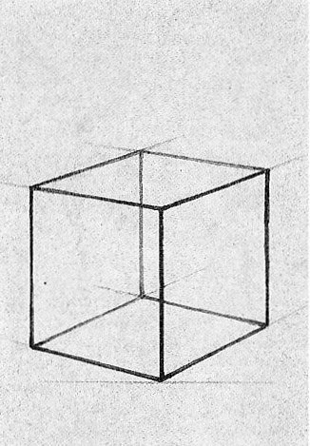
Рис. 15
Чтобы проследить данные закономерности на примере самого понятного по форме геометрического тела, выполним рисунок каркаса куба (рис. 15).
Каркас куба изготовить легко, а польза от наблюдения и анализа его формы и тем более рисования несомненна. На примере каркаса практически знакомятся с понятием «конструкция предметной формы». Следовательно, видя куб «прозрачным», «насквозь», мы воочию убеждаемся в изменениях его объема под воздействием пространственных закономерностей, т.е. перспективных сокращений. С другой стороны, каркас куба показывает нам только границы его общей формы. Заключение любого объемного тела внутри определенных границ (очертаний) со всеми присущими ему характерными признаками составляет конструктивную основу формы предмета.
Геометрические тела настолько универсальны и логичны по своей структуре, что человеческая мысль соизмерила их с математическими категориями, выведя обоснование всех объемов в ранг уникальных. Все имеющиеся на свете живые и искусственные формы представляют собой разнообразные сочетания геометрических объемов.
Итак, конструкция куба означает действительное строение формы этого геометрического тела. Именно куб по праву является первым предметом, по которому вы учитесь передавать на бумаге определенно выраженный объем.
Изображая каркас куба, вы знакомитесь с принципом строения объемной формы. Этому помогает ясное представление конструкции куба, полученное благодаря каркасу, что позволяет точнее построить изображение.
Прежде чем приступить к работе по рисованию каркаса куба, необходимо подготовить рабочее место. Затем следует выбрать точку зрения на натуру. Лучшим расстоянием до каркаса куба от рисующего будет тройной размер высоты рисуемого предмета. Натура должна быть расположена ниже уровня глаз рисующих (ниже линии горизонта) и поставлена под углом к ним.
До проведения первой легкой вертикальной линии на бумаге постарайтесь найти пропорциональные отношения величины изображения к размерам формата. Для этого надо наметить общую форму каркаса куба. Здесь надо сделать некоторое усилие — увидеть в трехмерной натуре общий плоский силуэт и нанести его абрис на лист бумага.
После того как общая форма каркаса куба намечена, можно перейти к определению конструктивной основы предмета. Такое определение начните с построения нижнего основания куба, т.е. грани, соприкасающейся с плоскостью подставки. Разумеется, грани как таковой нет, она условна, но границы в виде четырех ребер из проволоки показывают ее место. Построение основания каркаса зависит от соблюдения правил перспективы.
Далее для построения каркаса куба проведите ближайшее вертикальное ребро, высоту которого определите на глаз. От этого ребра постройте перпендикулярные ему, но подчиняющиеся правилам перспективы остальные ребра, которые хорошо видны в натуре, и завершите рисунок каркаса куба.
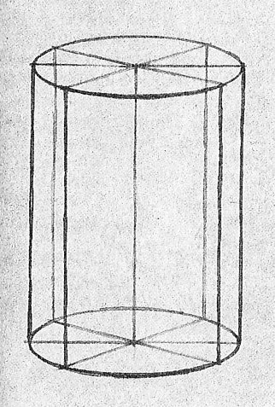
Рис. 16
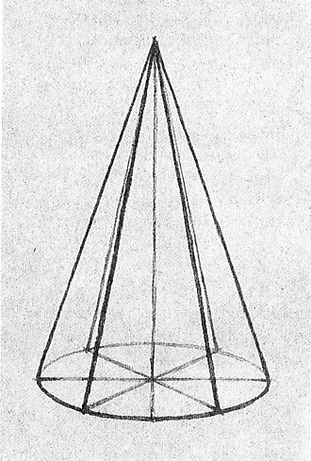
Рис. 17
Построение каркаса призмы, имеющей два основания треугольной формы, при условии, что проволочная модель расположена под углом и одна ее прямоугольная грань соприкасается с плоскостью подставки для натуры, связано с такими же способами изображения, как и в упражнении по рисованию каркаса куба. Нужно соблюсти пропорции и правила перспективы, получив, таким образом, представление о конструктивном строении еще одного геометрического тела.
Отличную возможность разобраться в принципах конструктивного построения формы дают проволочные модели еще двух геометрических тел иной формы — цилиндра и конуса. Если при рисовании куба и призмы вы встретились только с внешними границами — ребрами, образующими форму названных тел, то в новых упражнениях вы столкнетесь с принципиально новой конфигурацией натуры. Теперь в действие вступают дополнительные контуры построения — центральные оси, которые связываются с круглыми основаниями, а последние — друг с другом с помощью нескольких образующих (рис. 16, 17).
Но самым характерным в рисовании каркасов цилиндра и конуса будет изменение формы оснований, зрительно превращающихся из круглых в овальные (эллипсовидные). Проявите необходимое внимание к проволочным моделям, доведите каждый рисунок до полного сходства с натурой.
Контрольные вопросы
1. Что надо понимать под конструктивной основой формы?
2. Как объяснить конструктивную основу формы куба?
3. Что следует понимать под простыми и сложными формами?
4. Что такое пропорции предмета?
5. Как вы понимаете «золотую пропорцию»?
6. Как построить перспективу окружности?
7. Что вы понимаете под большой формой?
Рисование с натуры гипсовых моделей геометрических тел
Понятие об объемной форме предметов
Вам уже известно, что основная задача рисования — научиться видеть предметы в объемных формах, чтобы в практической работе уметь передавать объемность определенными выразительными средствами — линией, штрихом, тоном. Если вы правильно и выразительно нарисовали предмет, то это означает, что в карандашном изображении верно построена его внутренняя основа — конструкция и выразительно переданы материальные свойства (фактура поверхности). Все это, казалось бы, выглядит просто, но приходится долго и настойчиво работать, чтобы научиться выполнять подобные рисунки. Никогда не следует полагаться только на определенные способности к изобразительному искусству. Нужен большой кропотливый труд, ибо знания, умения и навыки не приходят сами собой, а служат результатом огромных и напряженных усилий.
В природе нет бесформенных тел. Если бы можно было такое себе представить, то кроме какой-то абстрактной (отвлеченной) пустоты ничего другого не оказалось в сознании. Поэтому следует поверить в форму как организацию определенных частей, построенную целесообразно и в строгом соответствии. Предметом в обычном смысле этого слова называют созданное человеком какое-либо изделие, необходимое людям и выполняющее определенную функцию. Изучая рисунок, вы должны в своей работе руководствоваться формой. Известный художник-педагог Дмитрий Николаевич Кардовский в изданной в Москве в 1938 г. книге «Пособие по рисованию» писал: «Что же представляет собой форма? Это масса, имеющая тот или иной характер, подобно геометрическим телам: кубу, шару, цилиндру и т.д. Живая форма живых натур, конечно, не является правильной геометрической формой, но в схеме она тоже приближается к этим геометрическим формам и таким образом повторяет те же законы расположения света по перспективно уходящим плоскостям, какие существуют для геометрических тел.
Задача учащегося состоит именно в том, чтобы комбинировать и согласовывать понимание формы с приемами для изображения (построения) на плоскости светом... поверхностей, ограничивающих форму в пространстве. Когда рисуют шар, то знают, какие приемы должны быть применены для изображения переходов его поверхностей в тени и на свету, равно как известны приемы при изображении куба, пирамиды, цилиндра или какой-нибудь более сложной фигуры и т.д. ...Чем характеризуется, например, форма туловища человека? Это цилиндрическая форма. Если бы туловище было правильным цилиндром, то изображение его было бы очень простым, но в нем имеются выпуклости, углубления и другие отклонения, нарушающие простоту цилиндра. Вместе с тем эти выпуклости и углубления располагаются по большой форме цилиндра либо в стороне, получающей прямые лучи света, либо в стороне, их не получающей, либо в переходных местах. При рисовании эти отклонения необходимо выдержать соответственно в тоне: 1) света, 2) тени и 3) полутени. Чувство формы, умение видеть и передавать ее надо развивать учащемуся для того, чтобы оно из сознания, как говорят, «перешло в концы пальцев», т.е. при изображении формы на плоскости рисующий должен ощущать ее так же, как скульптор, который лепит форму из глины или вырубает ее из камня» (Кардовский Д. Н. Пособие по рисованию. М., 1938. С. 9).
Люди очень часто употребляют слово «форма». Все правильно понимают смысл, вкладываемый в это понятие. Да, действительно, термин «форма» (от лат. forma) переводится как понятие, дающее человеку осмыслить внешнее очертание, наружный вид, контуры того или иного предмета. В любом изображении всегда показывают прежде всего форму рисуемого предмета, т.е. правдивые очертания его. Когда художники говорят, что в этом рисунке хорошо передана объемная форма, они этим подчеркивают правдивость изображения. На самом деле, понятие «объемная форма» по существу указывает на два слова, близкие по смыслу, ибо объем предмета также содержит массу, конфигурацию, присущие и форме. Сам объем следует расценивать прежде всего как одну из количественных характеристик геометрических тел — вместимость, которая выражается числом кубических единиц. Деятели изобразительного искусства и архитектуры понимают под этим словом внешний вид пространства, ограниченного плоскостями.
Таким образом, под объемной формой предметов следует рассматривать закономерности строения, т.е. особенности их конструкции.
Для изображения объемной формы нужны: умение рисующего видеть и понимать особенности конструкции (строения) предметов и передача трехмерности — длины (или ширины), высоты и глубины — формы этих же предметов на двухмерной плоскости листа бумаги.
Следовательно, изображение формы в любом рисунке с натуры должно опираться на ее построение, а не на срисовывание внешнего облика предмета. Подобное построение предполагает наличие у рисовальщика ясного конструктивного подхода к окружающим предметам. Так как перед вами двухмерная плоскость, а нужно нарисовать трехмерные объемы, то представьте себе лист бумага неким (условным) пространством и постарайтесь на основе имеющихся знаний о способах перспективного рисования разместить в нем изображаемую форму. Вспомните, какими примерами из мира геометрических тел можно воспользоваться, чтобы с помощью их сочетаний, видимых в натуре, решить задачу размещения формы в пространстве листа.
Тоновой рисунок
Рисуя с натуры какой-либо предмет, вы одновременно решаете несколько задач, одна из которых — передача в изображении светотени.
Чтобы видеть рисуемый предмет, он должен быть освещен естественно (дневной свет) или искусственно (электрический свет). Физическое явление распределения света, благодаря которому наше зрение различает окружающую реальность, в изобразительной практике называют светотенью.
Восприятие различных форм становится возможным потому, что в глаз попадают отраженные световые лучи. Такой излученный свет позволяет зрительно воспринимать какой-либо объект.
Освещенные предметы, расположенные в пространстве, различаются нами как объемные. Объемная форма предмета в соответствии с его конструктивным строением определяется игрой света и тени. Особенность здесь в том, что форма предмета складывается из различно расположенных поверхностей, находящихся под разными углами к лучам света, из-за чего освещенность этого предмета оказывается неравномерной: на участки, находящиеся перпендикулярно к лучам, свет попадает полностью, на другие распределяется Слабее в зависимости от положения их под определенным углом — как бы «скользит», а на иные совсем не попадает.
Для рисовальщика имеет значение также степень освещенности поверхности предмета, которая зависит от силы источника и от расстояния до него. На восприятие освещенности рисуемого предмета влияет также расстояние между ним и рисующим. Это связано со световоздушной средой, образующей «дымку» (из мельчайших частиц пыли, капелек влаги и других веществ, находящихся во взвешенном состоянии), которая растворяет резкие очертания границ света и тени, притемняет освещенные участки и высветляет глубокие тени.
Итак, излучение света даст световой поток, который распространяется в одном направлении, достигает предмета и выявляет светлоту поверхности его. В зависимости от яркости световых лучей светлота предмета становится контрастной. Под словом «светлота» следует понимать светоотражательную способность поверхности предмета. Вы знаете; что все, что мы видим и различаем, связано с физической природой света, способного давать благодаря отражательной способности материальных тел определенные сигналы нашему глазу, который реагирует на них замечательным свойством — цветоощущением. Само собой разумеется, что светлота определяется прежде всего особенностью поверхности предмета в отражении света. Белый, желтый, голубой цвета отражают больше света, чем черный, синий и коричневый.
Поэтому следует более подробно рассказать о светотени. Лучше всего, пожалуй, подробная характеристика всех градаций светотени возможна на примере шарообразной поверхности.
Форма шара замечательна тем, что она равномерна со всех сторон, не искажена в связи с особенностями перспективных изменений предмета и дает полное понятие о закономерностях светотени. Находясь в пространстве, шар в любом положении одинаково освещен одним источником света и затенен с противоположной стороны. Значит, лучи света падают на это геометрическое тело, по-разному освещая ровно половину его сферической поверхности. Почему по-разному? — можете спросить вы. Ведь если половина освещена, стало быть, освещенность всюду здесь одинакова. В том-то и дело, что неодинакова. Только неумелый рисовальщик может представить себе одинаковую по тону освещенную поверхность, и даже если увидит, что это не так, тем не менее сохранит свое убеждение. Не потому ли в рисунках шара у людей, незнакомых с понятием светотени, половина изображения оставлена нетронутой карандашом, а вторая затушевана равномерно.
Давайте разберемся в закономерности распределения света на поверхности шара. Пусть гипсовая модель шара находится на светло-серой плоскости на расстоянии одной своей величины от белой матовой стены и освещена искусственным светом, льющимся с левой стороны сверху под углом 45°. Не составит особого труда подумать правильно о том, что под этим углом освещена модель и что самый яркий свет на поверхности геометрического тела сконцентрируется на участке, который перпендикулярен направлению лучей от источника. Как видите, речь идет о прямом попадании световых лучей на поверхность и, следовательно, о прямом угле поверхности и луча, упавшего на нее. Часть световых лучей попадает на поверхность шара из-за строения ее под все более острыми углами, и чем острее угол, тем меньше света попадает на сферу. Выходит, что кривая поверхность с уменьшением света должна постепенно уходить в тень.
Наконец, в распределении лучей по сфере наступает момент, когда кривая поверхность уходит за пределы досягаемости света и погружается в тень.
Наиболее ярко освещенное пятно на поверхности шара носит название блика, который очень хорошо заметен на какой-либо блестящей поверхности, например на стекле. Вокруг блика видна легкая полутень, доказывающая правила распределения света по шаровой поверхности. Художники называют ее полутоном. Полутон первой полоски вокруг блика незаметно по своему внешнему краю переходит в следующий, тот также незаметно сливается с теперь уже третьим и т.д. Все эти незаметные для глаза переходы сливаются друг с другом благодаря сферической поверхности тела, пока последний из них столь же плавно не уходит своим краем в тень. Каждый новый полутон чуть темнее предыдущего.
Тень — это часть предмета, которая получила свое название ввиду отсутствия света, оказавшись за пределами его распространения. Но и все, что находится в тени, тоже подчиняется своим законам, подвергаясь воздействию окружающей среды. Вы помните, что ставилось условие, по которому шар должен отстоять от белой стены на расстоянии одной своей величины. Употреблено слово «белая» по отношению к стене, и это неспроста. Вы начинаете догадываться, что стена освещена тем же источником, и поэтому, отражая свет, должна внести теперь уже свою поправку в светотеневые отношения внутри пространственной среды. Отраженный от стены свет под углом 45°, но теперь уже с правой стороны, попадает на тень, и хотя он значительно слабее прямого, тем не менее его воздействие существенно влияет на плавное высветление тени. На поверхности шара, находящейся в тени, благодаря отраженному от стены свету образуется явление, названное рефлексом. В той части шара, которая связана с поверхностью стола, виден рефлекс от этой поверхности.
Тень на шаре называется собственной тенью. На стол от шара в строгом соответствии с направлением светового потока от источника легла еще одна тень, которая именуется падающей тенью.
Закономерности распределения света на поверхности и вокруг видимого предмета должен хорошо знать каждый рисующий.
Далее необходимо выяснить, почему рисунок, выполненный с соблюдением светотеневых градаций, называется тоновым рисунком.
Окружающую действительность со всеми ее явлениями, формами и объемами человек воспринимает зрительно. В зрительном восприятии главную роль играет его способность видеть мир цветным. Не будь у нашего первобытного предка этой врожденной способности, кто знает, существовало бы человечество как таковое. Различение оттенков цвета помогло людям тех далеких веков буквально выжить в борьбе с суровыми и беспощадными силами природы. Смогли бы они сохраниться, если бы мир вокруг них был абсолютно бесцветен, что называется серый или черно-белый?
Но почему тогда, — можете с полным правом спросить вы, — черно-белые грамотные рисунки так правдивы и привлекательны? С ответом на этот вопрос повременим, но здесь вплотную подойдем к понятию, с которым нам придется связывать выполнение изображений с учетом требований правдивости, тона.
Прежде чем определить это понятие, обратимся к окружающей действительности и назовем некоторые примеры, имеющие отношение к изобразительной деятельности.
Замечательные русские пейзажисты Алексей Кондратьевич Саврасов, Иван Иванович Шишкин и Федор Александрович Васильев в своем творчестве исполнили помногу законченных карандашных рисунков природы. Каждый рисунок не только поражает великолепным мастерством исполнения, но и имеет еще целый ряд достоинств, к которым относятся правильно взятые светотеневые отношения. В самом деле, как можно добиться различий в тоне кроны дерева и травы, переднего и дальнего планов, кустарника и сорных растений? Мастера добивались такого различия с блеском, и черно-белый карандаш в их руках давал такие тональные эффекты, которые впору сравнить с живописными.
Простым графитным карандашом можно передать блеск воды и с стекла, бархатную и атласную ткань, кору дерева и нежнейшую форму лепестка розы. И дело здесь в тоне, и только в нем.
Слово «тон» (от греч. tonos — напряжение) означает общий светотеневой строй изображения (в живописи этому понятию соответствует цветовой строй произведения).
Итак, тоном называют светотеневой строй изображения. Следовательно, перед художником, выполняющим длительный творческий рисунок пейзажа или бытовой сценки, стоит задача передать в своем произведении тональные отношения между всеми элементами изображении, чтобы рисунок производил на зрителя впечатление не только глубоким жизненным содержанием, но и выразительностью формы.
Вам уже известно, что наибелейшая бумага значительно темнее подлинного блика на глянцевой поверхности, а самый мягкий рисовальный материал, не говоря уже о графитном карандаше, дающий наиболее черное пятно на бумаге, все равно во много раз светлее природного черного пространства. Поэтому нужно всегда помнить, что правдивости в светотональном (тоновом) рисунке можно добиться только при достижении пропорциональных натуре светотеневых отношениях.
Для предварительного знакомства с решением задач тонового рисунка обратимся к анализу натюрморта, составленного в нашем воображении из трех предметов. Пусть это будут стеклянная банка с вишневым вареньем, светло-желтое яблоко и белая скатерть. В вашей памяти всплывают все эти предметы и сразу целиком, и поодиночке. Блестящая банка, наполненная темным вареньем с изобилием ягод, выглядит влажно-черной, а яблоко — темнее скатерти, несмотря на свой светлый оттенок.
Натюрморт освещен дневным светом, и все его контрастные особенности видны как нельзя лучше. На банке отчетливо прочитываются все рефлексы, а яблоко, находящееся впереди сосуда с вареньем, даже в тени резко контрастирует с частью темного силуэта. Белоснежная скатерть красиво подчеркивает объемные формы плода и банки. Конечно, такой натюрморт по праву претендует на живописное решение, так как цветовые достоинства его налицо.
Можно ли нарисовать этот натюрморт, сохранив в изображении первое впечатление от этой свежести и сумев подчинить резкие контрасты между всеми предметами общему тоновому состоянию натуры. Конечно, можно нарисовать такой натюрморт, если обладать необходимыми знаниями и навыками изобразительной деятельности на основе целостного видения натуры.
В процессе графического изображения совершенно бессмысленно пытаться передать абсолютные отношения светлот натуры. Вы уже знаете, почему это невозможно. Нужно только придерживаться пропорциональных отношений яркостей.
Все разнообразные тональные отношения можно передать скромными средствами рисунка.
С чего же начинать? С установления так называемого тонального масштаба — отношения между просто белой бумагой и самым густым слоем графитного вещества, нанесенного на ее поверхность. Между этими двумя крайностями находятся в соответствующих отношениях от светлого к темному все остальные градации тона.
Итак, в представленном натюрморте все освещенные и теневые места предметов отличаются большим разнообразием различных тональностей, которые выявляют простым графитным карандашом. Поэтому при работе над любым учебным заданием обязательно установите тональный масштаб. Его можно изобразить в виде полоски из нескольких (по числу основных пятен света и тени, наблюдаемых в натуре) прямоугольников, заштрихованных для передачи всей гаммы оттенков в правильном соподчинении. Это очень поможет в работе, даст отличную возможность «прочувствовать» градации и придаст уверенность.
Очень важно практиковаться в развитии умения тонко различать градации светлот в натурных постановках. Через какое-то время вы начнете улавливать в натуре даже небольшие тональные различия.
Но вернемся к воображаемому натюрморту. Вы установили тональный масштаб и оказалось, что на натуре видны девять основных пятен света и тени. Это блики на стеклянной банке и яблоке, общие пятна скатерти и фона, а также яблока, два теневых пятна теней от банки и яблока, общее пятно банки с содержимым на свету и общее — в собственной тени сосуда.
В моделировке изображения тоном вам необходимо было бы соблюдать пропорциональную зависимость между светосилой некоторых пятен натуры и соответствующих им мест в рисунке. При этом вам ни в коем случае нельзя увлекаться проработкой какой-то отдельной части изображения, а только все время работать отношениями, постоянно сравнивая рисунок с натурой. Проработка отдельного места в рисунке без связи с другими чревата осложнениями, связанными с нарушением целостности изображения. Делая такую проработку, вы начинаете сравнивать отдельный кусок с тем же в натуре и, естественно, уходите от сознательного уменьшения яркости или густоты тени в рисунке.
Все подробности в натуре никогда не следует передавать в рисунке. Это и невозможно. В натуре все подробности связаны с общим, подчиняются ему, а в рисунке вряд ли возможно все это увязать с общим. Таким образом, тоновой рисунок требует развитого чувства формы, конструкции, умелого штудирования формы светотенью и окончательного обобщения, чтобы изображение выглядело собранным и цельным, и, что самое главное, в нем должны быть переданы пропорциональные натуре отношения в тоне.
Рисунок куба
Один из выдающихся художников Франции Энгр однажды хорошо сказал о рисунке: «Рисовать вовсе не значит просто делать контуры; рисунок не состоит только из линий. Рисунок — это еще и выразительность, внутренняя форма, план, моделировка» (Энгр об искусстве. Сборник. М., 1962. С. 56).
При рисовании с натуры гипсовых моделей геометрических тел вам нужно изобразить каждое тело, осуществляя его моделировку передачей светотеневых отношений. О тоновом рисунке вы узнали из предыдущего параграфа.
По существу это ваш первый довольно длительный рисунок, в котором предстоит выполнить сложную работу, связанную с техникой карандашного изображения. Перед вами стоит выбор техники — выполнять рисунок в тоне штриховкой или тушевкой. Рекомендуется штриховка, так как она во многом дисциплинирует, приучает относиться к рисунку внимательно и сосредоточенно. Особенность этой техники в том, что штрихи нужно класть по форме модели, и если настоящего требования не придерживаться, очень скоро можно увидеть, что покрывшие поверхность бумаги штрихи, нанесенные как попало, т.е. бездумно, разрушают рисунок, не выявляют объемную форму.
Модель куба должна быть освещена искусственным светом, источник которого нужно расположить сверху слева. В этом случае хорошо просматриваются с выбранной вами точки зрения и весь объем тела, и светотеневые градации. Куб ставится под углом к рисующему, немного ниже уровня глаз, чтобы была видна верхняя грань. Фон должен быть светлым, а модель располагают на серой драпировке, без складок расстеленной на подставке для натуры.
Чтобы начать работу, нужно вспомнить предыдущие упражнения по рисованию с натуры каркасов геометрических тел. Подобные задачи вам предстоит решать и сейчас. Правда, теперь куб предстает перед вами в том виде, в каком он по-настоящему воспринимается объемным. Каркас позволял видеть куб насквозь, со всеми гранями и ребрами. Теперь часть их не видна, но глазом надо уметь их «видеть», чтобы при построении с учетом перспективных сокращений непременно показать. Только тогда говорят о конструктивном строении формы геометрического тела.
Однако рисовать на бумаге без предварительного размещения изображения невозможно. Лишь некоторые виртуозы академического рисунка могли начать изображение той или иной статуи с какой-то одной точки и, не отрывая карандаша от бумаги, провести очень точный контур античной скульптуры на листе. Вам нужно действовать значительно проще и карандаш много раз отнимать от бумага, чтобы глядеть на натурную постановку и на свой лист и наносить на нем общую форму куба, размещая таким образом рисунок, а затем его уточнять, сравнивая с натурой. Общая форма куба на бумаге наносится так, чтобы абрис был и не очень большим, но и не маленьким. Наиболее целесообразно представить лист бумаги условным пространством, в котором модель куба занимает свое достойное место. Конечно, на первых порах такое представление дается с трудом, но в каждом новом упражнении необходимо включать в себе этот своеобразный «механизм», чтобы со временем довести его до автоматизма.
Намеченный абрис куба занял на бумаге свое место, и вам можно отойти немного назад, чтобы увидеть компоновку рисунка на расстоянии и еще раз проверить правильное или неправильное в данном случае расположение изображения в формате. Конечно, от того, как вы сначала разместили рисунок, зависит во многом дальнейшая работа.
Начинайте уточнение величин путем зрительного сравнения. Выбрав определенную высоту переднего вертикального ребра куба, подчиняйте ей остальные, но уже с учетом перспективных изменений натуры. Прежде определите место этого ближайшего к вам ребра в намеченном силуэте изображения. Затем наметьте высоту данного ребра, проведите вертикальный отрезок, а на нижней точке его проведите строго горизонтальную линию, которая станет вспомогательной при построении. Нужно будет чуть позже представить себе горизонтальную линию, перпендикулярную основанию ребра в натуре, чтобы вместе с проведенной на бумаге показать угол, образованный горизонтальным ребром правой грани. Для сравнения положите к основанию гипсовой модели куба карандаш или линейку, чтобы увидеть угол в натуре.
Дальнейшая работа по рисованию гипсовой модели куба проводится как постепенное выявление конструктивной основы предмета. Пользуясь ориентирами, постройте нижнюю грань, постаравшись «увидеть» ее очертания со всех сторон, т.е. покажите невидимые ребра, как это делалось при построении каркаса куба. Одновременно намечайте все остальные вертикальные ребра, постоянно сравнивая величину их с ребром, ближе всех находящимся по отношению к вам.
Зная правила перспективы, связывайте с построением видимые изменения формы куба. Две точки схода условных продолжений ребер, находящихся под углом к вам, остаются ориентирами для построения всех оставшихся четырех верхних.
После того как вы построили «скелет» куба, сравните рисунок с натурой и подумайте, что бросается в глаза прежде всего — весь куб или детали формы. В этом случае станут видны допущенные неточности. Пока их устранить легко, ибо вы при построении формы геометрического тела, надеемся, не переусердствовали в нанесении следов карандаша на бумаге. Запомните, при построении формы изображаемого предмета все линии должны проводиться легко и уверенно.
Почему же вы увидели в рисунке неточности? Наше зрение, как стало известно благодаря экспериментальным данным ученых-психологов, сначала схватывает общую форму предмета, на короткое время как бы фиксирует ее.
Устранив ошибки построения, еще раз сверьте изображение с натурой и убедитесь, что конструкция нарисованного куба соответствует видимой модели. Поскольку изображение куба на бумаге ведется относительно быстро, при правильном построении вы не должны намечать объемную форму геометрического тела легкой штриховкой, показывая этим самым теневую сторону предмета, ибо она напрашивалась сама — известно, что мы рисуем подобие предмета, и то, что видит наш глаз в натуре, он «хочет» видеть в рисунке.
Светотеневые отношения в рисунке тоже должны быть построены. Мы говорим в применении к изобразительной деятельности разные слова, например, «масштаб построения», «тоновой масштаб». В первом выражении нужно иметь в виду определение в рисунке размеров и соотношений частей предмета в сравнении с натурой.
Рисуя с натуры, вы совершенно правомерно стараетесь передать изображение таким, каким воспринимаете предмет. Штриховкой или тушевкой вы моделируете объемность предмета, показывая в изображении подсмотренные в натуре освещенные, переходные от света к тени и затененные участки. Заканчиваете эту работу, лишь убедившись, что в рисунке верно переданы светотеневые отношения. Этим самым вы выдержали в изображении тоновой масштаб, т.е. сумели найти пропорциональные соотношения самых темных и самых светлых тонов.
Тоновые рисунки создаются умелым распределением света, полутени и тени при помощи штриховой техники.
Моделируя форму куба тоном, ни в коем случае не торопитесь сразу проложить теневую грань геометрического тела. Во-первых, это не удастся, и во-вторых, как не рисуют, так и не наносят тон по частям. Дело здесь в разнице естественного света и белизны бумаги, в материальности натурального предмета и заштрихованной карандашом поверхность листа бумаги и т.д.
Добиться верного (а не точь-в-точь) тона позволяют разумно построенные в рисунке пропорциональные натуре отношения.
Поэтому рекомендуем вам такой подход к передаче светотеневых отношений: выберите самый тёмный тон штриховки, который используете в определённом месте рисунка и более не повторяйте его нигде, а все остальные градации будут варьироваться от этого темного к тону самой бумаги.
Следите за общей освещённостью натуры и передайте подобное в рисунке.
Разнообразьте технику работы карандашом, не покрывайте площадь рисунка бездумной, однообразной «удобной» для руки штриховкой. Фактура гипса сама подсказывает вдумчивому рисовальщику способы покрытия бумаги слоем карандаша.
В конце работы обобщите изображение, т.е. добейтесь устранения режущих глаз контрастов или механического набора отдельных тонов, и приведите рисунок в общую соподчиненность всех тонов (рис. 18). Учитесь передавать верные тоновые отношения, выражающие форму и материал в рисунке.
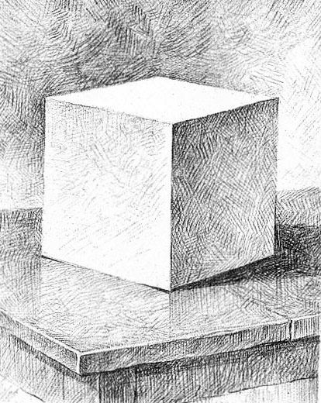
Рис. 18
Рисунок цилиндра
Принцип освещения очередной модели для рисования с натуры остается прежним. На этот раз вы будете выполнять тоновой рисунок цилиндра — геометрического тела, образованного вращением прямоугольной плоскости вокруг единой оси.
Форма цилиндра своеобразная. В отличие от куба свет по цилиндрической поверхности распределяется во многом сложнее. Основаниями цилиндра служат круглые плоскости, и если они находятся под каким-либо углом (в ракурсе), то выглядят уже эллипсами.
Вы рисовали проволочную модель этого тела и конструктивную основу его практически изучили.
Построение цилиндра, расположенного вертикально, начните с компоновки общей формы тела. Чтобы не ошибиться в размещении общей формы (белого силуэта) цилиндра в вертикальном формате листа бумаги, проведите легкую вертикаль в середине и зрительно определите высоту изображаемого тела, а затем его ширину.
Далее построение формы цилиндра оказывается действенным средством развития знаний и практических навыков в рисовании, так как помогает хорошо усвоить правила перспективы и конструктивного строения предметов. Выполняя данную работу, вы должны действовать уверенно, свободно держать карандаш.
Построив каркас цилиндра, в котором верно изображены в перспективе оба основания (нижнее — немного шире, как это смотрелось в натуре), сравните изображение с натурой и переходите к моделировке формы тоном. Если в тоновом рисунке куба была определенная сложность, вызванная передачей пропорциональных натур светотеневых отношений, то в тональной характеристике цилиндра нужны дополнительные усилия, чтобы понять степень распределения градаций света и тени по его специфической поверхности.
Обязательно разберитесь в градациях, так как вместо передачи объемной формы нарисованное изображение может выглядеть словно помятым или сплющенным. Чтобы этого не произошло, будьте предельно внимательны в моделировке поверхности построенного на бумаге цилиндра.
Светотеневое решение формы цилиндра подчиняется знаниям рисующего. Каждый видит, как распространяющийся по округлой поверхности цилиндра свет четко строит форму геометрического тела. Наиболее ярко выглядит на цилиндрической поверхности небольшой участок. Это блик, и его явление вызвано тем, что на эту часть объема световые лучи попадают строго перпендикулярно. Далее свет начинает как бы скользить по закругляющейся поверхности и, разумеется, ослабляет освещенность предмета, пока его воздействие не прерывается заходящей за границу между ним и тенью областью, становящейся самым темным пятном. Следовательно, цилиндрическая поверхность дает четкое зрительное представление последовательного распределения светотеневых градаций примерно в таком чередовании: полутон, свет, блик, свет, полутон, тень, рефлекс. Конечно, переходы между ними совершенно не различимы, и это одна из сложностей передачи в рисунке объемной формы цилиндра. Значит, вам необходимо не добиваться абсолютного сходства нарисованного цилиндра с натурой, а следить за верной передачей пропорциональных ей отношений градаций тона (рис. 19).
Фон в тоновом рисунке служит неотъемлемой частью пространственного изображения. Кроме того, он влияет на общее состояние освещенности, оказываясь то нейтральным, то активно воздействующим на восприятие предмета.
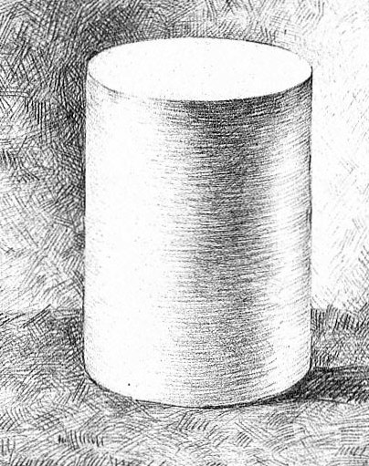
Рис. 19

Рисунок шара
Построение такого геометрического тела, как шар, особой сложности не представляет, если исключить безупречную по точности проведения кривую линию. Впрочем, она нужна лишь при построении, а в завершенном тоновом рисунке исчезнет, как вообще не существующая. Уже говорилось о том, что не линии являются границами формы.
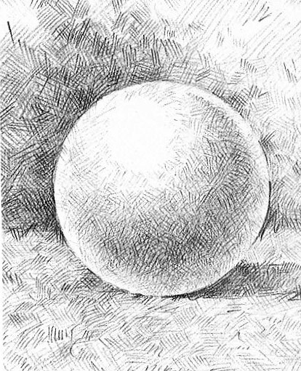
Рис. 20
Гипсовую модель шара, предназначенную для рисования с натуры, располагают перед рисующим на расстоянии, не обязательно соответствующем тройной величине высоты натуры. Хорошо освещенная слева и сверху натура видна с несколько большего расстояния.
Построить круг можно вертикальной линией, пересекающих ее горизонтальной и двух наклонных под углом 45°. Отложив от центра всюду одинаковые радиусы, легко проведите замкнутую кривую, которая станет границей массы шара.
После того как круг намечен, уточните его границы, удалите вспомогательные построения и приступите к выявлению сферической формы шара.
Здесь вполне подходит скульптурный термин «лепка». Действительно, добиться передачи в рисунке впечатления шарообразной формы (сферического объема) можно только при правильном определении тональных отношений — как бы «вылепив» форму.
Постепенность изменения освещенности шара тоже выражена теми же градациями, что и у цилиндра, отличаясь лишь характерами, поверхности. У цилиндра все незаметные, светлеющие к блику и постепенно угасающие при приближении к тени переходы распределены по прямой вертикали. У шара свой, сферический, характер поверхности, и светотень по ней идет как по кругу.
Световые лучи, перпендикулярно попадающие на сферическую поверхность, образуют на шаре блик, вокруг которого начинается незаметное потемнение, все сильнее распространяющееся по постепенно увеличивающимся дугам, пока, наконец, не переходит в лунообразную по невидимым очертаниям тень, не доходящую до закругляющегося края тела, ибо ей препятствует рефлекс, сам постепенно светлеющий при приближении к падающей тени.
Передать такое распределение светотеневых переходов для неопытного рисовальщика очень трудно. Для этого необходимы прилежание и культура рисования, понимание задачи, продуманность каждой стадии работы.
Учтите, что соблюдение правил моделировки формы тоном при разнообразной в разумных пределах технике штриховки дает неминуемо положительные результаты.
Правильно взятые в изображении светотеневые переходы передают иллюзию материальности гипса (рис. 20).
Контрольные вопросы. Практические задания
1. Определите понятие светотени.
2. Объясните закономерности распределения света по форме.
3. Что такое тон?
4. Как объяснить тональные отношения?
5. В чем состоят основные закономерности тональных отношений?
6. Выполните несколько упражнений, направленных на освоение разнообразной техники карандаша.
7. Сделайте упражнение на постепенное усиление тона.
8. Нарисуйте с натуры любой шарообразный предмет в тоне.
Рисование натюрморта
Все, кто рисует с натуры, обязательно проходят через разные этапы усложнения работы. Процесс обучения рисунку на определенном этапе связан с рисованием натюрморта (от франц. nature morte — мертвая натура).
Мир природы и вещей, окружающих человека в повседневной жизни, — неисчерпаемая сокровищница форм и цветовых оттенков. Простота и пластическое совершенство бытовых предметов, утонченность и нежность цветов, своеобразное строение и сочность фруктов и овощей и многое другое всегда были объектами внимания художников. Рисунки и произведения живописи, в которых воплощаются в образную форму бытовые предметы, орудия труда, овощи, фрукты, снедь, дичь, букеты цветов и т.п., называются натюрмортами.
Натюрморты могут быть «увиденными» прямо в жизни и «поставленными» специально для решения разных изобразительных задач. И те, и другие привлекают внимание, поэтому натюрморту уделяют столь много места в изобразительном творчестве, что он стал по праву самостоятельным жанром. «Увиденный» натюрморт — это изображенное художником природное группирование предметов, а «поставленный» — составленное из сознательно подобранных предметов, необходимых для воплощения определенного замысла автора.
Изображение натюрморта имеет свою определенную закономерность и методическую последовательность. Совершенно непозволительно, например, лишь начав рисунок, заняться детальной проработкой незначительных мелочей, если не определена еще основная форма, не решена тональная идея постановки. Это сразу же приводит к дробности рисунка, которую потом неопытному рисовальщику исправить невероятно трудно и подчас невозможно. Кроме того, подобная спешка ведет к ошибкам в пропорциональных отношениях, а отсюда — к неудаче, неверию в свои силы и разочарованию.
Помните, что в изобразительной практике существует проверенный метод последовательной работы над рисунками, основанный на принципе: от общего к частному и от частного вновь к обогащенному деталями общему.
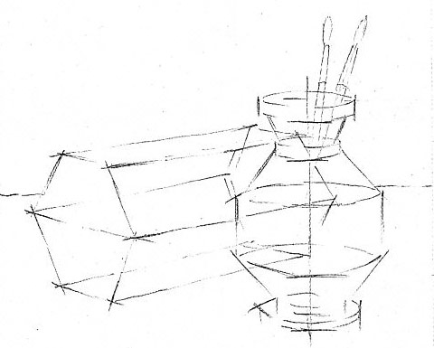
Рис. 21
Работа над натюрмортом начинается с отбора и размещения определенных предметов: в нашем задании — гипсовая модель призмы и деревянная ваза для карандашей, кистей и т.п. (рис. 21). Отбор компонентов натурной постановки должен быть логически оправданным, наполненным смысловой связью. Вещи желательно выбирать выразительные по форме и объему.
После того как натюрморт поставлен, вы выбираете определенное место, откуда постановка хорошо видна (мы уже говорили о наиболее оптимальном расстоянии от рисующего до натурного объекта: оно должно составлять примерно три размера самой натуры).
Выразительность и правдивость изображения натюрморта зависят от вашей способности наблюдать, компоновать, строить рисунок, моделировать его тоном и т.д.
Перед непосредственной работой над рисунком целесообразно выполнить одну-две зарисовки постановки для поиска рациональной и эффектной компоновки изображения на бумаге. Зарисовки желательно выполнять быстро, основываясь на первом, еще очень свежем впечатлении от постановки, стремясь передать в них характерные особенности натуры, взаимосвязь и пропорции формы каждого предмета, отношение площади изображения к площади формата листа.
После того как в зарисовке вы определили композицию изображения, можно перейти к непосредственной работе на формате. Учитывая характер постановки, вы уже выбрали формат — горизонтальный или вертикальный.
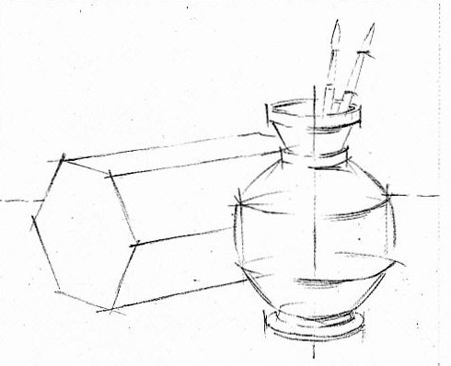
Рис. 22
Теперь перед вами стоит задача пройти несколько этапов рисования натюрморта. Таких этапов, т.е. отдельных моментов — стадий или ступеней в развитии чего-либо, в работе над рисунком обычно не более четырех.
Безусловно, начальным этапом любого изображения является композиционное размещение его на листе бумаги. У вас уже есть зарисовка, используйте которую отнюдь не механически.
Здесь главное место уделяется определению всей ширины и всей высоты предметов сразу для ограничения поля изображения, тут же намечаются легкими линиями позиции каждого из тел относительно друг друга и плоскость, на которой они поставлены.
На следующем этапе рисования натюрморта вы должны уточнить место каждого из двух предметов в изображении и определить их пропорциональные отношения. В этом промежутке работы выявляйте также конструктивную основу формы. Здесь решение всех задач данного этапа изображения основывайте на внимательном анализе постановки. Форму стройте пока одними линиями, видя свой рисунок «каркасным», но соблюдайте известную меру, чтобы они у вас не выглядели всюду одинаковой толщины (рис. 22).
Третий по счету этап работы проведите как дальнейшее уточнение формы тел, имеющих объемность и рельефность. Эти признаки предметов воспринимаются только при условии светотени. Поэтому вам надлежит не только наметить большой свет и большую тень, но и определить легкими штрихами все основные градации (постепенные расположения) светотени. Об этих закономерностях распределения света, полутонов, собственной и падающей теней говорилось в учебнике не один раз, и вы о них знаете. Нужно только внимательно следить в натуре и сравнивать на бумаге, насколько один предмет темнее или светлее другого. Помимо этого не забывайте также о различии в рисунке технических приемов работы карандашом, чтобы уже на этой стадии рисования выявить различие фактур предметов. Все вместе взятое и рассмотренное с позиций перспективного построения, объемности и рельефности форм, тонового решения, материальности ведет вас к последнему этапу работы над рисунком натюрморта (рис. 23).
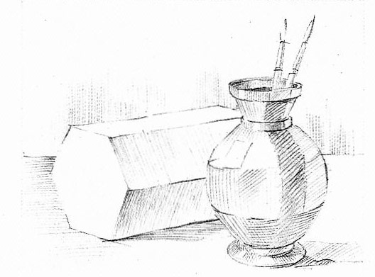
Рис. 23
Заключительный этап предусматривает процесс завершения работы — обобщение всего линейного и тонального строя изображения. Если передний и дальний планы прорисованы подробно, оба тела постановки разрушают цельное восприятие рисунка, нет мягкости переходов в моделировке формы тоном, то такое изображение нуждается в доработке, которая и является обобщением. В таком случае необходимо смягчить дальний план, разрушить в нем четкие границы (создать впечатление глубины), «приблизить» к переднему плану один предмет и «отдалить» другой, где-то в нужном месте высветлить, в ином, наоборот, уплотнить тон и таким образом добиться цельности рисунка (рис. 24).
Все этапы работы над рисунком натюрморта не являются оторванными друг от друга стадиями изображения. Здесь проходит последовательный, логически обусловленный единством и неделимостью процесс, следствием которого должен быть правильно скомпонованный, верно построенный, в меру проработанный тоном, выразительный учебный рисунок натюрморта.
А теперь очень подробно рассмотрим, как протекает процесс создания рисунка натюрморта, составленного из гипсового геометрического тела — шестигранной призмы и деревянной вазы для хранения рисовальных инструментов.
После того как формат выбран, определяют, какого размера будет нанесено на бумагу изображение, тем более, что в предварительных зарисовках вы ищете пропорциональные соотношения изображения и формата. Пропорции вплетаются в -зрительное восприятие в соответствии со строением глаза и принципами его работы. Каждый рисующий определяет отношения величин и, не удивляйтесь, отличает среди них отношение «золотого - сечения». Вы видите в постановке, что стоящая вертикально ваза смотрится более предпочтительно, нежели лежащая под углом к ней призма. Значит, в своем рисунке вазе вы уделите особое внимание, и размещение изображения на бумаге станете связывать с ней. Она-то и расположится в рисунке не иначе, как в отношении пропорций «золотого сечения».
Такой характер зрительного восприятия подтверждается многочисленными опытами, проводившимися в разное время в ряде стран мира.
Немецкий психолог Густав Фехнер в 1876 г. провел ряд экспериментов, показывая мужчинам и женщинам, юношам и девушкам, а также детям нарисованные на бумаге фигуры различных прямоугольников, предлагая выбрать из них только один, но производящий на каждого испытуемого самое приятное впечатление. Все выбрали прямоугольник, показывающий отношение двух его сторон в пропорции «золотого сечения» (рис. 25). Опыты иного рода продемонстрировал перед студентами нейрофизиолог из США Уоррен Мак-Каллок в 40-х годах нашего века, когда попросил нескольких добровольцев из числа будущих специалистов привести продолговатый предмет к предпочтительной форме. Студенты некоторое время работали, а затем вернули профессору предметы. Почти на всех из них отметки были нанесены точно в районе отношения «золотого сечения», хотя молодым людям совершенно не было ничего известно об этой «божественной пропорции». Мак-Каллок потратил два года на подтверждение этого феномена, так как сам лично не верил, что все люди выбирают эту пропорцию или устанавливают ее в любительской работе по изготовлению всевозможных поделок.
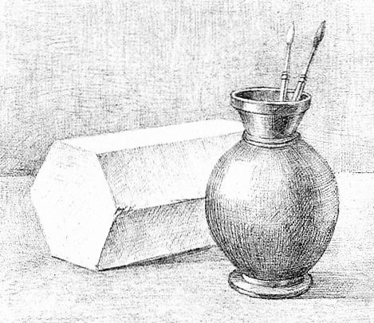
Рис. 24
Интересное явление наблюдается при посещении зрителями музеев и выставок изобразительного искусства. Многие люди, сами не рисовавшие, с поразительной точностью улавливают даже малейшие неточности в изображении предметов в графических изображениях и в живописных картинах. Это, вероятно, признаки эстетического чувства человека, которое «не согласно» с разрушением гармонии формы и пропорций. Не с таким ли требованием чувства прекрасного связывается феномен «золотой пропорции» (как только не называют эту пропорцию — «божественной» «золотой» «золотым сечением», «золотым числом»)? Не зря, видно, во все века цивилизации человечества «золотая пропорция» возводилась в ранг главного эстетического принципа.
Для вас композиционные основы построения рисунка натюрморта не должны быть камнем преткновения, ибо человек наделен способностью хорошо видеть окружающую обстановку в пределах поля ясного зрения (под углом 36°). Именно пропорциональные величины в пределах поля ясного зрения хорошо различаются глазами, и ваша задача распознать их, чтобы правильно построить рисунок. Дело в том, что рисующий человек видит предметный мир так же, как и не рисующий. Однако, если вы возьмете произвольную точку зрения для построения рисунка, произойдет искажение. Вам надо помнить, что в построении изображения все взаимообусловлено: точка зрения, поле ясного зрения и расстояние до предметов изображения. Значит, в процессе компоновки изображения нужно выделить такую часть замкнутого пространства (листка бумаги), которое включало бы предметы натюрморта и часть окружающей среды (фона). Объекты изображения не должны быть ни слишком большими, ни маленькими. Иначе крупное изображение «выходит» из формата, а маленькое «тонет» в нем. Чтобы подобного не произошло, старайтесь рассматривать лист бумаги и размеры изображения как единое целое композиционного решения рисунка натюрморта.
После организации плоскости бумаги предметы нужно нарисовать так, как их видит глаз и как они существуют в действительности. Для этого вы уточняете перспективные изменения формы вазы и призмы и одновременно пытаетесь сразу понять их объективное устройство, конструкцию, анализируете условия освещения. Светотень на предметах распределяется по тем же законам, с которыми вы познакомились при рисовании гипсовых моделей геометрических тел.
Каждый рисунок является одновременно новым познанием предметного мира, которое сопровождается овладением знаниями, приобретением опыта, новых навыков и моторикой движений руки. Разместив рисунок на плоскости и передав пока в легких линиях границы формы каждого из двух предметов и такими же легкими штрихами наметив объемность вазы и призмы, вы продолжаете работу, переходя к следующему этапу. Теперь вы продолжаете дальше уточнять характерные особенности формы, все время сравнивая рисунок с натурой. Затем приступаете к работе отношениями, предусматривающими определение правильных пропорций, соотношение пространственных планов, деталей и целого.
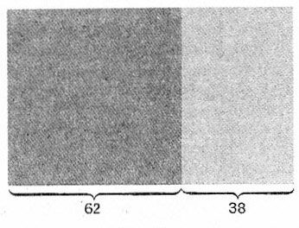
Рис. 25
Метод работы отношениями дает возможность рисовальщику овладеть знаниями и умениями в той степени, в какой они влияют на развитие человека как художника-профессионала.
Итак, первые стадии вашего рисунка: решить задачи компоновки, наметить общий силуэт натюрморта, выделить оба предмета и показать пропорции, одновременно почувствовать связь форм, соответствие их общему строю изображения. При работе отношениями уточняют рисунок, сравнивая и сопоставляя, т.е. соизмеряя изображение с целым и частей друг с другом. На этом же этапе ведения рисунка вы должны приступить и к выявлению объемности и рельефности форм объектов изображения, прорабатывая их по принципу — от общего к частному. Только так вы будете все время видеть целое — ив строении, и в пропорциях, и в тоне.
Когда у вас появилась убежденность в верности рисунка и правильности намеченных светотональных отношений, можете смело переходить к моделировке формы постепенно насыщаемым плотностью тоном.
На этом важном этапе работы — передача правдивого изображения натюрморта, каким его видит наш глаз и как он существует в пространстве, — нужно все время видеть натуру цельно, т.е., прикасаясь карандашом к тому или иному месту в рисунке, не терять из виду всю постановку и весь рисунок в целом. Все время помните, что вы накапливаете знания, умения и навыки постепенно и последовательно и соответственно ведете работу над натюрмортом. Тональные отношения в натуре не могут быть в точности переданы в рисунке из-за несоответствия подлинного света и белизны бумаги друг другу. Передать их можно только путем следования пропорциональным натуре отношениям светотени, и вы знаете, что от такой передачи зависит качество тонального рисунка.
Во время моделирования рисунка тоном, когда вы всю работу ведете от общего к частному, непременно наступает момент, связанный с большим желанием взяться за окончательную проработку того или иного места изображения, которое очень привлекательно в постановке. Вот здесь и переходите к частному, соблюдая принципы рисования.
В практике как учебного, так и творческого рисования встречаются два часто соприкасающихся друг с другом технических способа прокладки карандашом тона на бумаге — штриховка и тушевка.
Штриховка в отличие от тушевки имеет свои ярко выраженные особенности. Опытный рисовальщик может достичь только ею передачи всех тональных и материальных свойств натуры. При этом он пользуется разнообразными по следу карандаша на бумаге штрихами — прямыми и изогнутыми, короткими и длинными, накладывающимися друг на друга в несколько слоев. Следовательно, под штриховкой следует понимать приемы нанесения тона штрихами. Направление штриховки в рисунке очень существенно. Направленными по форме предмета штрихами можно добиться объемности и, наоборот, бессистемно накладываемыми форма разрушается, изображение покрывается бесформенными пятнами.
Мастера рисунка часто пользовались тушевкой — приемом растирания карандашного слоя, плашмя нанесенного грифелем, по поверхности бумаги для получения мягкого сплошного тона с помощью либо растушевки, либо тампонов из бумаги и очень часто ваты. Таким приемом весьма часто и эффектно пользовался Илья Ефимович Репин.
В процессе работы, связанной с передачей светотеневых отношений, определяют самое светлое и самое темное места в натурной постановке и, придерживаясь их как тональных ориентиров, постепенно набирают необходимую светосилу. И все время нужно сравнивать и еще раз сравнивать рисунок с натурой. Для этого можно даже отойти от рисунка на небольшое расстояние, чтобы с несколько отдаленной точки зрения видеть свою работу. Есть еще один прием для сравнения — посмотреть на рисунок в зеркало, находясь вполоборота к изображению. В зеркале должен отражаться также натурный объект. Такое сравнение может помочь увидеть допущенные ошибки в тоне и устранить их. Прием с зеркалом эффективен еще и потому, что он позволяет увидеть свою работу с неожиданной стороны. Каждый рисующий не только привыкает к своему изображению, но и часто, в силу неопытности и еще неумелости, перестает замечать серьезные просчеты в рисунке, не говоря уже о тоне. Такой неожиданный взгляд поможет сразу увидеть тот или иной недостаток, на который оказалось трудно обратить внимание из-за неумения критически отнестись к собственному рисунку.
Последняя стадия работы над рисунком натюрморта связана с умением рисовальщика завершить изображение, т.е. привести изображение в соответствие с общим зрительным впечатлением при цельном восприятии натурной постановки.
Контрольные вопросы
1. Что такое натюрморт?
2. Сколько стадий работы по рисованию натюрморта необходимо пройти?
3. Что вы понимаете под термином «компоновка»? Какую роль компоновка играет в рисунке?
4. Почему натурную постановку нужно воспринимать не по частям, а цельно?
5. Что значит наносить штрихи по форме?
6. В чем состоит методическая последовательность работы над натюрмортом?
7. Как понимать термин «обобщение рисунка»?
Рисование с натуры сложного гипсового орнамента
Рисунок орнамента
Рисование гипсовых моделей предметов сложной формы необходимо для предстоящей работы, связанной с рисованием очень трудных объемов, например, деталей головы и самой головы человека.
Особенность рисования гипсовых орнаментов состоит в том, что здесь натуру характеризует сложная поверхность с ярко выраженным объемом. Конкретная передача натуры, ее внешнего облика и материальных особенностей имеет для рисующего гипсовый орнамент первостепенное значение. Но еще раньше вам надо увидеть во всех подробностях формы орнамента целое.
Природа дает нам невообразимое множество различных пластических элементов формы, их удивительных сочетаний, неожиданных переходов. Вместе с тем в каждом явлении формы, созданной природой, заложены гармоничность и целесообразность. Без доли сомнения можно утверждать, что декоративно-прикладное искусство родилось из творчески переработанных человеком природных форм.
Высочайшие образцы скульптуры и архитектуры созданы гением древнегреческого народа. Древние эллины взяли у природы ее наиболее яркие элементы для формотворчества, стилизовали их в соответствии со своими духовными потребностями.
Разве не доказывают нам глубокое знание природы такие декоративные образцы, как, например, орнамент, украшающий архитектурные сооружения, в виде южного травянистого растения — аканта или классический, необыкновенно лаконичный, неповторимо красивый орнамент «меандр», название которого подсказало грекам русло реки.

Подобное отношение к природе, ее растительным и зооморфным элементам характеризует все народы мира, орнаментальное искусство которых поражает воображение и составляет сокровищницу художественного творчества.
В декоративном искусстве образы реальной действительности претворяются творческой волей художника в специфические для этого искусства формы, связанные, в первую очередь, с назначением предмета.
Так что же может быть общего между предметами архитектуры и растительным орнаментом? Ведь свойством любого строительного сооружения является его практическое назначение быть жилищем, общественным местом и т.д. Растительный орнамент служит для оформления тканей, посуды, архитектурных сооружений.
Однако не только древние греки использовали растительный элемент в украшении коринфской капители — верхней части колонны. Много есть сооружений, где именно растительные, а также геометрические орнаменты становились неотъемлемыми, пребывающими в единстве со всеми строительными элементами, чертами архитектуры. Конечно, их применяли исключительно в декоративных целях, но архитектор замышлял сооружение в нерасторжимом единстве всех чисто строительных и украшающих частей.
Один из таких декоративных рельефов, предназначенных для архитектурных целей, в виде гипсового слепка предстоит вам рисовать. Это растительный орнамент, представляющий собой стилизованную ветку растения. Особенность гипсовой модели архитектурного рельефного орнамента — четкость формы и выразительность светотеневых переходов при любом освещении как слева, так и сверху.
Сложность данного упражнения в рисовании с натуры заключается в том, что модель заставит вас очень внимательно и с большой ответственностью за конечный результат отнестись к работе. Впрочем, любой учебный рисунок требует ответственного отношения, так как в упражнении решаются не просто изобразительные задачи, но и те, которые направлены на развитие мыслительной деятельности человека как художника.
Гипс — материл, лучшие изобразительные свойства которого проявляются при искусственном освещении. Он дает при этом освещении четкие тени, выразительную мягкость полутонов и яркие перпендикулярно освещенные участки. Добиться пропорциональных натуре отношений в тоне, а перед этим грамотно построить форму — вот ваша основная задача.
Как вы уже знаете, средствами рисунка можно отобразить многие пластические качества натуры — форму, объемность, расположение в глубину пространства, степень освещенности и светлоту окраски, т.е. почти все, что характеризует предмет, кроме цветового многообразия. Что же вы должны выбирать, на чем акцентировать свое внимание и как передавать натуру?
Известно, что большое значение в изображении формы имеют общий силуэт и его очертание в виде пластически выразительной линии, что внимание акцентируют не на мелких деталях натуры, а лишь на самых характерных, подчеркивая и усиливая их роль.
Поэтому, приступая к рисунку гипсового орнамента, попробуйте предварительно хорошо изучить натуру. Для этого ее нужно какое-то время понаблюдать с нескольких мест, понять основу строения формы, по-настоящему запомнить расположение и пропорциональные соотношения всех элементов друг к другу и к плите, из которой орнаментальный объем рельефно выступает.
Незаменимым подспорьем в работе послужит предварительная зарисовка орнамента с натуры со своего места. В ней вы должны решить задачу размещения рисунка, пусть и в уменьшенном размере. Кроме того, вы закрепите в памяти внешний облик модели, перед этим внимательно изученный посредством наблюдения. Формат бумаги, который вы изберете, зависит от того, как вы уже легко или по-прежнему с трудом решаете данный вопрос. Напомним, формат подсказывает сама натура.
В этом рисунке вам нужно практически применить усвоенные ранее способы работы тоном и главное помнить, что штриховка или тушевка должны выражать форму и пространство.
В разнообразии технических приемов какая-то часть рисунка выявляется с большей силой и выразительностью, а другая — с меньшей. Но цель будет достигнута, если вы не будете забывать о главном: — о необходимости работать отношениями, т.е. все время находить нужный тон, сравнивая все тона межу собой, охватывая взглядом не узкий участок натуры, а наиболее широкий в пределах возможности зрения. Учитывая необычайное богатство и глубину тонов в натуре, оставляйте до конца «запас» в самом темном. Помните, если будут выдержаны общие отношения, если один и тот же тон не будет повторяться в различных частях, а будет развиваться в своих колебаниях, то нет необходимости использовать всю силу карандаша.
Чувство и расчет должны идти рядом, не вырываясь вперед. К сожалению, у вас еще недостает необходимого опыта, не хватает выдержки и терпения, чтобы вести работу последовательно.
Наметив общую форму плиты и рельефа на ней, тут же выверте пропорции, затем обязательно нанесите характерные детали. Построив каркас модели, учтите законы перспективы, наметьте тональные различия.
После этого начните работать тоном. Все время помните о единстве отношений, не копируйте изолированно отдельные участки натуры, так как потом придется «подгонять» к ним остальные.
Итак, построив рисунок орнамента, вы его внимательно просматриваете, проверяете пропорциональные соотношения больших и малых частей, сравниваете с натурой, еще раз уточняете и приступаете к тому этапу работы, который всегда интересен своей определенностью, выраженной в стремлении рисующего добиться подобия того, что видно в натуре.
В стремлении приблизиться к передаче в рисунке гипсового орнамента единства всех форм натуры нельзя упускать из виду, что по объему своему формы стилизованного растения должны моделироваться различно: одни — выразительнее, ярче, другие — приглушеннее. Но у многих учащихся есть одна объединяющая их черта — наивно все в натуре разглядеть и одинаково тщательно все «отделать».
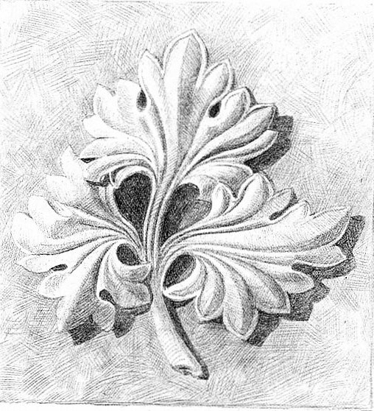
Рис. 26
Между тем моделировку формы тоном нужно разнообразить, ибо мелкие формы растительного орнамента различны по устройству и наполнению светотеневыми нюансами.
В процессе работы не забывайте постоянно сравнивать рисунок с натурой. Учитесь чувствовать мелкие объемные формы, различаемые только благодаря свойствам светотени подчиняться всевозможным изменениям поверхности рельефного орнамента.
Весь ход работы над рисунком гипсовой модели: постановка, пропорции, построение, моделировка формы — вовсе не означает, что в изображении должна быть передана натура вообще. Перед вами предстал в натуре конкретный слепок гипсового орнамента со своим светотеневым состоянием, характером изгиба ветки, особым делением частей, и именно этот натурный предмет надо нарисовать (рис. 26).
Рисунок розетки
В упражнении по рисованию гипсового орнамента вы продолжали практически изучать основы изображения объемной формы и еще раз убедились в том, что форма выявляется и выражает свои материальные свойства с помощью света.
Новое задание, которое вы выполните, преследует все те же цели, что и раньше: приобщить вас к методически правильному способу рисования, умению смотреть на натуру, частное увязывать с общим, совершенствовать технические навыки владения карандашом и т.д.
В качестве натуры берется сложная архитектурная деталь — розетка из листьев аканта (орнаментальный мотив в виде стилизованного распустившегося цветка).
Первое впечатление от гипсовой модели данной розетки произведет в сознании сумбур восприятия, так как форма предмета для вас необычна. Сначала присмотритесь к натуре и не сразу, но постепенно вы станете воспринимать ее логику и привлекательность. Вы заметите, что розетка напоминает какой-то фантастический растительный мотив, состоящий из листьев незнакомого растения — аканта, разумеется, стилизованного. Затем обратите внимание на шарообразный плод, поместившийся в углублении между акантовыми листьями. Все детали плода композиционно объединены со всем обликом розетки. Плод отдаленно повторяет форму самой розетки.
Гипсовая копия розетки, которую предстоит рисовать, выполнена исключительно для графического изображения. В прошлом веке неизвестный итальянский скульптор изваял розетки по заказу одной из европейских художественных академий для рисовальных классов. В то время новые формы изобразительного искусства вели борьбу с отживающей рутиной, догмами классицизма, господствующими в живописи, архитектуре и других видах искусства. Скульптор хорошо знал древнегреческие классические формы и привнес часть их в заказанную модель.
Непосредственно перед началом работы по рисованию розетки сделайте компоновочный эскиз, в котором поищите вариант построения конструктивной основы формы гипсовой модели. Пользуясь эскизом, начните выполнение рисунка.
Намечая силуэт общей формы, определите сразу на бумаге ракурс, в котором находится натура. Поскольку ее подвешивают к стене, горизонт будет высоким (перспективные изменения модели нужно учесть).
Общая форма розетки напоминает блюдо. Наметив пересекающиеся вспомогательные прямые — вертикальную и наклонную к горизонту, легко очертите круг, повинующийся перспективным закономерностям, условно ограничивающий края акантовых листьев. Затем посмотрите на четыре диагонально размещенные в промежутках между листьями растительные формы — вы увидите, что они как бы заключены в углы квадрата. Наметьте этот квадрат в пропорциональном отношении к кругу.
Теперь ваш взгляд устремляется к шарообразному плоду в центре розетки. Диаметр его по размеру относится к внешнему диаметру розетки в пропорциях «золотого сечения», которые встречаются в формах розетки еще несколько раз. Предположить, что скульптор знал об этих пропорциях, не составит труда на примере этой модели, но если даже отбросить такую мысль, иные размеры, иные соотношения выглядели бы негармонично. Наш глаз — строгий судья, различающий как привлекательное, так и отталкивающее.
Листья аканта в натуре плавно изгибаются, и в рисунке следует показать невидимую границу изгибов в виде еще одного перспективного круга. Самый маленький круг — выступающую сердцевину плода — тоже не забудьте наметить. Итак, на бумаге образовались очертания, общая форма которых напоминает глубокую коническую тарелку (рис. 27).

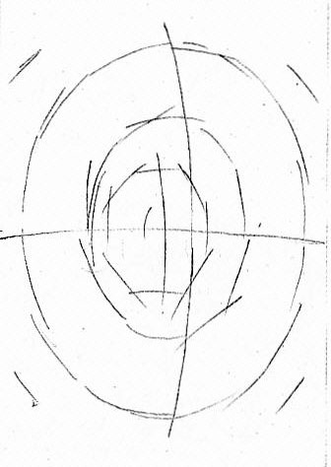
Рис. 27
Затем конкретизируют общие очертания частей розетки, но не начинают с отдельного контура составной части, а размещают все четыре листа в их соотношении друг к другу. Если посмотреть только на листья аканта и сопоставить их расположение, сразу станет виден как бы крестообразный характер формы. Следовательно, придерживаясь перспективного изображения, проведите прямые линии, служащие общими силуэтами всех листьев. Это сразу конкретизирует общий облик, намечаемой формы розетки (рис. 28).
Вслед за этим продолжите работы над детальной наметкой формы частей, проложите необходимые пятна теней, разумеется, пока чисто условные, создавая более понятное изображение, ориентирующее на дальнейшую конкретизацию уже более мелких форм розетки.
Наступает та стадия работы над рисунком, когда нужно многое уточнить, исправить. Общее впечатление от него сейчас такое, что пространственный характер в основном выявлен и требуется нечто более определенное. Большую форму определяют способом «обрубовки», как сказал скульптор, «отсекая все лишнее».
Получив на стадии «обрубовки» формы объемность рисунка, постарайтесь сохранить это впечатление до конца изображения розетки. Полагаем, что вы не загрязнили рисунок множеством «поисковых» следов карандаша, намечали линии легко и свободно. Рисунок сейчас должен выглядеть таким, что над ним можно еще долго работать (рис. 29).
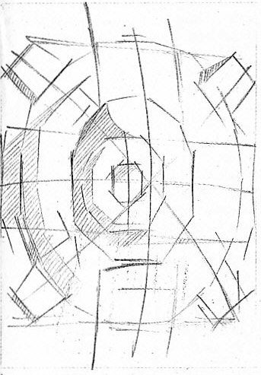
Рис. 28

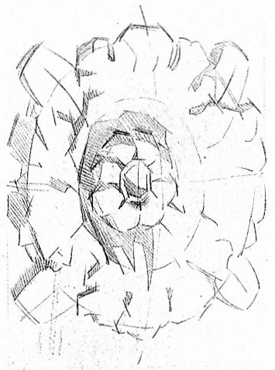
Рис. 29
Тоновое решение изображения розетки с акантовыми листьями зависит от того, как вы справитесь со сложностями накопления штрихового слоя карандаша.
Уже неоднократно упоминалось о том, что неграмотная или скорее безразличная моделировка формы тоном разрушает впечатление объемности рисуемого предмета. Форма в рисунке должна «лепиться» штрихами, прокладываемыми по направлению ее поверхностей, и . любое нарушение этого правила ведет к неудаче, а от нее к неуверенности в своих возможностях. Все участки изображения неминуемо требуют моделировки формы, исключая в тоновом рисунке лишь те, где поверхность нуждается в передаче бликов и самых ярких мест.
Построив конструктивную основу формы розетки, вы концентрируете внимание уже на тоновое состояние натуры. Оно пока сложнее по сравнению с тем, что вам приходилось делать до сих пор. Но по сравнению с дилетантами (любителями) вы значительно ушли вперед, многое узнали и практически воплотили в своих рисунках. Дилетант, получив задание нарисовать розетку, не стал бы мудрствовать, а аккуратненько скопировал контуры всей модели и оттушевал их у краев, нисколько не заботясь о соответствии освещенности в натуре и рисунке. А для вас все должно быть иначе, т.е. правильно и грамотно.
На завершающем этапе рисования розетки проработайте детали всей формы, не допуская долгой задержки над какой-то одной. Такое постепенное моделирование тоном помогает все время видеть весь рисунок, т.е. последовательное наполнение изображения плотностью штриховки держит общую тональность рисунка в необходимых границах.
Последовательность в моделировке, «лепке» формы тоном, когда ни один участок изображаемой модели не проработан до конца, помогает вам избежать пестроты, разрушающей целостность изображения.
Выполняя рисунок подобным образом, вы имеете возможность сравнивать тональность изображения с общим тоновым состоянием натуры. Для этого иногда отходите от рисунка на определенное расстояние, позволяющее охватить взглядом и рисунок, и натуру.
Следите за различием в полутонах, но не допускайте того, чтобы оно «запестрело». Если не следовать системе в наблюдении натуры, когда рисующий долго рассматривает какую-либо деталь, зрение обладает свойством несколько «искажать» восприятие и уводить от верности в передаче полутона. Ведь мы обладаем прежде всего цветовым зрением, а изображение создаем черно-белое.
Последовательность проработки формы тоном допускает возможность в ходе работы устанавливать в натуре самые светлые и самые темные градации светотени и держать их в поле зрения. Если в изображении вы не будете определять от них производные, пропорциональные отношения, то законы контраста, действующие при искусственном освещении гипсовой модели особенно активно, приведут к механически повторяемым ошибкам в изображении.
Тоновое изображение в рисунке заключается не в изолированном копировании того или другого участка, а в установлении связи между теми тонами. В каждом рисунке руководствуйтесь методом сравнении, сличайте тона по их насыщенности и светлоте. Старайтесь всегда тренировать зрение, приучая его схватывать в натуре не узкий участок, а более широкий, с тем чтобы только путем сравнения делать вывод о том или ином характере тона.
Чтобы рисунок розетки соответствовал натуре, мало учесть и соблюсти требование светотеневой проработки изображения. Нужно также разнообразить приемы технического исполнения работы карандашом. Рецептов здесь предписать нельзя, ибо у каждого человека свое чувство, умение видеть натуру, понимать ее, свое желание добиться верной передачи тоном материальных свойств предмета (фактур его поверхности).
При завершении любого рисунка всегда необходимо итоговое обобщение (рис. 30).
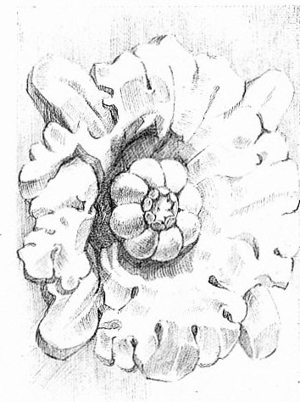
Рис. 30
Контрольные вопросы
1. Что такое орнамент?
2. В чем заключаются особенности рисования гипсовой розетки?
Рисование с натуры классической гипсовой вазы
Новое задание всегда является дальнейшим развитием учебной программы по изучению основ изобразительной грамоты. В нем ставятся новые задачи рисования и выражения тонального строя большой формы.
Снова вы станете рисовать гипсовую модель. Снова будете анализировать метод изображения формы и решать проблему воспроизведения материальных свойств натуры.
Рисунок будет очень трудным, потому что изображать предстоит как большую по размерам модель — классическую вазу, так и объем, который нужно охарактеризовать разнообразными деталями, находящимися с ним в единстве.
Древнегреческие керамические сосуды, в которых хранилось зерно, оливковое масло, вино и т.д., имели разную форму и соответственно названия, например: пелика, кратер, амфора, килик, киаф, лекиф, пиксида, скифос.
Позднее, в периоды подъема искусства, от древнегреческих образцов многое было унаследовано. Правда, никогда более, ни в одной стране художники так и не смогли создать ничего превосходящего художественные достижения греков по чувству красоты и гармонии, ясности и жизнеутверждающей силы.
Начиная с эпохи Возрождения длительное время образцом для подражания считалось все, что относилось к области искусства и архитектуры в античное время (латинское слово antiquus, что означает «древний», впервые употребили в XV в. для обозначения периода расцвета и упадка Древней Греции и Древнего Рима).
В XVI в. с появлением художественных академий в Италии, где обучали будущих художников, назрела необходимость в гипсовых отливках скульптурных и архитектурных объемов, пригодных для рисования с натуры.
Позднее художественные учебные заведения стали организовываться почти во всех странах Европы, и будущие художники рисовали гипсовые копии античных образцов.
Среди натурных моделей для рисования широко использовались античные вазы. Разумеется, вазы под античность создавались для декоративных целей из различных пород камней-самоцветов, многие из них потом украсили музеи (в Эрмитаже экспонируется несколько чудесных образцов, созданных русскими умельцами из уральских самоцветов). Скульпторам заказывались вазы для образцов натуры, затем их размножали в отливках. Одну из таких отливок предстоит нарисовать и вам.
Большая, в метр высотой, гипсовая модель вазы, напоминающая форму древнегреческого глиняного сосуда для смешивания вина с водой, так называемого кратера, — натура, рисовать которую полезно всем, кто хочет быть специалистом в художественной деятельности. Здесь мало точно передать форму и пропорции модели. Сложность возникает потому, что на тулове вазы размещен барельеф с фигурками людей, а ниже — рельефный орнамент растительного мотива, не говоря уже о верхнем основании и сложной ножке кратера.
Подобную натуру рисуют с драпировкой темного тона для оттенения белой поверхности гипсовой модели. Гипсы лучше выглядят при искусственном освещении. Чтобы модель большого размера не шокировала рисующих резкими контрастами света и тени, освещение должно быть не направленным, а более рассеянным, не разбивающим форму на яркие подробности.
Учебная роль данной вазы в том, что вам надо грамотно построить конструктивную основу формы модели и дать тональную характеристику светотеневых отношений.
Итак, модель поставлена, ее основание находится на высокой (чуть выше горизонта) подставке.
С чего начинать?
Начинать же, как и всегда, нужно с тренировочной зарисовки, предварительно понаблюдав натюрморт с вазой и драпировкой с разных точек зрения.
Для рисунка вазы следует взять половину ватманского листа бумаги. Такой размер вы берете впервые, но с расстояния 3—4 м до натуры модель продолжает выглядеть внушительно, и формат будет самым подходящим.
Необычные размеры бумаги и натурной модели сейчас влияют на ваше настроение не с лучшей стороны. Осматривая натуру, медленно переводя взгляд на другие участки, вы продолжаете изучать гипсовую модель. Скомпоновав фигуру вазы с драпировкой в эскизную зарисовку, вы уже должны знать, как сделать то же самое внутри формата.
Вертикальную ось легко, без нажима проведите в середине листа и отметьте высоту вазы. Из этой намеченной величины не выходите.
На вертикали покажите место, где корпус вазы (тулово) заканчивается. Всем видно, что граница между корпусом и ножкой находится в пропорциях «золотого сечения» (иначе и быть не может: любое отклонение уродует форму всей вазы). Точно так же — в соотношениях «божественной пропорции» — находятся все остальные границы горизонтального деления высоты модели.
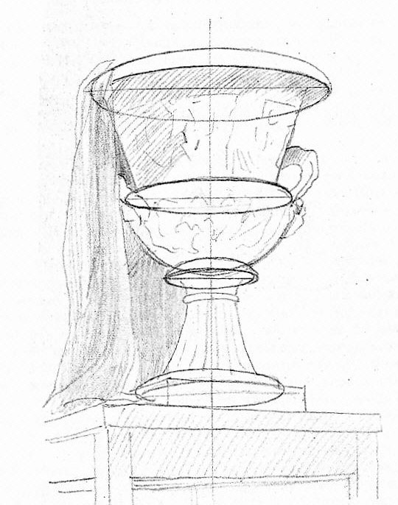
Рис. 31
Наметив все границы на глаз, начните определять внешний контур вазы. Самая широкая часть вазы находится в верхнем эллипсовидном основании, а наиболее узкая — в ножке. Зрительно определите все семь диаметров и прикиньте, как показать круги в перспективе. Сосчитайте и наметьте, сколько цилиндрических, конических и иных поверхностей имеет кратер, а затем обрисуйте общую форму вазы (рис. 31).
Старайтесь намечать данные натуры в пропорциональных отношениях величин и их взаимосвязи, что наиболее важно, но не забывайте также и о перспективном изображении натуры.
Определив костяк, найдя деление частей вазы, пытайтесь во что бы то ни стало выработать способность видеть модель цельно.
Прикасаясь карандашом к любому месту в изображении, не теряйте из виду всю вазу и весь рисунок в целом. Это следует понимать однозначно: глядя на натуру, не задерживайте взгляд на одном месте, а ведите его вверх — вниз и влево — вправо, «ощупывая» зрением весь силуэт натуры.
Все парные элементы намечайте одновременно, определяя их размеры, расстояния и направления. Кроме того, с самого начала работы следует воспринимать вазу как форму, находящуюся в пространстве, т.е. имеющую три измерения.
Затем сравните имеющееся изображение с натурой. Конечно, сравнение идет пока явно в пользу натуры, так как она предстает перед. глазами во всем великолепии своего реального существования, где все «проработано» — и форма, и освещенность, и тональные отношения.
Вас сейчас должно интересовать другое: как верно взяты пропорции, как ваза «поставлена», т.е. нет ли впечатления, что кратер как бы наклоняется, «падает» на ту сторону (надеемся, что, показывая квадратное основание ножки вазы, прорисованное «насквозь», вы не забыли и о крышке стола-подставки, на которой натура поставлена). Следовательно, отключившись от всех иных достоинств натурной постановки, вы должны сравнить пропорции и устойчивость вазы в изображении с пропорциями самой модели. При рисовании нужно проделывать всевозможные сравнения и сопоставления, вплоть до обращения к зеркальцу, чтобы с его помощью проверить рисунок, когда видимый с противоположной стороны он предстает иначе перед взглядом, хорошо «проявляя» незамеченные ошибки и искажения формы.
Есть очень неплохой, хотя и механического характера, способ проверки пропорций изображения. Делается это так. Отойдя от натуры на расстояние, позволяющее точно совпасть размеру карандаша в вытянутой руке с высотой натуры, вы берете приготовленную полоску бумаги, заранее заготовленную по размеру стержня, и намечаете на ней основные части рисуемой модели. Затем эту полоску на вытянутой же руке подобным образом сравните уже с рисунком, благодаря чему увидите, какие ошибки допущены.
Еще далеко не поздно исправить рисунок, уточнить пропорции.
После того как контурный рисунок проверен и исправлен, можно начать конкретизировать намеченные детали. Их много, и разобраться в их характере необходимо не путем копирования фигурок, изгибов растительных элементов, сложных подробностей ручек, а обращая внимание на самое основное, что составляет их общую форму. В переломах и изгибах драпировки тоже много подробностей, но надо уметь передать прежде всего общее.
«Общее одно, многому не научит, общее — дело мастера. Ученик должен разработкой заниматься», — писал П. Чистяков (Письма, записные книжки, воспоминания. М., 1953. С. 321). Передать разнообразие деталей и направлений мелкой формы в пределах единства общего — это тоже разработка рисунка. На этой стадии работы рисунок следует вести в легких линиях, без усиленного нажима, пачкотни и черноты. Такой способ изображения поможет в дальнейшем исправить возможные ошибки.
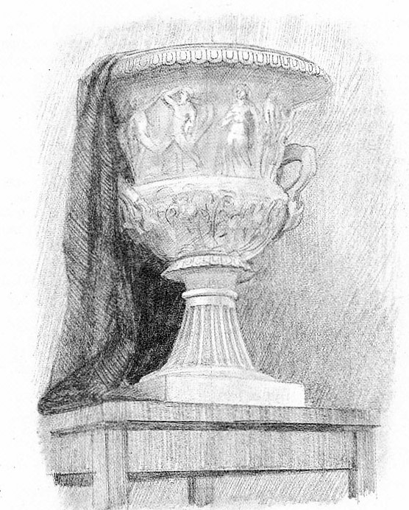
Рис. 32
Определяющиеся в вашем рисунке пропорции и построение вазы должны дополняться штриховкой для объединения линии и тона, чтобы повести рисунок по пути приближения к передаче объемной формы и характера гипсовой модели вазы. Намечаемые света, полутона, тени и рефлексы, которые видны в натуре,— не бесформенные пятна, так как неразрывно связаны с формой. Прокладывая легко светотеневые отношения, старайтесь тут же рисовать штриховкой — лепить форму, как бы чеканить ее. Здесь вы воспитываете в себе способность видеть форму объемно, что, в свою очередь, заставляет смотреть не на линии, между которыми заключена та или иная форма, а «держать в глазу» всю форму целиком.
Данная постановка имеет полное право именоваться натюрмортом. В каждом натюрморте есть особенность, без которой его изображение будет вызывать разве что недоумение. Речь идет об обязательном введении фона в натюрморт.
Представьте себе, что вы забыли о фоне. Прежде всего в таком даже проштудированном рисунке будет недоставать впечатления пространства, ибо ваза будет казаться скорее барельефом, прикреп¬ленном к плоскости бумаги. Разумеется, ничего подобного вы не допустите.
Но фон надо делать не просто бездумным штрихованием, а связывать с изображением всего рисунка.
Дальнейшее уточнение рисунка продолжается вместе с детальной отработкой формы. Вам уже известно из предыдущих упражнений, что стремиться к законченности какой-то одной детали не следует, ибо возможны уточнения и определенные коррективы, вызванные соседними деталями, и т.п. Ошибки могут возникать неожиданным образом, и поэтому работа над деталями, над подробной харак¬теристикой формы немыслима без связи с нею в целом.
Замеченные ошибки следует исправлять в процессе всей работы над рисунком вазы. Ведь для вас решение задачи не в «изготовлении» еще одного рисунка, а в совершенствовании своих знаний, умений и навыков.
При завершении рисунка вам следует особенно внимательно относиться к моменту передачи общего, обогащенного целым рядом подробностей, которые характерны для натурной модели. Этот этап — обобщающий, и добиться согласованности всех частностей в рисунке пропорционально натуре — ваша основная задача (рис. 32).
Практическое задание
Попробуйте выполнить натюрморт с античной вазой и драпировкой по памяти. Размер формата — четверть листа. Изображение промоделируйте светотенью.
Основы декоративного рисования
Декоративно-прикладное искусство своими корнями уходит в глубину народного творчества. Возникло это искусство благодаря стремлению человека украсить свой быт, выразить свое понимание красоты. Раскрывая себя в творчестве, люди на протяжении веков создали немало поистине высокохудожественных предметов, не только наделив их утилитарными функциями (прямым назначением в использовании), но и приложив к ним декоративные элементы. Под декоративностью следует понимать художественную обработку предметов обихода, внутреннее убранство жилища, художественную отделку внешнего вида архитектурного сооружения и т.д. К элементам декоративного искусства относятся декоративные росписи, декоративная скульптура, мозаика, витражи, роспись и резьба по различным материалам, художественное литье из металла, ковка, чеканка, ковроткачество, декоративные ткани и т.д. В декоративном искусстве используются самые различные изобразительные мотивы и орнаменты.
Декоративное искусство в отличие от прикладного (применимого в быту) включает произведения, не имеющие непосредственно утилитарного (сообразующегося исключительно с практической выгодой или пользой) значения. Однако резкую грань между ними установить трудно: ряд произведений можно отнести и к декоративному, и к прикладному искусству. Большинство художественных предметов обихода выполняют декоративные и утилитарные функции (исполнение, осуществление), поэтому оба эти понятия нередко заменяются общим — декоративно-прикладное искусство.
Декоративно-прикладное искусство является самым распространенным, самым массовым из всех областей художественного творчества. Оно прочно входит в повседневную жизнь, удовлетворяя разнообразные эстетические потребности людей.
Само декоративное искусство состоит из целого ряда пластических (архитектура, декоративно-прикладное искусство, художественное конструирование) искусств, служащих созданию материально-предметной среды жизни человека.
Итак, декоративно-прикладное искусство является областью декоративного искусства.
Многие предметы декоративно-прикладного искусства связаны с узором (орнаментом). В таких видах прикладного искусства, как кружево, ковры, вышивка, узорное ткачество, орнамент появляется вместе с формой и материалом. Во многих других украшение наносится на готовую форму с выполнением основного условия — органичной связи узора или украшения с формой. Следовательно, произведения декоративно-прикладного искусства с орнаментальными композициями, выполненными народными мастерами-умельцами в разных материалах, разной техникой обработки формы изделия, дают эстетическое и функциональное единство в создании художественной вещи.
«Народное прикладное искусство — сложное явление национальной художественной культуры. Оно вмещает в себя и крестьянские самоделки, и изделия посадских кустарей и ремесленников, и изделия художественной промышленности. Это совершенно особая самостоятельная художественная система. В ней, как и во всякой другой, есть устойчивая сторона, которая обеспечивает ее существование, и изменчивая, подвижная сторона, которая обеспечивает контакт со средой.
Таким образом, народное искусство — не консервативная, мертвая художественная система, а система, постоянно развивающаяся. Благодаря своей необычной емкости народное искусство интересно не только с точки зрения художественной, но и с точки зрения исторической, этнографической, социологической, следует особо подчеркнуть научную ценность произведений народного искусства» (Дайн Г. Л. Эстетическая и научная ценность произведений народного искусства. М., 1973. С. 44).
Очень богата материальная основа декоративно-прикладного искусства, т.е. использование разнообразных материалов. Мастера народных художественных промыслов применяют глину, поделочные камни, кость, рог, дерево, металлы и т.д.
Из поколения в поколение передаются технологические приемы художественной обработки и декоративной отделки изделий. В художественной обработке изделий действует главная закономерность декоративно-прикладного искусства — согласованность эстетического с утилитарным.
Рисунок в декоративно-прикладном искусстве
Между рисованием с натуры и декоративным рисованием существует большое различие. Если при работе с натуры вы изображаете природные формы в разных положениях и с различными светотеневыми отношениями и цветовыми оттенками, то в декоративном рисовании эти формы нужно показать в виде определенного орнаментального мотива — условно, стилизованно (обобщение изображаемых фигур с помощью условных приемов).
Таким образом, декоративный рисунок есть результат найденной взаимосвязи между восприятием природы и декоративным отображением действительности.
Орнамент является выражением различных ощущений и настроений человека. Это достигается за счет композиционного решения, расположения мотива узора в полосе, квадрате, круге и т.п. Полосы орнамента могут быть разделены по-разному: на квадраты, прямоугольники, треугольники, многоугольники, круги, овалы и т.д. Квадрат создает впечатление покоя, прямоугольник — ощущение тесноты, напряженности. Изменение положения узора влияет на порыв, стремительность, резкость ритма (отличительная особенность орнамента заключается прежде всего в ритмичности повторения мотива). Чередованием различных положений основной детали узора с разными направлениями элементов или с изменением плавности контуров можно добиться ощущения лиричности, мягкости или беспокойства, настороженности.
Определенный характер рисунка и особый строй мотива узора ставят перед вами сложные задачи превращения природных форм в декоративные образы за. счет упрощения элементов. Выполняя задание по поставке узора, вы обязаны как бы забыть то, что предмет имеет объем, находится в пространстве, наделен разнообразием цветовых оттенков в условиях световоздушной среды и т.д. Здесь главное не изображение как таковое, а преобразование реальной формы в задуманный мотив. При этом орнаментальную форму передают плоскостно, даже специально подчеркивают плоскостную условность языка декоративно-прикладного искусства.
Психологическая работа над созданием обобщенного декоративного образа представляет собой процесс отвлечения от ряда частных подробностей. Как известно, обилие деталей в предмете мешает целостному его восприятию. Точно так же обилие частностей в одних образах затрудняет создание новых, более оригинальных образов. Значит, нужно стремиться к выделению самых общих признаков из частных образов и объединению их в новом образе. По такому пути должно идти декоративное рисование.
Необходимо учиться создавать красивые, ритмичные и эмоционально насыщенные композиции как орнаментальные построения, которые позже оказываются основой работы в декоративной отделке изделий. Учитесь также понимать соответствие пластических и технологических качеств материалов.
Строй декоративного рисунка базируется на общепринятых законах композиции. Теория композиции в декоративно-прикладном искусстве разработана на принципах и объективных закономерностях. В общей системе этих закономерностей главное место принадлежит тектонике (от греч. tektonikos, что означает «относящийся к строительству»), включающей такие ценности, как соразмерность частей и целого, весомость формы, напряженность конструктивного материала, иными словами, это зримое отражение в форме всех ее проявлений — пропорций, метрических повторов, характера и т.д.
Композицию декоративного рисунка нельзя рассматривать как заранее заданную форму или определенный набор готовых рецептов построения. Благодаря разнообразию композиционных решений и творческому подходу к вопросам композиции можно создать множество вариантов завершенного целого из одних и тех же элементов, предназначенных для украшения изделия.
Обязательным условием правильного построения композиции в декоративном рисунке изделия служит равновесие отдельных частей. На основе равновесия равномерно распределяют элементы украшения вокруг центра или на одинаковом расстоянии друг от друга.
Контраст в композиции подчеркивает тоновые, цветовые и другие противоположности, встречающиеся в художественном оформлении изделия.
Ритм означает чередование соразмерных элементов декоративного украшения. Характер ритма зависит от количества элементов, повторений светлых и темных пятен рисунка, а также от промежутков между формами и их направлениями.
Для симметричной композиции декоративного рисунка характерна уравновешенность правой и левой или верхней и нижней частей по массе, очертаниям и т.п.
Композиционные поиски при работе над рисунком для какого-либо изделия связаны с учетом зрительного восприятия массы этого изделия. Было бы ошибкой начать рисунок, не продумав и не выработав никаких определенных соображений насчет того, что будешь изображать и как это может выглядеть. Надо приложить все усилия, чтобы как можно лучше представить себе элементарные закономерности формы изделия, которое будешь рисовать. Характер зрительного восприятия массы учитывает размеры и форму изделия, цвет, фактуру и текстуру (естественный рисунок) материала, степень освещенности поверхности и т.д. Отсюда можно вывести понятие, что декоративное рисование есть по существу создание проекта будущего изделия декоративно-прикладного искусства.
Разработка декоративного рисунка изделия осуществляется с учетом эстетических требований в духе сложившихся художественных традиций.
Перед выработкой правильного представления о характере изделия надо уяснить, как построить форму и пропорции. При этом помните об особенности того вида композиции, который избран для решения задачи: фронтальный или глубинно-пространственный. Это очень важно, потому что перед вами выступает необходимый в таких случаях ориентир. Нередко приходится попадать в ситуации, особенно в творческой композиционной работе, когда начало ее подсказывают неожиданные находки из арсенала того, что автор проекта изделия знает и умеет применить. Очень нужную роль в подобных затруднениях играет также исполнение небольшого эскиза. Приступая к эскизу, следует внимательно отнестись к аналогам, виденным некогда в натуре или в иллюстрациях и запечатленным в памяти.
Все эти дополнительные факторы надо собрать в один цельный объемно-пространственный образ, чтобы исчезла отвлекающая от работы мысль о наборе плоских очертаний декоративного изображения. Создав это объемно-пространственное представление, вы сможете, не имея перед глазами ничего другого, сделать декоративный рисунок-эскиз изделия.
Декоративно-прикладное искусство в основе своей немногословно. Окружающая действительность здесь преображается в четкие и емкие символы.
Декоративные композиции создаются подчеркнуто выразительными линиями плоских силуэтов. Даже использование мастером отдельной детали предмета или его упрощенного стилизованного символа дает полное представление о предмете.
Что становится темой декоративных, композиций?
Сюжеты сами собой возникают, если наблюдать жизнь и природу. Любые события, исторические факты, явления природы — вот далеко не полный перечень тем для декоративного рисунка изделия. Вы умеете рисовать с натуры, совершенствуете свои умения и навыки, поэтому должны каждый день что-нибудь интересное занести в альбом в виде наброска или зарисовки.
Активнейшим средством построения орнаментальных композиций является цвет. Декоративное рисование вообще немыслимо без цвета Мы видим цвет, живем среди него.
Все наши зрительные ощущения базируются на этом замечательном природном явлении. С цветом связывают само существование жизни.
Овладеть цветовым тоном, всеми закономерностями цветоведения — ваша учебная задача, очень серьезная и существенная. Ведь в декоративных изделиях главную роль должно играть преобразование цвета в свет без изображения светотени. Лучшие изделия ювелиров сияют морем света, а между тем там нет ни одной падающей тени. Впечатление света рождается в органе зрения в результате оптического сложения цвета насыщенных хроматических пятен. Это свет, продуцируемый примененными естественными и искусственными пятнами цвета.
Психологическое воздействие цвета было замечено человеком, когда был замечен и сам цвет. А потом началось применение цвета для определенных целей. Ведь окраска предметов, одежды, архитектуры, воинских доспехов была рассчитана на то, чтобы вызвать определенные эмоции: так, например, раззолоченные культовые предметы в храме и ослепительные одеяния жрецов или священником приводили верующих в благоговение, священный экстаз, восторг, трепет; римские и византийские императоры облачались в пурпурные одеяния с обилием золотых с драгоценными камнями украшений, и эти привилегии их вызывали у подданных дрожь и чувство собственного ничтожества; воины в боевых нарядах у себя вызывали возбуждение, а у противника — страх и т.п.
Существует биологическая врожденность предпочтений цветов. На такое предпочтение лишь незначительное влияние оказываю художественное образование, различие в поле, принадлежность к разным расам и культурам. Более верным способом изучения цветовых предпочтений может служить исследование художественного творчества, например декоративно-прикладного искусства. В этой области цветовые симпатии проявляются достаточно непосредственно, и в то же время всякий цвет включен в композицию, связан с материалом и фактурой, т.е. на этих объектах можно изучать не переработанный, а живой цвет, в процессе его взаимодействия с человеком.
Формообразование каждого изделия должно определяться прикладным назначением вещи. Так как ее польза определена, обозначены полные, связные очертания всей формы, то художник- прикладник наделяет изделие художественными качествами. Данное творческое отношение к изделию осуществляется декором, изобразительными видами которого служат сюжетное изображение, символическое изображение и орнамент.
Сюжетным называют такое изображение, каким является рисунок, нанесенный на поверхность декоративного изделия, передающий какое-то определенное событие, действие, явление.
Изображение, выступающее как символическое, не связано с передачей действия, а обозначает какую-либо идею, понятие, символ, аллегорию. Например, каждый город России имел свой герб —символическое изображение. Ордена и нагрудные знаки — тоже декоративные символы.
Еще один, пожалуй, самый определенный в декоративно-прикладном искусстве вид украшения изделий — орнамент.
Орнамент (от лат. ornamentum — украшение) — узор, составленный из ритмически чередующихся элементов растительного и животного мира, а также геометрических форм. Главной особенностью орнамента кроме ритма является стилизация, т.е. декоративное обобщение всевозможных природных форм путем упрощения их рисунка.
Появление орнамента в первобытную эпоху, вероятно, было вызвано стремлением древних предков современного человека упорядочить с помощью украшающих элементов (зигзагообразные линии, ромбы, концентрические круги и т.п.) внешнюю примитивную форму сосудов из глины. Возможно, что идею узора первобытный человек «подсмотрел» у сплетенной из лозы корзины. Во всяком случае, многочисленные археологические находки в местах раскопок первобытных стоянок подтверждают вероятность именно такого происхождения орнамента.
Орнамент всегда широко применялся в качестве декоративного оформления изделий, необходимых людям в быту и практической деятельности. Он составляет основу декоративно-прикладного искусства. Без орнамента не обходятся в изделиях художественных ' промыслов, керамике, текстиле.
Орнамент отличается чрезвычайно разнообразными мотивами, характер которых зависит как от природных условий, так и национальных образов, представлений, обычаев и т.п. Например, орнамент украинцев совершенно отличен от орнаментальных форм узбеков.
Орнаменты подразделяются на плоские и рельефные. В особую группу объединяются те из них, в которых сочетаются рельеф и цвет. Своеобразие имеют рельефные узоры, например резьба по ганчу (среднеазиатская разновидность гипса).
Существенной особенностью орнамента служит четко выраженный ритм. Повторение одной и той же группы элементов в узоре носи г название мотива, или раппорта.
Одномотивным называют узор, в котором ритмически повторяется один и тот же мотив. Например, одномотивным является знаменитый древнегреческий орнамент под названием «меандр». Часто встречается в орнаменте ритмическое повторение двух разных мотивов.
В зависимости от цели и назначения различают три вида орнамента, которые принято считать основными: ленточный, сетчатый и композиционно замкнутый.
Ленточный орнамент имеет вид ленты или полосы. Такой орнамент состоит из повторяющихся элементов и ограничен с двух сторон — сверху и снизу. Ленточный орнамент подразделяется на фриз, бордюр и кайму. Фриз представляет собой орнаментированную композицию, предназначенную для декоративного оформления верхней части стены либо внутри, либо снаружи здания.
Бордюр — полоса, подчеркивающая края какой-либо плоскости или объемной формы.
Кайма тоже представляет собой узорную полосу, обрамляющую плоскость. Широко применяется на скатертях, коврах, блюдах.
Мотивы сетчатого орнамента равномерно распространяются во все стороны на четкой геометрической основе, напоминающей сетку, откуда и произошло такое название. Формы сетчатого орнамента — квадратные, прямоугольные, треугольные, ромбические. Реже встречаются украшения, где форма сетки образована параллелограммами.
Композиционно замкнутый орнамент представляет собой мотив, заключенный внутри круга, квадрата или многоугольника. Вписанный в круг узор носит название розеты.
В русском национальном орнаменте северные мотивы (снежинки, клюква, ели, олени) с применением мягких оттенков цвета сильно отличаются от мотивов центральных районов России, в которые вводят пышные цветы и яркие контрасты цвета.
Примерами сетчатого орнамента служат занавесочные ткани, туркменские ковры, некоторые виды обоев и т.д.
Орнамент выполняется самыми разнообразными техническими средствами: всевозможные росписи, гравировка, резьба, вышивка, ткачество и т.д.
Выполняя декоративный рисунок-проект художественного изделия, вы должны «прочувствовать» всю внешнюю форму, облик вещи.
Если вы «видите» у себя на листе бумаги будущее изделие, значит, у вас есть цель и есть мера, а действия освещены единым смыслом.
Нужно особенно подчеркнуть, что представление об изделии должно быть цельным. Для этого надо заставить действовать внимание, суждение, память и пространственное воображение.
Практическое задание
Сделайте наброски и зарисовки с натуры какой-то интересной ветки с листьями, куста, букета цветов.
Рисование с натуры гипсовых слепков деталей головы скульптуры «Давид» Микеланджело
Практическое значение рисования головы человека
Следующий самый трудный и очень интересный этап работы — рисование головы человека, который начинают с изучения гипсовых слепков деталей головы: губ, носа, глаз. Прежде чем приступить к рисованию, необходимо представить, какую геометрическую форму они напоминают: призму, куб, цилиндр и т.д. В рисовании головы следует придерживаться всех правил и принципов, которыми руководствуются в изобразительной практике вообще. Изображение головы всегда было основной темой для художников, особенно на пути их профессионального становления. При рисовании даже гипсовой модели скульптурного изображения головы человека вы сможете убедиться, что она представляет собой сложнейший комплекс различных форм, причем взаимосвязанных и взаимообусловленных. Здесь изменение одной формы части лба или подбородка вызывает изменение другой и определяет характерную особенность строения поверхности лица человека.
Все выдающиеся мастера рисунка и живописи, постоянно изучавшие различные формы головы, отлично знали и разбирались в том, что каждый художник основывается на своем видении: человек видит в той степени, в какой он знает. Кто-то досконально знает анатомию, а иной просто ознакомлен с ней, и вот они оба по-разному видят один и тот же предмет. Очень точно в свое время сказал, наставляя молодых художников, автор «Трактата о живописи» итальянский теоретик искусства Ченнино Ченнини: «Заметь, что самый совершенный руководитель, ведущий через триумфальные врата к искусству, — это рисование с натуры. Оно важнее всех образцов: доверяйся ему всегда с горячим сердцем, особенно когда приобретешь некоторое чувство в рисунке... Постоянно, не пропуская ни одного дня, рисуй что-нибудь, так как нет ничего, что было бы слишком ничтожным для этой цели; это принесет тебе огромную пользу» (М., 1933. С. 37—38). Для всех, кто хочет научиться грамотно рисовать, правильное познание мира очень существенно и важно, особенно в выработке умения изображать человека и прежде всего — голову. Метод рисования с натуры сводится к тому, что обучающийся рисунку получает конкретные знания о закономерностях строения формы человеческой головы.
Сразу решить сложнейшую задачу в рисовании головы (изображение головы человека с античного скульптурного образца) никому из начинающих не под силу, поэтому предварительная подготовка к этому должна быть постепенной.
Данный этап рисования не только способствует закреплению приобретенных ранее знаний, умений и навыков, но и прямо ведет к пробуждению творческих способностей. Рисуя голову человека, вы стараетесь добиться сходства с оригиналом, достичь которого здесь поможет соблюдение правил рисования и следование закономерности строения формы. При этом помните, что учебно-аналитические задачи рисунка с натуры никогда не исключают творческого подхода к изображению головы. Творческое начало главенствует, как правило, в любой учебной работе, в которой автор рисунка не может уйти в сторону от передачи только ему понятных, прямо воздействующих на него характерных черт натуры. Рисующий не подобен бесстрастному фотографическому аппарату, фиксирующему до последней черточки все объективные внешние признаки предмета, и в силу своих чувств, впечатлений и размышлений творчески решает изобразительную задачу. Разумеется, тот способен выполнить почти все требования реалистического изображения, кто наделен еще образным восприятием и образным мышлением.
Восприятие натуры преломляется через призму целей и задач изображения, а также изобразительного материала. Ощущение карандашного образа на бумаге переводит мышление рисовальщика в конкретный, пусть еще недостаточно осознанный план.
Видя перед собой натуру, в данном случае гипсовую модель головы античной скульптуры, и приступая к рисунку, вы зрительно воспринимаете форму слепка, ее строение (конструкцию), особенности всего объема, пропорции, характерные признаки целого и деталей, положение в пространстве и взаимоотношение со светотеневой средой. У вас уже определились технические навыки изображения, и только проникновение в существо изображаемого предмета подводит к осознанному поиску изобразительных средств. Грамотность изображения и художественно-образное отражение объекта рисования, развиваясь в органическом единстве, дают положительный результат.
В рисовании головы важную роль играет умение рисовальщика наблюдать натуру предварительно, чтобы в процессе работы над изображением не рассматривать постановку длительно, отвлекаясь на подробности и не замечая общего характера. Это условие важно, так как предварительное наблюдение может оказаться отличным подспорьем в работе с натуры, ибо заинтересованный в овладении грамотным рисунком головы обучающийся не может не запомнить «примерных черт античного облика, чтобы увидеть изображение в им виде, когда говорят «похож» и «нет, не похож». Значит, умение наблюдать — важное и необходимое качество для развития художественно-творческих способностей. Помимо запоминания, помогающего непосредственно в работе, наблюдательность развивает еще одно качество, о котором в своей книге «Восприятие предмета и рисунка» Н. Н. Волков писал: «Успешное воздействие восприятия рисунка в процессе рисования составляет главную проблему обучения рисунку... Чтобы уметь увидеть в предмете нужное для рисунка, необходимо учиться видеть сам рисунок, необходимо отличать убедительный (верный) рисунок от неубедительного (неверного). Необходимо поучиться ставить перед восприятием предмета вопросы, вытекающие в процессе рисования из восприятия рисунка» (М., 1950. С. 44).
Итак, углубленное изучение натуры, навыки в передаче формы, творческая инициатива могут дать хорошие результаты в такой сложной области учебного рисования, каким является графическое изображение головы человека.
Рисунок слепка губ
Путь обучения любому делу, как известно, проходит по принципу от простого к сложному. На этом бесспорно точном принципе строится также обучение основам изобразительной грамоты.
Вы уже рисовали и простые по объему предметы, и средней сложности, и довольно сложные. Новое упражнение, связанное с выполнением рисунка гипсового слепка губ головы статуи Давида, представляет собой уже по-настоящему серьезную работы.
Статуя Давида — древнеизраильского царя, полулегендарная история которого подробно изложена в Библии, — создана величайшим скульптором эпохи Возрождения Микеланджело во Флоренции между 1501 и 1504 гг. Образ Давида наделен максимальной энергией, более того, библейский герой изображен в момент концентрации сил перед решительным действием (с устремленным вдаль взглядом, плотно сомкнутым ртом) и его характеризует нравственное побуждение. Библейское сказание о Давиде — юноше-пастухе— повествует, как он, оставив стада, пришел в лагерь воинов-израильтян проведать старших братьев и попал на поле брани, где встали друг против друга два войска — израильтян и их врагов — филистимлян. Из рядов последних вышел могучий воин по имени Голиаф, вызвав для единоборства соперника. Но в стане израильтян не нашлось охотника вступить с ним в поединок. И тогда юный Давид вызвался помериться силами с врагом. Он вооружился пращой и побежал навстречу Голиафу. Метко пущенным им из пращи камнем могучий воин был повержен, филистимляне побежали прочь. Эта легенда побудила многих художников на воссоздание образа храброго юноши Давида. Воспользовался этим сюжетом также Микеланджело.
Слепки фигуры статуи Давида разошлись по всему миру. Детали головы библейского героя уже много десятков лет служат моделями для рисования с натуры в учебных заведениях, в многочисленных изостудиях нашей страны.
Гипсовые модели разных предметов являются незаменимыми учебными пособиями для рисования в каком бы то ни было художественном заведении. Этому их значению способствуют два фактора: широкое обобщение поверхности и четко выявленные детали.
Как вы помните, гипсовые модели геометрических тел практически познакомили вас с универсальными объемами, из сочетания которых складываются разнообразные формы предметного мира; рисунки тел — обязательная начальная практика, связанная с линейно-конструктивным построением формы и передачей объема с помощью светотеневых отношений.
Работа по рисованию всевозможных гипсовых моделей приучает к точности изображения, тренирует зоркость глаза, дисциплинирует обучающегося. Равноокрашенная поверхность гипса (при естественном освещении тон распределяется равномерно, а при искусственном возникают неподвижные тени и хорошо разграниченные полутона) — большое достоинство данного материала.
Начиная работу, вы при первом же взгляде на натуру определяете, что в рисунке слепка губ не придется делать отбор наиболее существенного в постановке: здесь все четко выражено и уже отобрано, и вам лишь это предстоит передать. Активному включению в работу способствуют натура, поставленная выше линии горизонта, т.е. уровня глаз рисующего, удачное искусственное освещение, подчеркивающее рельефность и объемность формы.
Вы выбрали место, находящееся на оптимальном расстоянии от натуры, и полностью готовы к работе.
С чего начать? Конечно, с предварительного наброска, в котором решаются композиционные задачи. Напомним, что набросок помогает вам определить последовательные стадии изображения в основном формате и, кроме того, учит художнической зоркости и необходимой экономии используемого времени. Еще одно достоинство предварительного наброска или короткого вступительного рисунка — возможность как бы представить себе завершенный рисунок слепка губ.
В наброске вы должны сразу определить положение натуры, проведя серединную линию, ибо ваше наблюдение и практический опыт подсказывают, что даже при всем разнообразии форм человеческих губ все они имеют одну общую закономерность — симметричность расположения частей как верхней и нижней, так и правых и левых (рис. 33). Вы обязаны учесть данную особенность, ведь только-только начинающий рисовать этого не заметит, ибо он следит за одними контурами.
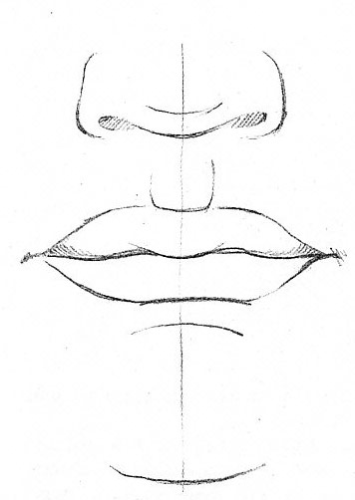
Рис. 33
Затем разместите части и длину губ при условии, что общий абрис слепка уже вами намечен при компоновке изображения в наброске. Краткий вступительный рисунок, каким является набросок, не нуждается в подробной разработке деталей, поэтому решайте в нем задачи компоновочного характера и дайте самые скупые, общие графические сведения об общей форме.
После завершения наброска приступите к тщательному зрительному изучению натуры. Обратите серьезное внимание на устройство губ в натуре. Очень хорошо, если вы ознакомитесь с пластической анатомией рта человека. Верхняя и нижняя губы человека служат ограничениями отверстия рта, форма которого зависит от формы верхней и нижней челюстей. Губы представляют собой симметричные складки, образованные изнутри слизистой, а снаружи — кожей. Обе складки соединяет так называемая кайма, покрытая характерного цвета кожицей. Толщу губ составляют мышцы, железы, подкожная жировая и соединительная ткани.
Просто губой называют ту часть рта человека, которая в виде части каймы выходит наружу, и яркость цвета ее зависит от многих факторов, в том числе и от общего состояния здоровья. Изогнутая симметричная щель между верхней и нижней губами имеет различную длину у разных людей. Сами губы у человека
неодинаковой формы. Верхний край верхней губы напоминает форму сильно или слабо изогнутого лука, а край нижней — суживающийся к углам и вдавленный в средней части контур (рис. 34).
Объемная форма верхней и нижней губ также различна. У верхней губы в середине имеется выступающий вниз бугорок, которому своеобразно соответствует выемка на нижней губе. Нижняя губа всегда пухлее. Отделяет ее от подбородка борозда, расположенная горизонтально. У верхней губы находится вертикальная борозда — фильтр. Характеристика губ, которая была рассмотрена, соответствует зрительному наблюдению гипсового слепка части головы Давида.
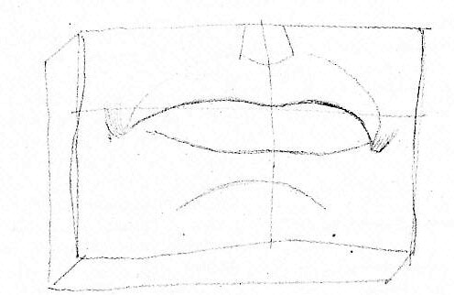
Рис. 34
Основа построения изображения слепка губ — соотношение частей. Рисунок следует начинать с ограничения места модели в формате, определяя верх и низ, а затем — боковые стороны внешне прямоугольной формы слепка (рис. 35).
Всматриваясь в натуру, определите характерные части и найдите их положение с помощью вертикальной и горизонтальной линий, определяющих симметричность. Здесь нельзя игнорировать перспективные изменения формы, возникающие из-за расположения объекта рисования, который находится выше линии горизонта.
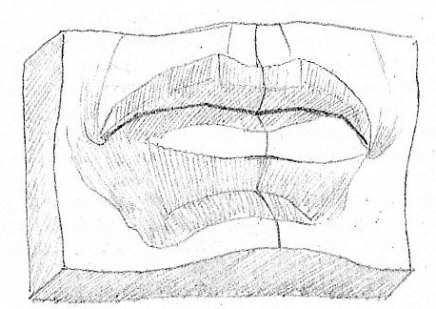
Рис. 35
Средняя линия — и вертикальная, и горизонтальная — всегда отправная при рисовании симметричных парных форм. Легким нажимом карандаша, определив общие очертания натуры, хочется наметить и светотеневые пятна. Сделайте это пока столь же легкими штрихами по направлениям объемов, чтобы создать на бумаге впечатление цельного изображения.
Дальше средствами рисунка проанализируйте натуру. Специально обращая внимание на характер модели, старайтесь изучить форму. Самым важным в рисунке становятся пропорции, соотношения объемов, тоновых переходов поверхностей.
Итак, вам хорошо видно, что форма как бы «живет» в пространстве. Пространство само по себе изобразить невозможно. В рисунке его следует определить формами, направленными не только слева направо и сверху вниз, но и в глубину. Ведя работу методически последовательно, вы все время должны стараться изображать пространственные формы, а не схемы. В рисовании исключаются безжизненные жесткие линии. Линию как контур нельзя понимать буквально, ее как таковой в рисунке тоже не существует. Где вы увидите линию в природе или в лице человека? Линий нет, а есть условные приемы начертания следов карандаша, которые в завершенном рисунке сочетаются с моделировкой формы тоном таким образом, что зритель их не видит, а получает представление о правдивости изображенного. Об этом вы обязаны помнить постоянно, и со временем способы рисования с «уничтожением» линий выльются в воспроизведение того, что каждый видит своим внутренним зрением, чувствует и глубоко понимает. Рецептов в рисовании не дают. Никто из преподавателей не может предусмотреть ваши проблемы. В их задачу входит научить вас осмыслять и разрешать разные задачи, которые вы ставите перед собой в ходе работы.
Сравнивая изображение с натурой и уточняя пропорции, вы постепенно наращиваете моделировку формы тоном. И здесь нельзя увлекаться отдельными местами, забыв общее. Никогда не следует моделировать светотеневые отношения от светлого к темному, а только наоборот. В противном случае вам просто не хватит средств для изображения самого темного. Найдите для своего рисунка тоновый масштаб и решите задачу с его помощью.
Будьте разборчивы в передаче на рисунке рефлексов, ибо они часто мешают передать цельность формы.
Искусственный источник света лучше всего выявляет образующие слепок губ поверхности, характер его объема. Идеальным направлением потока электрического света сверху является угол 45°. При этом яркий свет не должен слишком контрастно освещать натурную модель, его нужно располагать так, чтобы смягчить резкость между освещенными и затененными участками объекта рисования.
Модель помещается в подвешенном виде на нейтральном фоне: наиболее благоприятным в данном случае будет ровный светлый тон с матовой поверхностью фактуры. Гипсовый слепок должен на¬ходиться немного выше уровня глаз.
Для рисунка выбирайте горизонтальный формат листа бумаги, ибо это диктуется формой слепка. Размер формата с учетом размера модели, а также расстояния от вас до натуры, скрадывающего натуральные пропорции прямоугольного объема слепка, должен составлять четверть обычного листа бумаги. Приготовьте три карандаша — Т, МТ и М. Именно такие степени нужны для передачи материальной характеристики гипса.
Условие рисования с натуры — неизменность точки зрения. Положение натуры в данном случае совершенно стабильное, а вам лишь нужно следить за собой. Расстояние до натуры, как вам известно, обычно равняется тройному размеру самой модели. Для рисунка слепка губ головы Давида такая щепетильность может быть немного проигнорирована, если принять во внимание хорошее освещение и количество рисующих (разумеется, в аудитории нужно поместить несколько одинаковых моделей слепка губ, чтобы все учащиеся находились в равных условиях, начиная с оборудования рабочего места и кончая определенным пространством, когда можно отходить от рисунка и видеть его на расстоянии). Оптимальное расстояние до натуры имеет значение не только потому, что позволяет хорошо видеть все детали, но и потому, что можно сравнивать модели и изображение, следить за общим построением.
В обязательном кратком вступительном рисунке на небольшом горизонтальном формате вы решаете компоновочную задачу, намечаете деление всех форм слепка и прокладываете теневые участки. Проделав подготовительное упражнение, вы тем самым обретаете необходимую дополнительную уверенность в себе.
Интересная особенность данного задания заключается в том, что в рисунке гипсовой модели слепка губ головы Давида начало работы затруднено из-за отсутствия внешних точек опоры, с помощью которых легче строить изображение предмета. Сейчас модель подвешена, т.е. она не поставлена на какую-то опору — стол, подиум — и вам нужно строить рисунок из внутренних, принадлежащих самой натуре точек опоры. Не забывайте, что при таком построении нужно уметь видеть предмет рисования не только в натуре, но и в изображении «насквозь», «прозрачным». Кроме того, пространственное положение модели, когда она слегка отклонена из-за перспективных закономерностей, тоже должно быть учтено при построении рисунка. Все эти факторы очень существенны, и только изобразительная грамотность рисовальщика поможет ему их увидеть и непременно учесть. Для этого вы пользуетесь строгими ориентирами в рисовании: вертикалью и горизонталью.
Приступая к рисунку на большом формате, используйте предварительный набросок, в котором вы уже определили соотношение высоты и длины прямоугольного слепка. Обозначив большой прямоугольник с учетом кажущихся глазу перспективных изменений, точно найдя его место в формате, проведите затем срединные линии соответственно положению губ в натуре и тут же уточните их, если допустили даже ничтожное отклонение, ибо дальше при построении рисунка такая мелкая ошибка повлечет за собой нарушение общего характера формы. Что значит точное расположение в формате основного объема слепка, вам уже известно из предыдущих упражнений. Даже малейшее изменение расположения очерченного силуэта массы слепка на бумаге в сравнении с «точным» бросается в глаза.
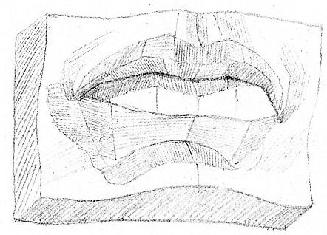
Рис. 36
Точное расположение предусматривает место основного объема изображения чуть выше горизонтальной оси симметрии, чтобы срединная линия «бантика» губ находилась на Точке «золотей пропорции» по высоте (ширине) листа бумаги. Точнейших расчетов в этом случае делать не надо, так как имеющий представление о «золотом сечении» сам в состоянии найти место линии.
Дальше вы находите в своем рисунке присущие натуре формы путем одновременного легкого очерчивания карандашом всех частей верхней и нижней губ, располагая их с учетом перспективных изменений симметрично: площадки над верхней с наметкой части «фильтра», луковидного контура губы, ямок-уголков, двух половинок нижней и облегающих подбородок масс с бороздой (рис. 36). И все время не забывайте сравнивать их размеры по отношению друг к другу. Если этого не делать, общая форма слепка губ в рисунке может оказаться неверной. Качественная сторона изображения при построении его на бумаге будет способствовать успешной работе до ее завершения. Знайте, что маленькая неточность в определении карандашом соотношений высоты и длины общей массы рисунка повлечет за собой неточности в построении.
Трудность в построении рисунка слепка губ головы Давида заключается в том, что форма модели ограничивается исключительно кривыми поверхностями. Плавные очертания контура губ обусловлены всевозможными выпуклостями и вогнутостями окружающих верхнюю и нижнюю губы площадок. Только в соблюдении всех закономерностей рисования скрыт положительный результат.
Выявляя при построении слепка все поверхности линейно, вы подготавливаете необходимый задел для последующей работы. У опытного рисовальщика линии, обрисовывающие границы всех поверхностей изображаемого объема, разнообразные по характеру и нажиму карандаша, дают даже на этом начальном этапе зримое впечатление объемности формы. Вот именно к такому построению линейных очертаний рисуемой с натуры модели вы должны всегда стремиться.
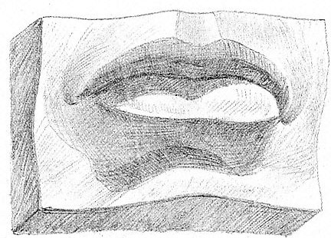
Рис. 37
Конечно, только что построенный вами линейный рисунок очень далек от натуры. В нем есть упрощенности кривых очертаний и резкость карандашных следов. Видя все это, так и хочется скорее перейти к моделировке формы тоном. Торопиться не следует, но легкими штрихами можно наметить части изображения, которые в натуре находятся в тени (рис. 37).
Теперь перед вами стоит задача нового сравнения рисунка с натурой. Легкая светотеневая прокладка приблизила изображение к возможности более содержательного анализа рисунка и сравнения его с моделью. Сравнение проводите быстрым переводом глаз с изображения на натуру и обратно. Следите только за очертаниями в рисунке: правильно ли взяты пропорции, соответствует ли изображение натуре по характеру и т.д. Во время сравнения рисунка с натурой отходите иногда на два-три шага от мольберта — это тоже хороший способ определения качества работы на разных стадиях ее выполнения.
Следующая стадия выполнения рисунка — применение способа «обрубовки». В процессе выполнения рисунка с натуры каждому из вас просто необходимо некоторое время побыть как бы в роли скульптора, начинающего свою работу в глине с общих масс, образующих объем скульптуры.
После сравнения рисунка с натурой переходите к более точной характеристике изображения. Постоянно помните, что работу нужно вести осторожно, не злоупотребляя нажимами карандаша и не пачкая рисунок излишними следами графита. Педантичное выполнение требований в учебном рисовании хотя и сковывает несколько рисующего, но тем не менее дисциплинирует, приучает к очень ценным в изобразительной практике качествам — высокой технике владения инструментами, культуре рисования.
Конечно, этапность (стадийность) в рисовании с натуры во многом условна. Дело в том, что в учебных целях внимание рисовальщика приходится направлять на те или иные стороны изображения, поэтому разделение на определенные этапы здесь уместно, хотя ведение рисунка есть просто процесс последовательного решения возникающих одна за другой задач.
Сейчас вы переходите к передаче пластической формы слепка губ. Будьте здесь столь же внимательны, как и раньше. Но там у вас были несколько иные цели, а в процессе уточнения деталей придирчиво следите за переходом одной поверхности в другую, опять же все время сравнивая как весь рисунок с натурой, так и одну часть в изображении с другой, и ищите их взаимосвязь. При уточнении элементов формы у наружных краев изображения анализируйте сокращающиеся поверхности, ибо от такого внимания к ним зависит итоговое перспективное и тональное решение рисунка.
Уточнение деталей должно начинаться с постепенного и незаметного перехода. Для вас новый этап работы теперь заключается в том, чтобы продолжать сохранять непрерывную последовательность ведения рисунка от простого к сложному.
Рассматривая верхнюю губу, вы не можете не заметить, что ее объем имеет плавно выделяющийся вперед и резко обрывающийся вниз бугорок и столь же плавно уходящую к ямкам-уголкам остальную выпуклость. Все эти особенности формы верхней губы головы Давида надо передать.
Нижняя губа припухлая, с характерной впадинкой имеет в натуре край почти эллипсовидный. Она нависает над подбородочно-губной бороздой, залегшей в глубокую тень.
Сомкнутый рот Давида с юношескими припухлостями губ заканчивается глубокими ямками-углами, в которых сосредоточились самые темные тени.
Уточняя деталь, связывайте ее со светом или тенью, не прибегая пока к полутонам, ибо можно расстроить ее выпуклые части.
Верхняя площадка над губой слепка состоит из восьми различных поверхностей, нижняя — из шести. Их границы не видны в натуре, но различие по тону заметно.
При переходе к проработке формы тоном нужно построить и уточнить рисунок слепка губ, чтобы была возможность насыщения очень светлыми полутонами освещенных частей. Здесь как раз и проявляется культура рисунка.
В предыдущих упражнениях вы накопили определенный опыт работы тоном, поэтому вам знакомы способы штриховки и тушевки.
Перед вами стоит задача четко отработать все детали, объединенные тоном в единое целое.
Вы должны помнить, что работа по приведению рисунка в завершенное состояние сопряжена с проработкой не отдельно взятого куска до полной законченности, а опять-таки с постепенным насыщением светотеневыми градациями. Только сохраняя все время нужный запас тона, добиваются создания целостного изображения, передающего не только пропорциональные натуре светлотные отношения, но и материальные (фактурные) качества предмета (рис. 38).
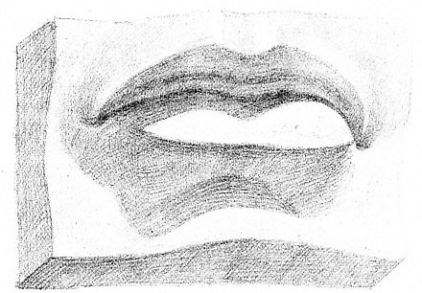
Рис. 38
Бесформенное размазывание теней и полутонов, «влезание» резинкой в определенные места рисунка для «света» — вот основные ошибки, которые часто допускают нерадивые учащиеся. Тушевкой ведь нужно пользоваться умело. Для чисто учебных целей штрих — лучшее средство передачи тона в рисунке.
Чтобы не допустить подобных погрешностей в работе, старайтесь избавляться от излишней невнимательности и поспешности, вызываемых зачастую отсутствием должной последовательности ведения рисунка.
Материальное изображение гипсовой модели можно передать разнообразными штрихами — длинными, короткими, широкими, тонкими, едва заметными, умелые рисовальщики используют для моделирования формы тоном параллельные и перекрещивающиеся в разных направлениях штрихи. Штрих в рисунке должен как бы «обнимать» форму, направляться по ней. Для передачи светотеневых отношений нужно пользоваться карандашами разной степени твердости и мягкости. Леонардо да Винчи в своих трудах дал молодым художникам совет: «Если ты, рисовальщик, хочешь учиться хорошо и с пользой, то приучайся рисовать медленно и оценивать, какие света и сколько их содержит первую степень светлоты, и подобным же образом из теней, какие более темны, чем другие, и каким способом они смешиваются друг с другом и каковы их размеры; сравнивать одну с другой; в какую сторону направляются линейные очертания и какая часть линии изгибается в ту или другую сторону, где они более или менее отчетливы, а также широки или тонки. Напоследок, чтобы твои тени и света были объединены без черты или края, как дым. И когда ты приучишь руку и суждение к такому прилежанию, то техника придет к тебе так быстро, что ты этого и не заметишь».
В целом рисунок с гипсовой модели ведется так же, как любой тональный, — от общего к деталям и на последнем этапе возвращается снова к общему. Хорошо продуманный, правильно построенный и выдержанный в тоне рисунок передает форму, освещение, материал и окружающую среду. Поэтому вам необходимо знать, как начинать, как вести и как заканчивать работы над длительным рисунком.
Рисунок слепка носа
Очередным упражнением в рисовании гипсовой модели деталей головы Давида будет рисование слепка носа.
Работая карандашом, как и в предыдущем задании, вы снова решаете пластические задачи, знакомясь с иной частью головы — носом. Ведь недостаточно просто посмотреть на форму носа, нужно ее старательно построить и светотеневой прокладкой карандашом прочувствовать объем. Форма носа зависит от игры пятен светотени.
Прежде чем познакомить вас с пластической анатомией носа, остановимся на вопросах значения выполнения подобных упражнений.
В каждом новом рисунке усложненных моделей вы приобретаете определенный запас теоретических знаний и вырабатываете собственную технику работы графитным карандашом. Однако ваш профессиональный рост возможен при условии, что в каждой работе вы проявите старание, помноженное на волю и упорство. В рисунке всегда стремитесь к законченности, но такой, которая основывается на уверенности в правильном построении формы рисуемого предмета. Пытайтесь исправлять в изображении то, что вам не нравится или мало соответствует натуре. Всегда помните, что каждая отдельная работа должна чему-нибудь научить.
Возможно, вы рисуете с натуры еще не так хорошо, как хотелось бы, но со временем, при упорной работе непременно достигнете успеха.
Практическое изучение головы человека на основе слепков скульптуры — натуры неподвижной и очень обобщенной — является незаменимым этапом в овладении изобразительной грамотой.
У носа человека есть своя костная система, отчасти начинающаяся с костей лицевого черепа, к которым примыкают две продолговатые носовые и образуют переносицу. Эти две кости подпираются по бокам направленными вверх отростками верхней челюсти. К передним краям носовых костей прикрепляются боковые хрящи. Нос имеет пять главных хрящей: правый и левый верхние, правый и левый нижние, один средний, находящийся между двумя сторонами носа. Крылья носа образуются двумя нижними хрящами. Все эти основные сведения нужны для понимания принципиальной анатомии носа как части головы человека, выступающей над носовой полостью. Для рисовальщика важно знать также внешние признаки формы носа. Верхняя часть — это корень, нижняя — кончик. Спинкой носа называют часть, образованную сходящимися по средней линии боковыми сторонами, которые внизу расширяются в связи с переходом в крылья, отделяющиеся от щек изогнутыми бороздами. Каждое крыло носа ограничивает ноздрю, разделенную с другой хрящевой носовой перегородкой (рис. 39).
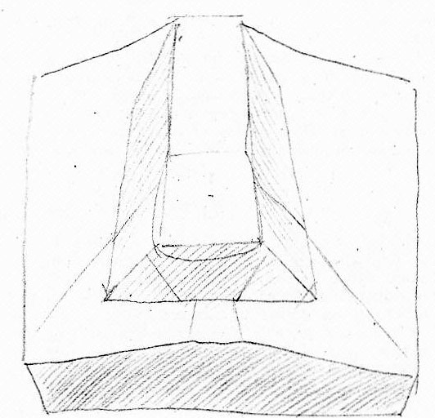
Рис. 39
В формах носа человека наблюдается большое разнообразие, вызванное изгибами дуги и всевозможными различиями в формах хрящей. Мышцы носа почти не скрывают форму костей. И хотя строение формы человеческого носа у всех одно, тем не менее различаются курносые, прямоносые и горбоносые люди. Леонардо да Винчи в «Книге о живописи» дал развернутую характеристику строения формы носа: «Части носа, посередине между которыми находится горбинка носа, изменяются восемью способами, а именно: или они одинаково прямые, или одинаково вогнутые, или одинаково выпуклые — это во-первых; или же они не одинаково прямые, выпуклые или вогнутые — это во-вторых; или они в верхних частях прямые, а в нижних вогнутые — это в-третьих; или верхние прямые, а нижние выпуклые — это в-четвертых; или верхняя вогнутая, а нижняя прямая — это в-пятых; или верхняя вогнутая, а нижняя выпуклая — это в-шестых; или верхняя выпуклая, а нижняя прямая — это в-седьмых; или верхняя выпуклая, а нижняя вогнутая — это в-восьмых» (С. 163).
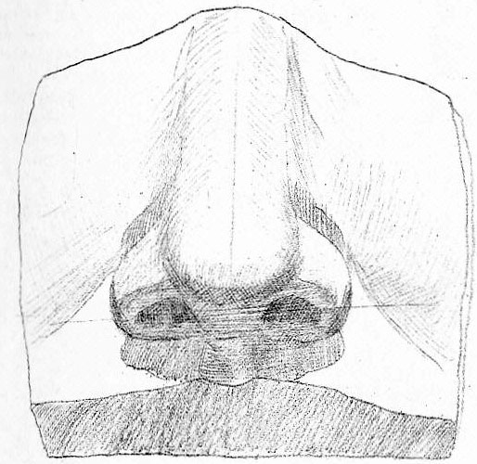
Рис. 40
Внешние формы носа прямо зависят от особенностей строения костей и лобного участка. Например, у горбоносых людей лобная кость всего лишь несколько выступает вперед, но кости носа — очень сильно выдаются, а у курносых, наоборот, сильно вперед выдается лобный участок между бровями (рис. 40). В силу таких особенностей и существует закономерность расположения хрящей и мышц, которую каждый рисующий голову человека должен учесть. У носа необходимо обращать внимание на такие его мышцы, как пирамидальная, являющаяся как бы продолжением лобной, затем облегающая снаружи крылья носа мышца, и угловая, способствующая сжиманию ноздри при сокращении. Кроме того, надо знать щечные, слезные и мышцы каждого верхнего века. При рисовании слепка носа головы Давида все эти сведения, а еще лучше прочные знания всех составляющих область носа элементов принесут несомненную пользу.
В предварительной зарисовке модели носа вы обязаны решить задачу компоновки изображения и установить расположение и характерные черты натуры.
Рисунок носа начинают с выявления общей формы. Размещение изображения на листе вами было предопределено в вспомогательном этюде.
Наметив общую форму, переходите к размещению составных элементов натуры и тут же уточняйте характер каждого. Если вы проверили правильность построения конструктивной основы формы носа, можете начать моделировку формы тоном.
Выполняя изображение, обращайте внимание на освещенность натуры, ее тоновое состояние, где хорошо видны особенности распределения световых лучей на поверхности модели. Вы увидите, что плоскости, более перпендикулярно расположенные к потоку света, выглядят ярче тех, которые не обращены прямо к лучам. Здесь много полутонов, и разобраться в них, чтобы не раздробить форму, — ваша задача. Теневые участки полны рефлексов. Почему здесь отражается свет, проследите и покажите.
По окончании работы над рисунком с натуры гипсовой модели носа обобщите изображение (рис. 41).
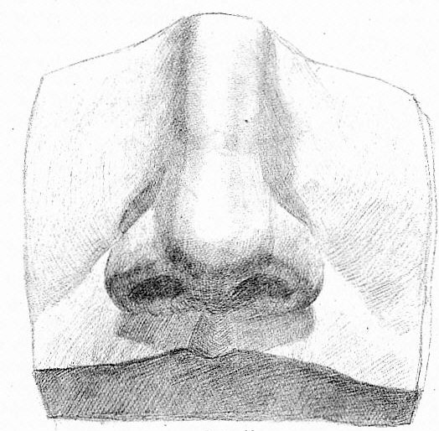
Рис. 41
Рисунок слепка глаза
Хорошее знание пластической анатомии отдельных частей головы человека вы получите позже, когда будете теоретически и практически знакомиться с костями черепа и мышцами, покрывающими его. Предварительное практическое ознакомление с таким элементом головы, как глаз, посредством тонового рисунка многому научит вас. Недаром в учебных художественных заведениях рисовали в прошлом и рисуют сейчас с натуры детали головы человека.
В период между 1585 и 1588 гг. в итальянском городе Болонье возникла художественная школа, инициатором которой был одаренный художник Людовико Карраччи. Он собрал много бедных мальчиков, думал из них воспитать великих художников и тем самым приостановить упадок художеств в Италии. Вместе с ним в создании школы, позже ставшей «академией, вступившей на верный путь», приняли участие его двоюродные братья Агостино Карраччи и Анибале Карраччи. Агостино Карраччи составил пособие по рисованию под названием «Прекрасная школа обучения рисованию всего человеческого тела».
Таким образом, рисование с натуры гипсовых слепков деталей головы человека имеет давнюю традицию, принося учащимся большую практическую пользу.
Новым для вас заданием будет тоновой рисунок глаза. Глаз есть шаровидная форма, только на одну треть выступающая из так напеваемой глазничной впадины — костного углубления в черепе. Анатомически орган зрения человека состоит из глазного яблока, замечательно расположившегося в глазнице, зрительного нерва, глазных мышц и слезного аппарата. Стенка глазного яблока состоит из трех слоев. Нас интересует внешняя оболочка — фиброзная, иначе называемая в разговорной речи белком глаза. Спереди фиброзной оболочки находится прозрачная роговица, через которую хорошо просматривается радужная оболочка, в середине которой есть отверстие — зрачок глаза. Радужная оболочка, представляющая собой переднюю часть средней части стенки глазного яблока — сосудистой оболочки, содержит пигмент, цвет которого позволяет называть одни глаза карими, другие — серыми и т.д.
Лучи света проникают через зрачок внутрь глазного яблока, преломляются там, проходя через наполняющую яблоко прозрачную студенистую массу, так называемое стекловидное тело, и достигают третьего слоя стенки глазного яблока — сетчатки, отбрасывая на нее изображение видимого пространства. В результате зрительный нерв передаст мозгу информацию, почему мы и видим.
Гипсовый слепок глаза головы Давида очень выразителен, особенно при искусственном освещении. Микеланджело создавал статую для установления ее на площади, где в полдень, освещенная солнцем, она давала подчеркнуто яркие тени (позже статую с постаментом передвинули в постоянно затененную часть площади, ибо заметили, что мрамор на солнце претерпевал отрицательное воздействие лучей).
Рисунок слепка глаза начните с намеченной на бумаге общей формы. Прежде чем объяснить принципы ведения изображения, приведем слова П. П. Чистякова, раскрывающие предлагаемую им метлику рисования гипсовой модели глаза: «Перед нами поставлен пиковый глаз, положим, Аполлона, под углом 20° к плоскости.
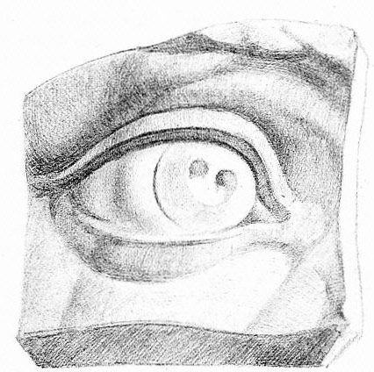
Рис. 42
Прежде всего, назначив место на плоскости, надо определить уходящий угол плоскости гипсовой. Потом означить положение глаза, или место, на этой плоскости. Начинать просто, рассуждая, положим, так. Плоскость найдена, теперь глаз находится на высоте такой-то, проверить высоту — расстояния снизу и сверху. Сразу глаз тонко не вычерчивать, а так просто искать место его. Положение по отвесной линии найдено, пойти по горизонтали: от переносицы на столько-то, от другого переносья проверить, глядя вдруг, быстро, несколько раз. Потом вдруг взглянуть и определить положение глаза от слезника до наружного края относительно горизонта, потом нужно рисовать веко, положим, верхнее. От наружного края глаза веко идет вверх — до сих пор, здесь перелом и линия идет вниз к слезнику. Нижнее веко так же. Потому нужно перекинуть прямую от точки переносья верхнего века на точку переносья нижнего века. Следует чувствовать форму между носом и слезником... После того как глаз нарисован, нужно строго определить главные тени, продолжать оканчивать, выводя тени до мелочей. Потом нанести тени, и глаз готов» (Письма, записные книжки, воспоминания. М., 1953. С. 354—355).
Рисунок гипсового слепка глаза лучше всего выполнять в положении три четверти — как в правом, так и в левом поворотах — и чтобы натура находилась выше линии горизонта.
Перед основным рисунком нужен подготовительный этюд, в котором следует определить компоновку, конструктивную основу формы, тоновой масштаб изображения.
В натуре вам отчетливо видна резко выступающая верхняя часть слепка. Определив ее сразу в общей форме, тут же найдите посадку глазного яблока, которое облегчается веками. Для верности прорисуйте насквозь всю модель, разберитесь в пропорциях, обозначьте положение радужной оболочки и зрачка. Правильным будет сразу «обрубить» форму на плоскости, оставив не заштрихованными места, обращенные к свету, и легко покрыв тоном находящиеся в тени. В этом случае рисунок приобретет тот вид, в котором легче будет в дальнейшем уточнять очертания и делать необходимые сравнения (рис. 42).
После уточнения конструктивной основы формы переходите к прокладке рисунка тоном и завершите обобщением.
Контрольные вопросы. Практические задания.
1. Что вы понимаете под образным восприятием и образным мышлением при рисовании головы человека?
2. В чем состоит практическое значение рисования головы человека?
3. Нарисуйте несколько изображений гипсового слепка губ головы скульптуры «Давид» с разных точек зрения (в виде набросков и зарисовок). Выполните несколько зарисовок с натуры отдельных частей лица человека (при возможном отсутствии натуры используйте отображение своего лица в зеркале).
Рисование с натуры черепа человека
Анатомическая характеристика черепа человека
Перед тем как приступить к рисованию головы человека, необходимо познакомиться с ее анатомическим строением на основе черепа. Ведь характер формы головы обусловлен особенностями строения черепа.
Вам нужно познать строение формы черепа с чисто пластической стороны. Пластической анатомией называют тесно связанную с изобразительным искусством науку, которая изучает внутреннее строение тела человека и животных для определения его внешней формы.
Две генетические части составляют череп. Одна носит название мозговой, в нее входят лобная и затылочная, височные, теменные кости. Другая именуется лицевой частью черепа, и к ней относятся верхняя и нижняя челюсти, скуловые, носовые кости, скуловые отростки и т.д.
Итак, вас должна интересовать исключительно пластическая анатомия головы человека. Значение изучения черепа в этом смысле большое, и чем больше рисовальщик знает, тем вернее он рисует.
К мозговой части черепа человека относятся восемь костей. Вам надо знать те, которые играют роль для рисования.
Лобная кость образует поверхность лба человека, имеет в верхней части справа и слева два выпуклых выступа — так называемые лобные бугры. Ниже лобных бугров находятся также две выпуклости — надбровные дуги. Между ними пролегает углубление — надпереносье.
В нижней части лобная кость завершается острым по форме переходом в глазницу — впадину для глаза — и называется надглазничным краем. Кнаружи лобная кость, продолжая надглазничный край, переходит в скуловой отросток, соединяющий ее со скуловой костью. Справа и слева лобная кость переходит в поверхности височных и клиновидных костей, и на границах этих переходов имеется гребень, или, как его еще называют, височная линия. Эта линия ограничивает лежащую выше скуловой дуги височную впадину.
Лобная кость — непарная, хотя у человеческого зародыша она закладывается из правой и левой половин. Затем обе половины срастаются, и почти у каждого черепа в этом месте едва разливается небольшое возвышение, находящееся в вертикальном направлении. В рисовании головы человека лобная кость, форму которой следует изучить, играет в передаче пластики лица важную роль (рис. 43).

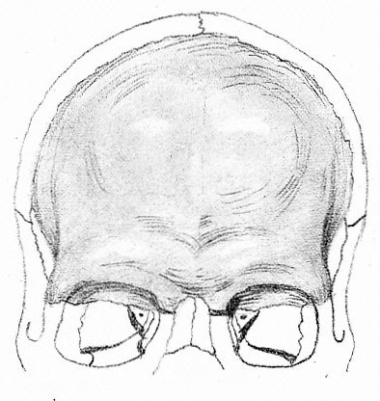
Рис. 43
Теменная кость — парная, находится между лобной и затылочной костями. Эта кость также имеет свой бугор — выступ, очень заметный. По форме кость напоминает трапецию, имея четыре края. С соседними она соединяется при помощи швов — венечным с лобной и лямбдовидным с затылочной. Обе теменные кости занимают значительную площадь мозговой части черепа, соединись в ее середине так называемым стреловидным швом. И еще одна особенность характеризует поверхность теменной кости. Вы уже знаете, что такое височная линия. Вот она-то продолжается, правда, раздваиваясь на идущие параллельно верхнюю и нижнюю линии (рис. 44) на теменной кости.
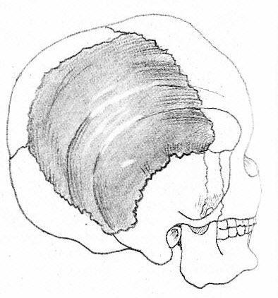
Рис. 44
Непарная затылочная кость имеет большое затылочное отверстие, необходимое для позвоночного канала, через который головной мозг сообщается со спинным. Наиболее выступает у затылочной кости наружное затылочное возвышение. От этого возвышения вправо и влево направлены выйные линии — места прикрепления мышц шеи. У некоторых людей на затылочной кости встречается еще один выступ, располагающийся на границе лямбдовидного шва. Знать внешние анатомические свойства затылочной кости необходимо потому, что она входит составной частью в пластическую форму черепа человека (рис. 45).
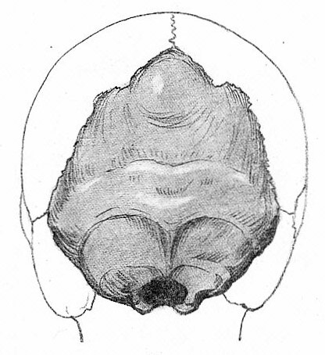
Рис. 45
Нижнебоковые стенки мозговой части черепа — это височные кости (рис. 46). Височная кость сзади примыкает к затылочной, а сверху соединяется с теменной при помощи чешуйчатого шва. Эта кость образована так, что в ней есть слуховой проход. Позади слухового прохода расположен сосцевидный отросток, а спереди — тянущийся вперед скуловой отросток, имеющий у слухового прохода углубление — нижнечелюстную ямку, служащую для сочленения с головкой кости нижней челюсти. Заканчивается скуловой отросток в месте соединения со скуловой костью.
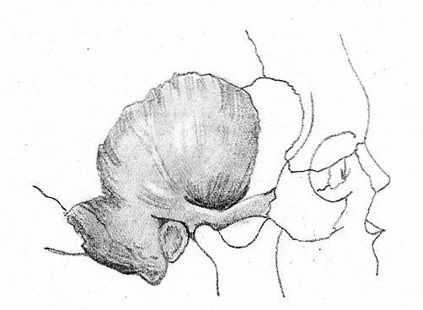
Рис. 46
Другая часть черепа — лицевая — образована четырнадцатью костями. Более крупными среди этих костей являются две верхнечелюстные, две скуловые и одна нижнечелюстная.
Верхняя челюсть — парная — имеет трехгранную форму и четыре отростка. Это кость, служащая прочной основой поверхности человеческого лица, расположена начиная от глазных впадин, вниз — до верхних зубов. В верхней части поверхность челюсти загибается внутрь глазницы, а ее так называемый лобный отросток у переносицы срастается с лобной костью. Оба лобных отростка служат опорой для двух парных носовых косточек, срастающихся по средней линии друг с другом и образующих таким образом неподвижную костную часть носа. Внутренние края правой и левой верхнечелюстных костей образуют границы грушевидного носового отверстия и внизу срастаются по средней линии, формируя выступ — переднюю носовую ость. Передняя поверхность кости имеет под глазными впадинами ярко выраженное углубление, которое называется клыковой или собачьей ямкой. В нижней части верхнечелюстная кость образует еще один отросток — луночковый. Его называют также альвеолярным (по ее дуге расположены луночки, в которых помещаются корни зубов). Альвеол, т.е. зубных ячеек, лунок, насчитывается по восемь у каждой верхнечелюстной кости. Четвертый отросток носит название нёбного.
Общая форма сросшихся верхнечелюстных костей — подковообразная (рис. 47).
Нижнечелюстная кость наряду с лобной играет большую роль в пластическом устройстве лица. Непарная, она имеет тело подковообразной формы, на передней поверхности которого посередине есть подбородочное возвышение, несколько ниже которого по обе стороны располагаются подбородочные бугорки.
Верхние боковые отростки нижней челюсти — передние венечные и задние суставные — служат соответственно сочленению с височными костями и прикреплению височных мышц. Нижняя челюсть перегибается в двух местах, где образуются углы, от которых отходят вверх ветви кости с уже упоминавшимися парными отростками. Справа и слева от подбородочного возвышения лежат подбородочные отверстия. Нижнечелюстная кость в своем верхнем отделе имеет луночковую (для корней нижних зубов) часть.
Нижнечелюстная кость (рис. 48) завершает череп в его нижней части. Ее форма и размер существенно влияют на единый, пластически совершенный объем головы человека.
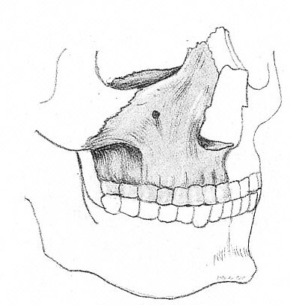
Рис. 47
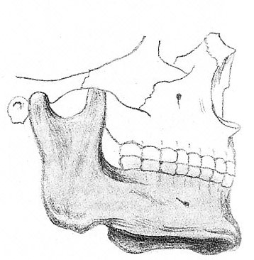
Рис. 48
Свою роль в пластике лица человека играет парная скуловая кость, влияющая в значительной мере на поперечный размер головы. Сращенная вверху с лобной, а на передней поверхности с верхнечелюстной костями, скуловая образует наружную стенку глазной впадины (рис. 49). Сзади скуловая кость сращена с клиновидной и височной и участвует в образовании скуловой дуги.
Глазные впадины — глазницы — парные углубления, имеющие форму сглаженной четырехгранной пирамиды, предназначены природой для глазных яблок. Костные стенки глазной впадины имеют несколько отверстий, через которые проходят нервы и кровеносные сосуды зрительного органа.
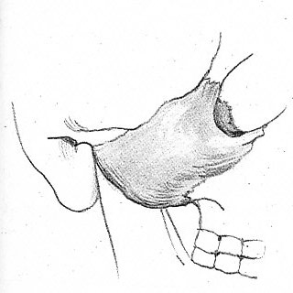
Рис. 49
Верхняя стенка глазницы образована лобной костью, остальные — соответственно верхнечелюстной (нижняя), скуловой и клиновидной (наружная), а в образовании внутренней самое определяющее участие принимает решетчатая кость (рис. 50).
Вы узнали о двух частях черепа человека, познакомились с самыми основными костями, играющими роль в пластической трактовке головы человека, и впереди предстоит практическое рисование черепа, необходимое для углубления знаний при переходе к изображению головы.
Но что собой представляет череп, почему его нужно обязательно рисовать?
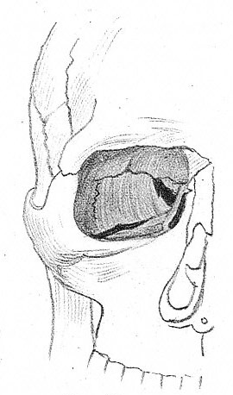
Рис. 50

Начнем с того, что авторы всех величайших произведений изобразительного искусства, включающих изображение человека, досконально знали анатомию. Например, гениальный Микеланджело изучал анатомию на разрезании трупов, делая это в моргах тайком, потому что католической церковью в те времена подобное занятие было строжайше запрещено. Разумеется, художники изучали анатомию отнюдь не на ощупь или чисто умозрительно. Древнегреческая скульптура в дошедших до нас образцах поражает исключительным знанием анатомии их авторами. Мы не можем теперь, к сожалению, никогда узнать, каким методом пользовались при изучении анатомии греки, но даже если допустить, что они не подвергали трупы рассечению, а имели возможность наблюдать обнаженное человеческое тело в разнообразнейших движениях на всевозможных состязаниях борцов, метателей диска и копья, бегунов и т.д.
Леонардо да Винчи пытливо изучал анатомию не только человека, но и животных, и от его подвижничества осталось свыше 700 анатомических рисунков.
В середине XVI в. итальянский врач и анатом Андpea Везалий написал и издал книгу «Устройство человеческого тела», иллюстрации к которой выполнил Тициан с учениками.
Первое русское руководство по анатомии для художников составил и издал художник Антон Павлович Лосенко. Книга называлась «Объяснение краткое пропорций человека», вышла в 1771 г. и вплоть до середины следующего века была основным руководством по анатомии. Краткий пояснительный текст сопровождался отлично выполненными самим Лосенко анатомическими таблицами, репродукции которых рассчитывались на наглядный показ и зрительную память молодых художников. Успех вышедшей небольшим тиражом книги был таким, что экземпляры размножались перерисовыванием таблиц и списыванием текста. Вот какое значение для тогдашних учеников имело знание анатомии!
Знакомясь с основными костями черепа, вы можете прибегнуть к осязанию своей головы. Для этого приложите руки ладонями к шее и пытайтесь что-либо ощутить: одни мышечные массы, а под ними глубоко что-то потверже. Но вот пальцами начинаете ощупывать нижнюю часть головы сзади, поднимая их выше, и через некоторое время ощутите под кожей кость затылка. Осязайте ее тщательно и вспоминайте, как называется эта кость, какие она имеет возвышения и т.п. Найдите на себе скуловые и другие, имеющие внешнее пластическое выявление кости. Хорошо прощупываются края глазниц, вся нижняя челюсть, лобная и теменные кости.
Подобный эксперимент на себе очень полезен, так как осязание способствует прочному запоминанию всех доступных выступов и углублений. Такой же эксперимент с собой вы можете провести с осязанием основных мышц, когда ознакомитесь с их названием и расположением.
Повторяем, рисование с натуры развивает точность глаза, его способность безошибочно «читать» конструкцию головы человека, сложную и основательно скрытую мышечно-кожным покровом, развивает зрительную память и восприятие формы головы в пространственных проекциях и ракурсах.
Рисование с натуры на базе пластической анатомии есть не что иное, как собирание изученных частей в одно целое. Знание анатомии и рисование с натуры головы человека — единство теории и практики в работе художника. Отсюда следует, что анатомия для изучающих основы изобразительной грамоты — своеобразный строительный материал в рисовании человека.
Познакомившись со строением костей черепной коробки и лицевой части черепа, постарайтесь в рисунке с натуры тесно связать теорию с практикой.
Тоновой рисунок черепа человека
Изображение черепа имеет свои особенности. С одной стороны, натура сама по себе малопривлекательна по известной причине, и удерживает у нее лишь сознание того, что это нужно. С другой стороны, это не натурная искусственная модель из пластмассы или папье-маше, имеющая хоть и соответствующие подлинной натуре формы, но все же в какой-то степени облагороженные, а если сказать вернее, сглаженные, и окраска поверхности светло-серая. Здесь же перед вами подлинный череп, имеющий особенную окраску неприятного оттенка, с пятнами, разрушающими и без того сложную форму.
Многое подскажет личная практика каждого из вас. Например, пятно или группа пятен, влияющих на нарушение зрительного восприятия отдельных частей общей формы, должны вами проигнорироваться. Надо учиться высматривать основное, видеть большую форму и подчинять ей подробности. Нужно видеть основные пропорции, пропорциональное отношение массы черепной коробки к массе лицевой части, всю форму лобной части, скул и челюстей и т.д. Конечно, это трудное дело дается не сразу.
При натурном рисовании надо ставить себе определенную конкретную задачу, например построение пропорции. Поскольку рисование с натуры во время учебы — занятие тренировочное, постольку так и надо к этому относиться. Здесь несовместимы с учебным рисунком фантазерство, формотворчество от себя, так же как и преждевременное увлечение сложными задачами.
Вы уже знаете, что в работе с натуры нет смысла сразу же браться за длительный подробный рисунок. Здесь каждый раз требуется втянуться в процесс рисования. Как у спортсмена перед стартом обязательно нужны разбег, разминка или у музыканта перед концертом — настрой, так и у вас перед длительной работой обязательны предварительные пробы в виде компоновочной зарисовки или выполнения карандашного этюда, в котором можно оперировать крупными, обобщенными массами, характерными для изображения черепа. Повторяем, что способность полного восприятия натуры вступает в силу позднее того момента, когда вы приступили к основной работе. Предварительная проба компоновки рисунка, зарисовка, ставящая целью найти общие пропорции, модуляцию крупных форм с помощью светотени, обостряют зрительное восприятие и внимание рисовальщика, после чего легко перейти к основному рисунку.
Есть еще одна особенность в рисовании с натуры. Дело в том, что в процессе работы перед завершением изображения у вас, как еще неопытных, наступает угасание сосредоточенности и необходимого восприятия своего рисунка и натуры, причем это происходит несколько раньше, чем почувствуете его. Вы могли сделать что-то на данном этапе работы значительно грамотнее и качественнее, если бы, увлекшись какой-то деталью, не заметили наступившей усталости. Что же делать в таком случае? Переключить свое внимание хотя бы на наброски, например, с той же натуры, но с другой точки зрения, в каком-либо ракурсе. В работе по рисованию черепа усталость вызывается чисто психологически, и вот здесь особо не увлекайтесь.
Рассмотрим работу над рисунком черепа более подробно, в ее последовательности, во взаимосвязанности всех этапов.
Череп нужно рисовать при искусственном освещении. Ввиду того что подлинный череп в условиях дневного света, не направленного, по большей части рассеянного, выглядит не контрастно, очертания его смягчены, для лучшего различения объема и важных деталей избирается направленный свет от электрического источника.
На первом же занятии по рисованию черепа необходимо прежде всего внимательно проанализировать натуру. Анализ проводите с учетом того, с какой точки зрения вам предстоит вести работу. Что такое анализ, вы уже знаете, но напомним вкратце, что это мысленное деление рисуемого объекта на отдельные элементы. Чем сложнее форма, тем больше и серьезнее приходится изучать натуру. К работе во время анализа требуется особый подход: здесь участвует ваше сознание, работает мозг, включается ясное логическое мышление.
При подробном анализе натуры нужны развитое пространственное мышление и образное воображение, чтобы яснее себе представлять и понимать структуру формы видимого предмета. В процессе необходимо рассмотреть череп со всех сторон. Получив представление о натурной модели, определите для себя все этапы предстоящей работы: начало, продолжение и завершение.
Выполните предварительный эскиз или этюд, зарисовку или компоновочный набросок, краткий вступительный рисунок, т.е. подходите к предстоящей работе с обостренным зрительным восприятием и вниманием к натуре. Итак, предварительное упражнение предназначено дать вам необходимый художнический «задел».
Сейчас вы уподобились строителям, закладывающим фундамент сооружения. Лист определенного формата (четверть ватманского размера) вы располагаете перед собой на мольберте в вертикальном положении. Еще раз продумайте компоновку рисунка, постарайтесь «увидеть» его словно бы уже законченным на этом формате.
Легкими линиями наметьте большую форму черепа. Разумеется, формат листа не позволит вам выполнить рисунок черепа в его натуральную величину — он окажется большим, «упрется» в края бумаги. Придерживайтесь неукоснительного соблюдения всех требований к работе, и к вам придет уверенность в том, что натура начала «слушаться» карандаш.
После того как наметили большую форму, переходите к определению основных пропорций черепа и его положения в пространстве — возможного наклона вперед или назад, в зависимости от постановки натуры. Чтобы это было легче сделать, проведите условные вспомогательные линии, одна из которых будет срединная (иначе ее называют профильной), другая — горизонтальная. Вспомогательные линии образуют крестообразную пересекаемость, определяющую положение (в данном случае черепа) натуры в пространстве. Срединная линия делит изображение точно пополам, если по отношению к рисовальщику череп расположен в анфас, т.е. прямо обращен лицевой частью. Но линия продолжает оставаться срединной и для различных положений натуры, так как проходит вертикально через середину лобной части, грушевидного отверстия носа, верхне- и нижнечелюстных костей. Горизонтальная линия в различных положениях натуры тоже условна; она проходит через середину глазных впадин и делит череп на две примерно равные части по высоте. От правильно проведенных вспомогательных линий зависит расположение черепа в формате.
Общие пропорции намечайте с обязательным привлечением геометрических объемов: например, череп можно «поместить» в параллелепипед. Пропорции определяйте на глаз, уточните, если надо, и одновременно переходите к построению перспективных плоскостей, ограничивающих объем черепа (поверхность лицевой, лобной и боковой частей). Всегда ориентируйтесь на вспомогательные срединную и горизонтальную линии. Они хорошо «держат» построение. Уточняйте на основе этих двух ориентиров все составляющие передней части черепа по отношению друг к другу: лобной кости к глазным впадинам, скуловых костей к грушевидному отверстию, верхней челюсти к нижней.
Старайтесь на этом промежутке изображения все время ясно ощущать форму черепа со всеми его выпуклостями и вогнутостями, выступами и впадинами. Постоянно сравнивайте одно с другим. Такое сравнение очень помогает верно определить объемно-конструктивную форму черепа, его основных поверхностей (рис. 51).
Определив пропорциональные соотношения частей черепа и дав объемно-конструктивную характеристику составляющих его элементов, начинайте постепенно переходить к очередному этапу — детальной проработке всех конкретных форм.
Вы хорошо знаете, что данный этап работы самый трудный по причине тщательного исследования натуры. До сих пор вы строили изображение, будучи предельно внимательными к общему, к пропорциональным соотношениям частей, к поискам взаимосвязи всех элементов формы. Сейчас вы переходите к тому отрезку работы, когда нужно при любой степени отработки деталей все время сохранять общее.

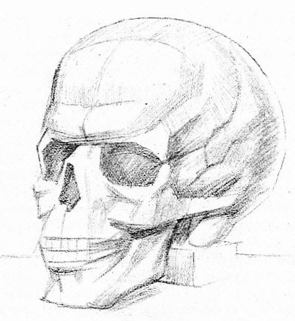
Рис. 51
Быстро взглянув на натуру, зафиксируйте свое внимание на двух-трех точках, которые чисто условны, но станут своеобразными «центрами сосредоточения взгляда». Результатом здесь оказывается вдруг обнаружившаяся способность видеть всю конфигурацию черепа. Такое «видение» натуры сразу, целиком, не позволяет переключаться на какую-либо подробность, отвлекающую от общего.
Учитесь в процессе рисования с натуры пользоваться так называемым боковым зрением. И в этом случае рассматриваемая натура воспринимается только в ее общей норме, а деталей как бы не существует. Расплывчатость всех подробностей в предмете изображения не мешает видеть общее, а для рисовальщика это очень важно.
Следовательно, на этапе проработки деталей нужно все время видеть общее, не останавливаться на каком-то одном месте рисунка до полной законченности, а вести моделировку формы тоном постепенно и везде одновременно. Увлекательных мест в рисунке всегда достаточно, чтобы желать одно из них проработать до полного эффекта, но вам должно быть понятно, что в таком случае «частности» разрушают изображение, уводят в сторону от учебных задач, мешают становлению художника. Значит, нужен самоконтроль в процессе рисования, концентрация внимания в первую очередь на общем, минуя частности. Все теоретические сведения, как правило, очень быстро исчезают из памяти, забываются, если их не подкрепляют практическими упражнениями, начиная от быстрого рисования и заканчивая длительными изображениями.
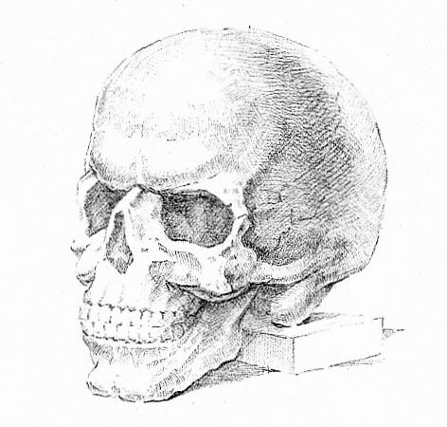
Рис. 52
Работая карандашом, не используйте сразу всю его кроющую способность, ведите рисунок в среднюю силу, сохраняя достаточный запас светотеневых градаций для завершения изображения. Разнообразьте штриховку исходя из формы.
На последнем этапе работы над рисунком черепа — обобщающем — нужно еще раз проверить все изображение, отойти, посмотреть на него с некоторого расстояния, а затем приступить к завершению.
Теперь перед вами стоит задача — добиться такого изображения, когда рисунок воспринимается целостным, т.е. в нем правильно определена контрастность, заметна каждая деталь, подчиненная целому.
На завершающем этапе рисования очень важно проследить тональные соотношения и освещенность черепа в целом и его частей по мере их удаления и приближения к источнику света. Уберите излишнюю яркость рефлексов, так как они «спорят» с полутонами, высветлите, «успокойте» возможную перетемненность глазных впадин и грушевидного отверстия, другие теневые места изображения. Все это очень заметно, если отойти от рисунка и посмотреть на него «прищуром» глаз.
Четкость проработки элементов рисунка черепа на переднем плане должна превосходить все остальное (рис. 52).
Подведение итогов проделанной работы связано с проверкой общего состояния рисунка. Общее состояние рисунка должно быть таким, чтобы в изображении все выглядело тождественным (как «одно и то же») тому зрительному образу, который возник во время наблюдения натуры с определенной точки зрения. Понять это можно, если вы посмотрите на какой-либо конкретный предмет в окружении других, но выделив из них именно этот. Остальные предметы хоть и подчинены зрительному центру, но воспринимаются здесь менее детально. Когда конкретный предмет выделен, а остальные обобщены, зрительные объекты, ставшие образными отражениями в изображении, тождественны.
Непременное условие каждого длительного рисунка с натуры — правильность тона изображаемого предмета, выделение более тщательной проработкой самого главного в изображении и обобщение всей формы.
Контрольные вопросы. Практическое задание
1. Из каких двух частей складывается череп головы человека?
2. Назовите внешние кости мозговой части черепа и дайте им краткое объяснение.
3. Как вы думаете, есть ли у черепа подвижные кости?
4. Что такое скулы и какую роль они играют как кости черепа?
5. Вспомните, какие швы соединяют кости?
6. Что такое альвеолярный отросток и к какой кости он относится?
7. Сколько отростков имеет верхнечелюстная кость? Назовите их.
8. Где находится в черепе сосцевидный отросток?
9. Где проходит лямбдовидный шов?
10. Какой кости принадлежит скуловой отросток?
11. Какое значение имеет практическое изучение черепа человека?
12. Выполните несколько набросков черепа с разных точек зрения.
Рисование с натуры экорше головы человека
Анатомическая характеристика мышц головы человека
Усвоение пластической анатомии возможно лишь на основе выполнения практических упражнений, где работа с натуры подкрепляется прочными теоретическими знаниями костного и мышечного устройства головы человека. Нужно знать пластическое строение мышц головы, запомнить пластическую характеристику каждой мышцы, начало и конец ее крепления к костям. Переход от практического изучения черепа к практическому изучению мышечного покрова на форме костного скелета головы — выполнение упражнения, связанного с рисованием с натуры экорше — фигуры (ее деталей) человека с обнаженными мускулами.
Форма всей головы, ее внешний вид обусловливаются не только костным скелетом, т.е. черепом, но и залегающими под кожным покровом так называемыми мышцами.
Мышцы (мускулы) находятся поверх костей, прикрепляясь к ним, кроме тех, которые начинаются от кожи и соединяются с ней. Мышцы с помощью сухожилий перекидываются через суставы, соединяя кости, например, как это наблюдается у лобной и затылочной костей.
В отличие от черепа, где много неподвижных костей, мышцы относятся к активным органам движения. Являясь органом движения, мышца имеет остов, именуемый стромой и функционирующие элементы под названием мышечные волокна. Строма — это рыхлая соединительная ткань, связывающая мышечные волокна в отдельные пучки, покрытые оболочкой, которую называют фасцией. Роль фасции — не давать мышце смещаться в сторону, отделить ее от других мускулов. Следовательно, каждая мышца — целостный орган, наделенный способностью сокращаться и в связи с этим приводить в движение ту или иную часть головы: открывать и закрывать рот, говорить, расширять или сужать ноздри, моргать глазом и т.д.
Естественно, что движительная способность мышц регулируется нервной системой организма.
Любая мышца состоит из двух частей. Одна часть — брюшко — наделена природным свойством сокращаться и расслабляться, в то время как другая — сухожилие — просто передает действие мышцы. Внутренняя структура мускула схематически выглядит так: мышечные волокна крепятся под определенным углом к сухожильным пластинам, ввиду чего образуется перистое строение мышцы (рис. 53).

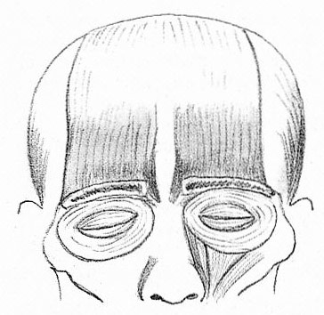
Рис. 53
Разнообразная форма принадлежит всем мышцам человека. Она бывает веретенообразной, перистой и двуперистой, широкой, длинной с параллельными волокнами, короткой, веерообразной, двуглавой и двубрюшной. Форма мышцы связана с функцией.
Мышечный покров головы человека принято рассматривать с двух позиций: как жевательную систему и как мимическую.
Жевательные мышцы имеют объемную мускульную часть, образующую при сокращении хорошо различаемый рельеф. Свое название они получили благодаря естественной потребности живого организма в пище, но не только этим ограничивается их функция. Разговорная речь невозможна без этих мышц, некоторое участие жевательные мускулы принимают в мимических движениях человеческого лица.
К жевательным мышцам относятся: собственно жевательная мышца, височная мышца (рис. 54). Они расположены в области головы, лежат поверхностно, их сокращения прослеживаются под кожным покровом.
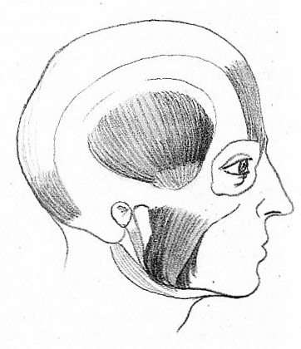
Рис. 54
По анатомическому строению собственно жевательная мышца (парная) начинается от скуловой дуги и заканчивается у угла нижнечелюстной кости. Рельефность этих двух мускулов заметна при приеме пищи. Участие мышц в мимике лица проявляется, когда человек находится в состоянии сильнейшего напряжения, связанного с физической болью, эмоциональным переживанием — горем, несчастьем, неприятностью, гневом, ссорой, угрозой, отвращением и т.п.
Свое начало височная мышца (парная) берет от височной впадины, широко пролегает по ней и внизу переходит в узкое сухожилие, продолженное между стенкой черепа и скуловой дугой до венечного отростка нижнечелюстной кости, где и прикрепляется. По форме височная мышца веерообразная. Она не так рельефна, как жевательная мышца, но признаки ее участия в жевании и мимических проявлениях можно обнаружить. Малорельефность височной мышцы влияет на резкость выступов височной линии и скуловой дуги у худых людей.
Есть и другие жевательные мышцы, но так как они лежат в глубине и не влияют на пластическую анатомию лица, то нами не рассматриваются. Эти мышцы, например крыловидные, участвуют в движениях нижней челюсти и сочетаются с действиями собственно жевательной и височной.
Мимические мышцы подразделяются на три группы. Подразделение их связано с областью расположения на лицевой части головы и естественными связями и взаимовлияниями.
К верхней группе мимических мышц головы человека относятся: лобная мышца (лобное брюшко), сухожильный шлем (черепной апоневроз, т.е. расширенная пластина плоского сухожилия, несущего функцию перенесения силы мышц на место воздействия), затылочная мышца (затылочное брюшко), мышца гордецов (пирамидальный мускул), мышца — сморщиватель брови (мускул боли), круговая мышца глаза, мышца — подниматель верхнего века.
Лобная мышца (парная) имеет вертикальность мышечных волокон, прикрепляется вверху к сухожильному шлему, внизу — к коже у бровей (рис. 55). Сокращаясь, данная мышца собирает кожу лба, поднимая брови, что ведет к образованию поперечных кожных складок, исчезающих при спокойном состоянии людей. Сокращение лобной мышцы наблюдается у человека при выражении внимания или удивления. Живописцы, скульпторы досконально знают мимические мышцы головы, иначе им бы не удавалось передавать в своих произведениях всевозможные состояния души человека.
Соединяющее лобное брюшко с затылочным сухожилием покрывает почти всю верхнюю часть черепа и названо поэтому сухожильным шлемом. Он соединен с теменной костью. Затылочная мышца «вынуждена» прикрепляться к затылочной кости, ибо больше негде. Лобное и затылочное брюшки не могут, кроме того, сокращаться одновременно, хотя есть люди, сумевшие при надлежащей тренировке добиться изолированного сокращения каждой из мышц.
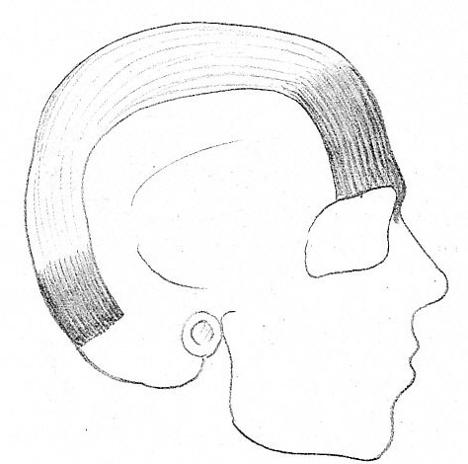
Рис. 55
Лобная мышца продолжается с каждой стороны до спинки носа и переходит в отдельную небольшую парную мышцу — мышцу гордецов, получившую свое название, вероятно, из-за того, что является антагонистом (соперницей) лобной, имеющей свойство поднимать кожу лба, в то время как пирамидальная (так еще называют мышцу гордецов) — опускать. При сокращении пирамидальной мышцы образуется поперечная складка у корня носа. Мышца прикрепляется внизу к носовой косточке, а вверху к коже на внутреннем конце брови.
Надпереносье является местом, от которого начинаются и тянутся вправо и влево под кожей бровей до их середин, где крепятся к коже, так называемые мускулы боли (их два), иначе именуемые мышцы-сморщиватели бровей. При сокращении мышц сближаются брови, перегибаются под углом, образуются крупные складки, идущие вертикально. Мышцы активно функционируют при мучительных воспоминаниях, печали, обиде, боли и т.д.
Природа создала глазницу, в которой располагается чудеснейший орган — глазное яблоко. Снаружи глаза располагается его круговая мышца. Она состоит из двух основных частей, одна из которых носит название глазничной, а другая — вековой. Первая занимает всю окружность глазницы, заходя за се края, вторая находится на верхнем и нижнем веках, откуда и произошло название. Мышцы глаза способствуют защите органа зрения от внешних влияний, самостоятельно сокращаясь, играют большую роль в мимике лица человека. Недаром существует выражение «глаза — зеркало души».
Выражение всего лица человека зависит от того, какое эмоциональное состояние захватило его.
У глазного яблока есть своя мышца, специально предназначенная для большой подвижности верхнего века. Она называется мышцей — поднимателем верхнего века (рис. 56).
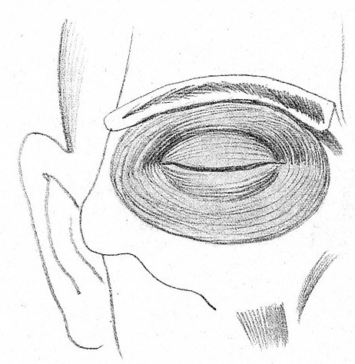
Рис. 56

Следующей группой мимических мышц занята область ротового отверстия и ноздрей: круговая мышца рта, большая скуловая мышца (мышца смеха), малая скуловая мышцы (мышца плача), мышца подниматель верхней губы и крыла носа, носовая мышца, мышца опускатсль перегородки носа, мышца подниматель угла рта, мышца опускатель нижней губы, мышца опускатель угла рта, подбородочная мышца и щечная мышца (рис. 57).
Непарная мышца, залегающая в коже в виде концентрических волокон вокруг отверстия рта, носит название круговой мышцы рта. Подразделяясь на две части — внутреннюю и наружную, эта мышца предназначена при сокращении закрывать ротовое отверстие. Наружная часть мышцы — губная. Внутренняя залегает под розовой каймой губ. Короче говоря, роль круговой мышцы рта такова, что не будь ее, рот постоянно был бы открыт.

Кожа угла рта заканчивает протяжение начинающейся от скуловой кости большой скуловой мышцы, идущей вниз и вперед и немного вплетающейся в круговую мышцу рта. Ее еще называют мышцей смеха, так как наиболее заметно сокращение этой мышцы при смехе. Эта мышца парная, поэтому сокращаются они одновременно (улыбка появляется при легком сокращении; при этом углы рта поднимаются, а нижние концы носогубных складок слегка изгибаются), во время смеха особенно сильно. Рот при улыбке приоткрыт, при смехе вовсе растягивается.
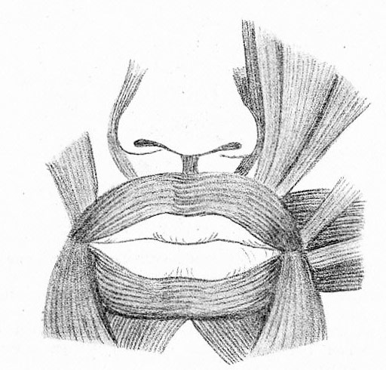
Рис. 57
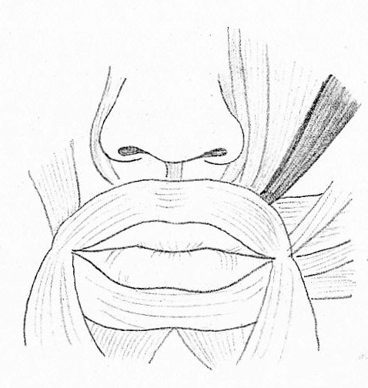
Рис. 58
От скуловой кости берет свое начало еще одна мышца, тоже парная, которая идет вниз и внутрь. Она названа малой скуловой и расположена почти параллельно большой скуловой мышце. Сильное сокращение малой скуловой мышцы проявляется при плаче, отчего ее называют мышцей плача (рис. 58).
Верхнюю губу поднимает мышца, прикрепляющаяся вверху к краю глазной впадины, а внизу — к крылу носа и к поднимаемой им губе.
Перегородку носа опускает мышца, находящаяся рядом со своей парой. Ее начало — от альвеолярного отростка верхнечелюстной кости (над средним зубом-резцом), завершение — в перегородке носа.
Носовая мышца имеет две части — поперечную и крыльную, начинается от верхней челюсти в месте, находящемся над наружным зубом-резцом и над зубом-клыком. Поперечная часть носовой мышцы устремляется вверх, огибает крыло носа и прикрепляется к сухожилию, покрывающему хрящевую часть. С внутренней стороны поперечной части носовой мышцы поднимается кверху крыльная, которая затем прикрепляется к крылу носа. Сокращение обеих носовых мышц приводит к тому, что на коже носа образуются продольные складки, растягиваются ноздри.
Передняя поверхность нижнечелюстной кости у основания зубов служит началом спускающейся вниз и вплетающейся в кожу подбородка так называемой подбородочной мышцы (парная).
Все остальные мимические мышцы функционируют в зависимости от проявлений настроения и поведения человека.
Последнюю группу составляют мышцы ушной раковины (рис. 59).
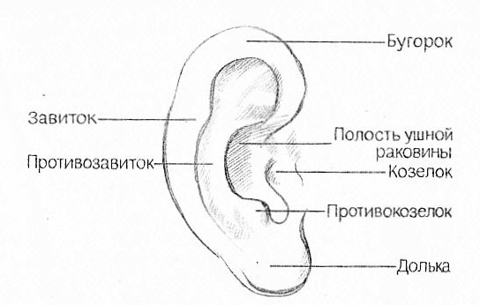
Рис. 59
Группа состоит из трех слабо развитых небольших мышц — передней, верхней и задней. При сокращении мышцы почти не дают смещаться ушной раковине вперед, вверх и назад. Лишь немногие люди умеют «шевелить» ушами.
Ознакомившись с мышцами головы человека, вы обязаны твердо усвоить, что объемная форма ее образуется благодаря не только выступающим частям черепа, но и мышечному покрову.
Тоновой рисунок экорше головы человека
В середине 60-х годов XVIII в. находившийся в Риме французский скульптор Жан Антуан Гудон исполнил анатомическую фигуру «Человек с обнаженными мускулами» (экорше). С тех пор во всех учебных художественных заведениях по этой фигуре, размноженной в гипсовых отливках (слепках) в целом и по деталям (голова, руки, ноги и т.п.), изучают пластическую анатомию, разумеется, выполняя рисунки с натуры. Ценность экорше, как по-французски называют фигуру и ее детали, неоспорима, ибо это незаменимое учебное пособие для будущих графиков, живописцев и скульпторов.
Практически рисуя с натуры череп, а затем гипсовое экорше головы, вы, получив таким образом необходимые сведения, приступите к рисованию гипсовой отливки скульптурного произведения, созданного в античное время более двух тысячелетий назад.
При взгляде на экорше вы должны представить себе, как высоки были потребности людей в изобразительном искусстве. Произведения создавались художниками, прошедшими настоящую школу обучения профессиональному мастерству и обогащенными академическими знаниями анатомии человека. Тогда художники учились по-настоящему, знали и умели очень много. Недаром сам Гудон в возрасте 15 лет поступил учиться в парижскую Академию художеств и пробыл в ней ровно 9 лет. В некоторых художественных учебных заведениях европейских стран, в том числе в петербургской Академии художеств, на учебу брали мальчиков с пятилетнего возраста, как это было, например, с такими ставшими потом знаменитыми художниками, как Андрей Иванович Иванов, Алексей Егорович Егоров, Василий Козьмич Шебуев, Орнест Адамович Кипренский.
Карл Павлович Брюллов, принятый в десятилетнем возрасте в качестве казенного воспитанника в ту же Академию, вспоминал, как отец заставлял его в раннем детстве рисовать повторяющиеся много раз изображения человечков и лошадей, требуя в каждом новом не допускать замеченные в предыдущем ошибки, и если мальчик нарушал указание родителя, кстати, в течение 12 лет руководителем все в той же Академии художеств «классом орнаментальной скульптуры на дереве, лакировального и золотарного по дереву мастерства», то его лишали завтрака. Не потому ли Карл Брюллов, пройдя в молодом возрасте такую жесткую выучку, когда, например, под руководством ставшего педагогом Андрея Иванова сорок раз рисовал сложнейшую скульптурную группу Лаокоона, стал знаменитым художником. Он не просто точно и правильно рисовал и писал красками, но делал это с необыкновенным изяществом, высочайшим мастерством.
Как видите, обучение рисованию всегда являлось делом важным и требовательным. Конечно, тогдашние условия жизни и художественные вкусы людей были иными, но тот, кто становился художником в любом виде изобразительного искусства, должен был действительно очень много знать и уметь.
Вы уже убедились, что выполняемые упражнения оказываются ничем иным, как постепенным процессом рисования все более усложняющихся объектов. Вы уже научились обращать внимание на строение того предмета, который надлежит рисовать, а именно на сочетание и характер поверхностей, образующих его объем. Теперь вы неплохо знаете бытующее в рисовании выражение «строить геометрическое тело», «строить голову» и т.д. Все правильно, без знания и некоторого опыта в практическом рисовании на успешные результаты в учебе рассчитывать не приходится.
Для правильного и грамотного рисунка экорше головы необходимо знать строение черепа и расположение основных мышц. Череп определяет основные пропорции головы. Следовательно, в рисунке экорше нужно обратить внимание на пропорции гипсовой модели, а также на композицию и характер головы с обнаженными мускулами.
Целесообразность и необходимость рисования гипсовых моделей в том, что в них найдены и обобщены взятые из действительности формы, и вам видна готовая характеристика головы, которую следует грамотно изобразить. Неподвижность гипсового слепка тоже играет роль, ибо облегчает задачи построения изображения. Все это важно учесть, приступая к рисованию.
Постановка и освещение гипсового экорше должны быть такими, чтобы рисующие не имели проблем ни в чем. Выбор места хотя и связывается с условиями аудитории, но не должен лишить возможности хорошо видеть натуру с оптимального расстояния.
Итак, переходя от рисования черепа к изображению экорше головы человека, вы убедитесь, что в новых рисунках придется руководствоваться полученными знаниями о мышечном покрове черепа и взять за основу предыдущий рисунок костного скелета головы.
Процесс и техника выполнения рисунка экорше неотделимы от вопросов, связанных с умением смотреть на натуру. Технические приемы работы карандашом при рисовании черепа в изображении гипсового слепка экорше непригодны: здесь иной объем, другой фактурный материал.
Голова с обнаженными мускулами ясна и по тону, и по рельефности уже знакомых вам жевательных и мимических мышц. Если с вашего места свет, полутон и тень в натуре определяются четко, лучшего варианта точки зрения и желать не надо.
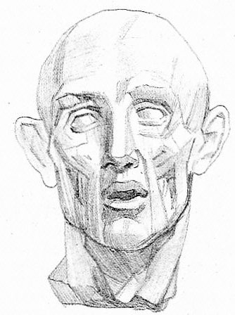
Рис. 60
Сделайте компоновочный эскиз экорше головы, проложите в нем легкой штриховкой светотень. Напоминаем, начало работы над рисунком с натуры всегда сопряжено с поисками композиционного размещения изображения.
Принципы компоновки рисунка на формате листа одинаковы для любого изображения. Исключений при рисовании одиночных моделей почти не бывает: тот же общий белый силуэт, легко намечаемые пропорциональные соотношения величин и пр. Нужно все время исходить из целого, подчиняя ему детали. Кроме того, правильное понимание, формы головы должно основываться на умении видеть взаимосвязь всех ее частей.
В данном рисунке необходимо показывать отдельные массы общей формы, подобно тому, как это делают скульпторы, но только в глине. Хорошо взятое общее даже в предельно упрощенном виде напоминает на плоской поверхности бумаги как бы реальную объемность.
Приступая к рисунку экорше, вы должны были обратить внимание на активное движение, «остановленное» Гудоном в форме легкой откинутости и почти неуловимого поворота головы чуть вправо. Этому движению в рисунке поможет профильная, т.е. условная (вспомогательная) линия.
Внимательно изучая натуру как в ходе зрительного наблюдения, так и в процессе ее изображения, присмотритесь к наличию в ней основных прямых поверхностей формы (рис. 60). Такая «обрубовка» формы головы помогает видеть объем в изображении и передать его в окончательном виде без упрощенности и резкости в трактовке.
На черепной коробке, как вы помните, располагаются: надчерепная мышца, подразделяющаяся на три части — лобный мускул, сухожильный шлем и затылочный мускул, и две височные мышцы. Гудон в голове «человека с обнаженными мускулами» показал эти мышцы, и хотя в гипсовом слепке они очень обобщены, тем не менее отчетливо просматриваются. Вам необходимо обратить на них внимание.
Скульптор великолепно разобрался с трактовкой внешне расположенных лицевых мышц. Готовая мышечная характеристика модели должна нацелить вас не на срисовывание каких-то выступов, углублений, светотеневых эффектов и т.п., а на практическое знакомство с расположением той или иной мышцы на голове человека.
Экорше головы человека имеет часть шеи, форму которой прежде всего определяет парная мышца со сложным названием грудино-ключично-сосцевидная, тянущаяся наискосок по боковой поверхности шеи. Свое название этот мускул получил потому, что начинается двумя головками: одна — от грудины (так сокращенно называют непарную кость, лежащую посредине последней поверхности груди), другая — от ключицы. Мышца заканчивается в районе сосцевидного отростка височной кости. Гудон в своей анатомической скульптуре подчеркнул эту парную мышцу, рельефно выделяющуюся в передней части шеи фигуры.
Работая над рисунком экорше головы в тоне, следуйте тем же требованиям, какие предъявляются к любому тоновому рисунку. Точно так же, как и в предыдущих заданиях, придерживайтесь тонального масштаба, выбрав самый темный применительно к натуре тон, чтобы подчинить ему все промежуточные. Правила рисования анатомической натуры не могут претерпеть каких-нибудь изменений, они одинаковы для всех тоновых изображений.
Выполняя рисунок экорше головы человека, вы получаете возможность изучать практически внешние мышцы. Целесообразно параллельно делать короткие зарисовки экорше со всех сторон. По окончании длительного рисунка очень полезно воспроизвести его по памяти, сравнив потом с основным изображением и исправив допущенные ошибки. Полезно также нарисовать экорше головы по памяти и представлению в разных ракурсах.
Согласно правилам построения рисунка пытайтесь передать во всех дополнительных изображениях экорше рельефную объемность головы, продолжая осваивать законы светотени.
Выполнение рисунка экорше головы человека дает первые серьезные навыки и хорошую методическую подготовку для дальнейшей работы в рисовании людей.
Таким образом, овладеть навыками изображения головы человека можно только при условии постоянной натурной работы и внимательного изучения черепа и мышц (рис. 61).
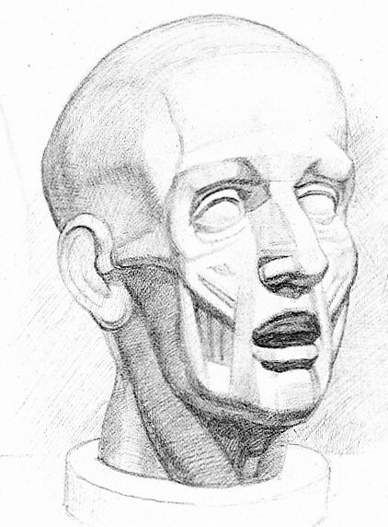
Рис. 61
Контрольные опросы. Практические задания
1. Дайте краткую характеристику мышц.
2. Из каких групп складывается пластическая анатомия мышц головы?
3. Какие мышцы относят к жевательным?
4. Что такое мимические мышцы?
5. Почему при совместном действии нескольких мышц лицо приобретает сложное выражение?
6. Зачем нужно знать пластическую анатомию мышц головы?
7. Выполните несколько зарисовок с натуры экорше головы в разных ракурсах.
8. Поупражняйтесь в рисовании отдельных деталей экорше.
9. Почему рисунок экорше головы следует выполнить в тоне?
10. К чему приводит пренебрежение методом работы тональными отношениями?
11. Какие качества определяют целостность изображения?
Рисование с натуры гипсовой модели головы человека (античная скульптура)
Гипсовые слепки с античных скульптурных произведений, дошедших до нас частью в оригиналах, а больше в римских копиях, служат образцами при обучении молодых художников. Такие слепки с оригиналов начали делать в эпоху Возрождения для собраний коллекционеров. Начиная с XVII в. появляется учебное рисование с гипсовых копий.
В античный период скульптурные произведения создавались из мрамора, а копии с них отливали из довольно стойкого и прочного сплава металлов — бронзы. Римские копии с греческих оригиналов очень часто высекали тоже в мраморе. Лучшие сорта этого материала, обладающего прочной структурой, красивым тоном, нежнейшими переходами светотени, свойством пропускать свет и как бы растворять в воздухе очертания, позволили древнегреческим ваятелям создать изумительные творения, вызывающие и сегодня неподдельный восторг и восхищение. Древние источники повествуют о том, как ценили, например, современники статую богини любви Афродиты, изваянную скульптором Праксителсм. Обнаженная богиня приготовилась к купанию, и скульптор передал это действие с такой мерой художественного вкуса, что повергал каждого нового зрителя в особое состояние, непередаваемое никакими словами. Статуя была приобретена жителями острова Книд, установлена в небольшом храме, построенном специально для нее в красивейшем природном парке. Остров стал местом паломничества. Всем хотелось увидеть мраморное изображение богини любви и красоты. Один из античных историков оставил письменное свидетельство о том, как царь Никомед готов был заполучить статую ценою, равною всем внешним долгам книдян, но те отвергли предложение и сохранили произведение Праксителя у себя на острове.
К сожалению, статуя Афродиты не сохранилась (при раскопках на острове был найден мраморный обломок статуи в виде головы, но являлось ли это изваяние частью знаменитой скульптуры Праксителя, сейчас доказать уже невозможно), как навсегда исчезли многие творения, либо уничтоженные христианскими церковниками, либо погибшие при землетрясениях.
Судить о знаменитой скульпторе Праксителя можно по сохранившимся многочисленным копиям, к сожалению, далеким от оригинала. Известно, что копировать можно с максимальной точностью, но передать творческий замысел автора и те движения его души, которыми он руководствовался в период особого подъема чувств, никому другому не удается. Даже отлив оригинала совершеннейшего творения скульптуры утрачивает нечто из присущего первозданному.
Гипсовый слепок головы скульптуры, в виде обломка найденной при раскопках и ныне хранящейся в Берлинском музее, может стать лучшим образцом для выполнения рисунка в тоне.
Обратите внимание на широкое обобщение и четкие детали модели. Объем головы «Афродиты», конечно, довольно сложный и будет труден для изображения, но попытайтесь добиться взаимосвязи всех частей за счет грамотного построения формы.
На страницах учебника уже упоминалось, что вызубрить наизусть все кости и мышцы не нужно. Важно знать только основное, хорошо усвоить назначение костей и мышц, их взаимосвязь. При рисовании гипсового слепка головы античного образца сама натура подсказывает все то, что влияет на пластику голову и организует объем.
Начиная сложную работу по рисованию с натуры, следует поставить перед собой основные учебные задачи: увидеть и передать поворот и наклон головы, построить общие пропорции и конструкцию объемной формы, выявить характер модели.
Первое важное условие любого рисунка — размещение изображения объекта рисования в формате листа бумаги. Для вас компоновка рисунка не должна представлять особой трудности, так как вы уже выполнили предварительную зарисовку головы Афродиты. Каждое новое задание, связанное с решением все более усложняющихся учебных задач, требует несколько иного подхода к размещению рисунка. На это оказывают влияние и характер натуры, и точка зрения, с которой рисуют, и новизна самого задания.
Не забудьте перед работой внимательно рассмотреть натуру с разных сторон. Изучите в течение такого наблюдения все выступающие и западающие формы, проанализируйте их во взаимосвязи, единстве, проследите все закономерности данного объема. Постарайтесь найти в модели запоминающиеся черты, образующие неповторимый облик богини. Такое внимательное и сосредоточенное изучение объекта рисования оказывает добрую службу.
Можно привести не один пример того, как знаменитые портретисты, получив заказ, приглашали свою модель к себе в ателье (мастерскую), долго беседовали с заказчиком, угощали чаем и отпускали, так и не сделав на холсте даже наброска. Оказывается, оно во время знакомства с заказчиком глубоко и внимательно изучали его, запоминали особые подробности, проникали в «душу», задавая неожиданные вопросы, и при ответах распознавали характер человека, его взгляд на мир, его вкусы и потребности. Подобное изучение человека позволяло художникам создавать портреты, которые высокохудожественно «обнажали» изображенную модель. По поводу знаменитого портрета папы Иннокентия X, написанного в 1650 г. гениальным испанским художником Диего Веласкесом, сам портретируемый сказал, что это «чересчур правдиво». Веласкес не мог пройти мимо присущей «наместнику бога на земле» крайней подозрительности, коварства, жестокой и злобной мстительности, недоверчивости. И наоборот, люди с добрым сердцем, борющиеся против всего суетного и ложного, предстают перед зрителем на портретах с выражением именно этих положительных качеств.
Рисующий просто не имеет морального права начинать работу, будучи равнодушным к натуре. Рисовать как-нибудь нельзя, ибо это самообман. Готовить себя к профессии, не получая всесторонней подготовки, недопустимо.
Рисовать всегда интересно, если человек знает, что и зачем он делает. Без того, чтобы больше знать, глубоко понимать предметы и явления действительности, постоянно их изучая, а в процессе рисования рассуждать, учеба окажется бесполезной.
В зависимости от характера строения любая человеческая голова может иметь разную форму — яйцеобразную, грушевидную, шарообразную. Поэтому при построении формы головы следует исходить из характерного признака. У вас уже более-менее развился и устоялся глазомер. Изобразить модель как можно выразительнее — значит проникнуть в суть натуры. В соответствии с освещением натуры выявляются качества формы и подчеркиваются особенности объема головы Афродиты.
При линейно-конструктивном построении формы гипсовой модели постарайтесь немного отвлечься от конкретности в натуре и как бы увидеть не саму голову Афродиты, а большое шарообразное тело, обвязанное параллельными линиями ниток, одна из которых расположена поперек — вертикально. Пусть одна из нитей проходит на теле шара точно в середине по горизонтали, другая, параллельная ей, расположится по уровню нижней части носа и мочки уха, третья — по уровню рта. Вертикально расположенная нить опишет собой дугу на теле шара. Отвлекаясь таким образом от натуры, вы увидите закономерности строения деталей головы, логически подчиненные ее большой форме. Если принять такое правило построения за основу вместе с перспективными изменениями, то ошибок в передаче формы головы вы избежите (рис. 62).
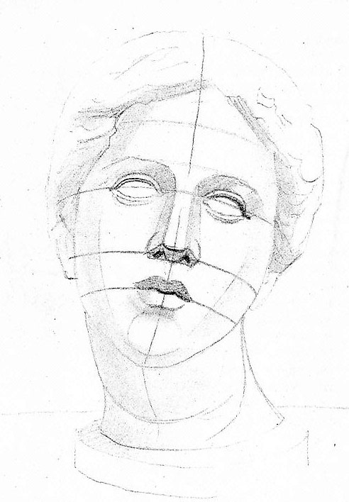
Рис. 62
Итак, вы начинаете изображение с того, что намечаете большую форму головы, скомпоновывая рисунок в формат листа. Вы уже обратили внимание на положение головы Афродиты в пространстве. Голова богини откинута назад и слегка повернута влево. Сообщите эти пространственные признаки в намечаемом рисунке легкими линиями, проведите срединную вспомогательную (профильную) соответственно тому, как смотрится натура с вашего места: прямо или в три четверти, или под еще большим углом. Простые легкие очертания намечают первые основные массы гипсовой головы — шапку волос, лицевой части (овал лица), шеи.
Дальше уточняют характер формы головы и ее пропорций. При этом нельзя упускать из виду анатомические особенности строения формы черепа, хотя скульптор в свое время сильно обобщил, скруглил, придал удивительную обтекаемость объему женской головы с ее нежными очертаниями. Анатомические особенности черепа, знакомые вам, помогут отделить передние части головы от боковых.
Не пытайтесь сразу вырисовать характерные очертания лица богини, чтобы «поймать» сходство: этого не следует делать, несмотря на большой соблазн. Дело в том, что подобное стремление сразу же незаметно уводит вас от методической последовательности ведения рисунка, вводит в стихию бездумного рисования. Помните, что при правильном распределении задач рисования с натуры все в конце концов встает на свои места: появится сходство, рисунок пойдет по определенному руслу, наступит время творческого подъема и успеха в работе.
Пока же анализируйте форму, следите за наиболее характерным в массах головы, тем, что влияет на внешние особенности объема. Очень важно все как следует обдумать, связать, соединить, выявить, найти и показать. Нельзя в начале рисунка с натуры поверхностно воспринимать форму и слепо копировать натуру. Правдивое реалистическое изображение можно выполнить только при условии углубленного анализа формы.
Вы уже давно убедились, что начальные очертания изображения следует делать легкими касаниями карандаша, чтобы потом можно было внести исправления.
На начальных этапах рисунка, так же как и в последующих, надо все время сравнивать части головы между собой по размеру и освещенности.
Обозначив пропорциональные отношения, уточнив характерные особенности натуры, приступайте к конкретизации изображения. Под конкретизацией формы следует понимать Изображение по-настоящему реальной формы и ее деталей. Например, если глаза до этого были построены с учетом линейно-конструктивных особенностей глазного яблока, лежащего в глазнице, то на новом этапе рисования нужно переходить к выявлению конкретной характеристики формы парного органа зрения (рис. 63). Своей конкретности в рисунке требуют все детали головы, но вы должны здесь передать пока еще без светотеневых градаций именно глаза, нос, рот и т.д. в сходстве с этими же деталями скульптурного слепка. Напоминаем, что приступать к этапу конкретизации формы можно только при правильном линейно-конструктивном построении головы.
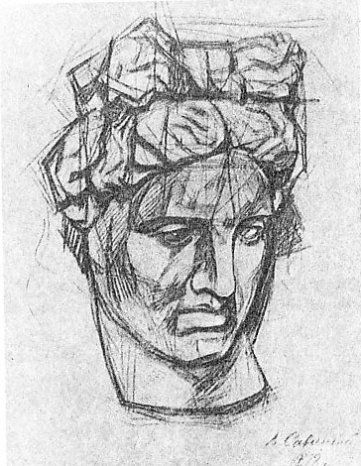
Рис. 63
Восприятие гипсовой модели со всеми ее подробностями в процессе отображения на изобразительной плоскости должно обязательно дополняться понятийно-логическими операциями. Вы видите в натуре прелестную мягкость форм и их переходов. Чарующая плавность объемов лица богини может увести некоторых рисующих от правильных изобразительных действий. Поэтому не увлекайтесь подробностями при конкретизации формы настолько, насколько это заставляет вас рисовать наобум — от себя.
Уже при конкретизации формы головы не допускайте однообразия в применении технических приемов рисунка. Здесь нужно варьировать их в зависимости от формы — ее направления, переходов от выпуклых мест к вогнутым, т.е. следить за пластической характеристикой формы.
На этой стадии рисования определяется уровень разработки рисунка, что подразумевает пластическую характеристику изображения головы с помощью светотени. Благодаря освещению очень хорошо выявляется логика строения большой формы, которая распадается на несколько планов и образует ясные границы переходов света, полутонов, теней, рефлексов. Важно только уметь видеть взаимопереходы форм, выявленные светотенью, и не допускать в рисунке смазывания этих переходов, из-за чего исчезает конструктивная ясность формы.
Далее процесс рисования связан с моделировкой формы тоном. От рисовальщика здесь требуется известная деликатность. На протяжении предыдущей работы вы пользовались той техникой карандаша, которая не позволяла допускать грязь и черноту на бумаге. Рисунок нужно все время вести так, чтобы для усиления тона были определенные резервы кроющей способности карандаша. Кроме того, в моделировке тоном изображения гипсовой модели никак нельзя использовать карандаш более первой степени мягкости.
Моделируя форму тоном, следите за всеми градациями светотени, сравнивайте рефлексы с полутонами.
Создавая пластику общего светотеневого состояния модели в своем рисунке, вы становитесь как бы скульпторами, преследующими одну главную цель — добиться правдивости и объемности формы головы античного образца. И как скульптур нигде не задерживается долго в одном месте на доскональной обработке объема, потому что это вредит общему характеру его работы, так и вы в рисунке тоже работаете везде, не отрабатывая до конца отдельный участок изображения. Такая постепенность накопления разнообразных штрихов приводит ваш рисунок в соответствующий вид.
Голова Афродиты имеет крупные и обобщенные формы, лишенные случайных, отвлекающих от целостного облика модели мелочей, которые могли бы поставить вас в затруднительное положение из-за неустойчивого восприятия, легко дробящегося под действием отдельных деталей. Кроме того, плотность тона самого гипса с его матовой поверхностью позволяет видеть благодаря освещенному нейтральному
фону теневые участки не просто плоскими пятнами, но с четкими объемами.
Светотеневые градации в натуре подсказывают структуру формы, и вам необходимо ее понять и передать в рисунке.
Детально прорабатывая всю форму головы, смотрите на ту или иную деталь как на совокупность поверхностей простой формы. Конечно, эту простую форму нужно уметь видеть, чтобы подчинить ей характерные особенности сложной — найти сходство. Глаза Афродиты в скульптурном обобщении без радужной оболочки и зрачка тем не менее выглядят как бы реально смотрящими, на губах «блуждает» неуловимая улыбка, все лицо богини любви и красоты «светится» радостным, хотя и умиротворенным ощущением жизни и молодости. Передача этих и других признаков натуры тоже входит в задание рисовальщика — вместе с грамотным построением линейно-конструктивной основы головы (рис. 64).

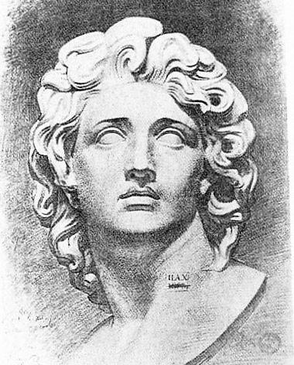
Рис. 64
При завершении рисунка головы Афродиты нужно, как всегда в тоновых изображениях, его обобщить.
Достичь впечатления объемной формы модели в пространственной среде можно только выдержанностью пропорциональных натуре светотеневых отношений. Рисунок только тогда вызывает у зрителя иллюзию правдивого изображения, когда в нем правильно выдержаны тональные переходы, т.е. соблюдено светотеневое разнообразие деталей в единстве с общим. При рисовании гипсовой головы в тоне непременно требуется передача фона вокруг изображаемой модели. Среда, окружающая натурную модель, становится неотъемлемой частью пространства, внутри которого находится объект, испытывающий воздействие окружения. В натуре гипсовая голова Афродиты «купается» в световоздушной среде, мягко вписываясь в фон (рис. 65).
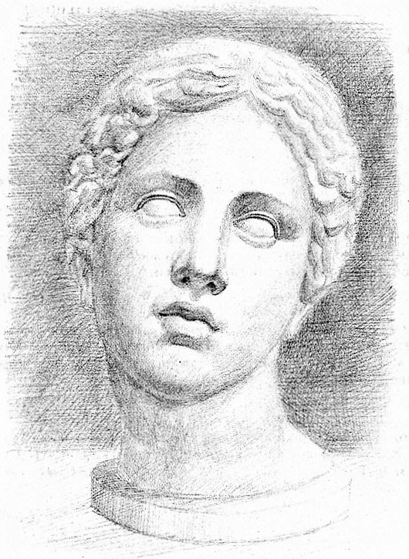
Рис. 65
Разумеется, ваши рисунки учебные, и в них будут обязательные пока недостатки, ибо вы еще не владеете достаточным профессиональным опытом и мастерством исполнения карандашных изображений. Это приходит к тому, кто упорно и много работает над рисунками и другими изображениями, ставит перед собой большие цели и добивается их.
Практические задания
1. Выполните зарисовки гипсовых слепков скульптурных изображений головы Апполона Бельведерского.
2. Сделайте рисунок головы человека, например свой автопортрет.
Памятка рисовальщику
Я мыслю, следовательно, я существую. (Р. Декарт)
Ум человеческий имеет три ключа, все открывающих: знание, мысль, воображение — все в этом. (В. Гюго)
Сила художника в знании. Творчество без знания — тля. (П. Чистяков)
Все прекрасное, разумное и вечное на земле, все, чем мы восхищаемся и гордимся, создано неутомимыми искусными руками и беспокойно-пытливым гением человека. (Е. Вучетич)
Идите своим собственным путем, ищите свой почерк, не подражайте никому, искусство не терпит трафарета. Учитесь у больших мастеров, постигайте суть их искусства, но не заимствуйте их внешнюю манеру. (И. Репин)
В художественной школе надо овладеть законами изобразительных приемов. Все обучающиеся искусству обязаны подчиняться способам и приемам выражения, то есть уметь передавать форму, свет, цвет, характер, движение, пропорции. (Д. Кардовский)
Выразить всего себя в своем творении — существует ли большее торжество для творца? (В. Гюго)
Художник должен призвать себе на помощь, с одной стороны, бдительную рассудительность, а с другой стороны, глубокие душевные переживания, глубокие чувства... Без обдуманности, сортирования, различия художник не в состоянии овладеть материалом, который он должен оформлять, и глупо полагать, что подлинный художник не знает, что он делает. (Г. Гегель)
Простота, правда и естественность — вот три великих принципа прекрасного во всех произведениях искусства. (К. Глюк)
Во всех видах искусства необходимо самому испытать те ощущения, которые хочешь вызвать в других. (Стендаль)
И богато одаренные натуры... останутся односторонними, крайними, резкими, спорными, обреченными даже на второстепенное значение, если они не одарены страстью до самозабвенья отдаваться искусству. (И. Репин)
...Ваятель должен во внешности выражать душевную деятельность. (Сократ)
...Чтобы написать красавицу, мне надо видеть много красавиц. (Рафаэль)
Безобразно в искусстве все неискреннее, искусственное, все, что хочет казаться красивым и прекрасным, а не характерным, все мелкое, изысканное, все, что улыбается без причины, жеманится без нужды, хорохорится и важничает без основания... все, что лжет.
Когда художник, желая «делать красивее», изображает весну более зеленой, восход более розовым, молодые уста более алыми, он творит безобразие, потому что он лжет.
Когда он скрадывает гримасу страдания, дряхлость старости, мерзость разврата, когда он приглаживает природу, стушевывает, наряжает, умеряет ее, с целью понравиться публике, он творит безобразие, потому что он боится правды. (О. Роден)
Горе тому художнику, который стремится показать свой талант, а не свою картину! Право, было бы смешно, если бы самое главное у художника была его рука. (Р. Роллан)
Когда бродишь среди природы, видишь в поле, в лесу, в облаках движение, все дышит, все живет, и как ясно, просто это проявление жизни! Сколько блаженства, счастья видеть летом, как солнце заливает своими лучами поля, леса, воды и небо!
Запах земли, аромат леса — какое все это очарование! Появляется страстное желание передать это на холсте. Передать проявление жизни, ее трепет. ...Какое высокое наслаждение испытывает художник, когда ему удается дать на холсте кусок настоящей жизни! (В. Бакшеев)
Произведениями изобразительного искусства человек живет не только в залах картинных галерей и музеев. Как ценен молчаливый разговор и наедине с самим собой, когда полотна и статуи оживают в сердце. Надо только не закрывать перед собой двери в храм красоты, не обкрадывать себя, а постоянно тренировать свой вкус, так же как и мускулы. (С. Коненков)
Воображение — первое качество художника. Воображение не просто воспроизводит только те или иные предметы, но комбинирует их для цели, которой ему хочется добиться. (Э. Делакруа)
Художнику нужен особенный глаз. Глаз — вооруженный теорией. Глаз — заряженный человеческим чувством. Глаз — прозревший образ. Глаз — видящий далекие горизонты — это глаз художника. (Д. Моор)
Художник — это человек, который видит то, что не видит никто, но что насущно и важно знать всем. (Л. Толстой)
Если ты рисовальщик, хочешь учиться хорошо и с пользою, то приучайся рисовать медленно и оценивать, какие света и сколько их содержат первую степень светлоты и подобным же образом из теней, какие более темны, чем другие, и каким способом они смешиваются друг с другом, и каковы их размеры, сравнивать одну с другой; в какую сторону направляются линейные очертания, и какая часть линии изгибается в ту или другую сторону, и где они более или менее отчетливы, а также широки или тонки. Напоследок, чтобы твои тени и света были объединены, без черты или края, как дым, и когда ты приучишь руку и суждение к такому прилежанию, то техника придет к тебе так быстро, что ты этого и не заметишь. (Леонардо да Винчи)
Искусство рисунка — родоначальник трех других искусств: живописи, скульптуры и архитектуры. Оно требует от художника прилежания, размышления, наблюдательности, дабы получить ясное представление о предметах. Повторные зарисовки, закрепляя образ в памяти и упражняя руку, дают возможность художнику вызывать произвольно образ предмета в своем воображении и выявить его на материале... Беглость дается только длительным упражнением. (И. Зандрарт)
Рисунок всегда является полюсом и компасом, который нас направляет... (Ш. Лебрен)
Для меня вполне очевидно, что привычка точно рисовать, что вы видим, даст соответствующую способность точно рисовать то, что мы задумываем.
Карандаш должен быть постоянным спутником учащегося...
Первая часть жизни обучающегося искусству должна быть, как у всяких школьников, жизнью принуждения. Грамматика, начальные правила, как они ни невкусны, должны при всех обстоятельствах быть преодолены. (Д. Рейнолдс)
Рисунок — это свеча, которую зажигают для того, чтобы не споткнуться во тьме. (Э. Вилкс)
...Не допускайте изолированного выполнения последовательно головы, фигуры, торса, рук и т. д. Вы неизбежным образом упростили бы гармонию целого. Наоборот, устанавливайте те отношения, которые существуют между отдельными частями; ищите правду движения...
...Никогда не рисуйте без природы перед глазами... Чтобы получить от природы ее последнее слово, надо уважать ее, быть очарованным ею.
Верно устанавливайте разнообразие и противоположность линий... (Ж. Энгр)
Рисунок является моей постоянной заботой. (Э. Делакруа)
Первое, что в каждом предмете необходимо схватить, чтобы передать в рисунке,— это контраст основных линий. Прежде чем прикоснуться карандашом к бумаге, надо запечатлеть этот контраст в воображении...
Контур... — явление... идеальное и условное... должен возникать естественным путем, в результате правильного расположения существенных частей. (Э. Делакруа)
...Работайте хорошо, рисуйте крепко и правдиво. (К. Корд)
Форма или рисунок, бесконечно богатые в своем выражении, могут быть переданы полностью и притом с благородной сдержанностью или исключительно посредством линии, или посредством красочных тонов, моделирующих предмет и, следовательно, передающих свет. (П. Гоген)
Рисовать надобно уметь прежде, нежели быть художником, потому что рисунок составляет основу искусства; механизм следует развивать от ранних лет, чтобы художник, начав размышлять и чувствовать, передавал свои мысли верно и без всякого затруднения. (К. Брюллов)
Рисунок — основа всего, фундамент, кто не понимает его или не признает, тот без почвы...
Строгое, полное рисование требует, чтобы предмет был нарисован, во-первых, как он кажется в пространстве глазу нашему, и, во-вторых, каков он в действительности; следовательно, в первом случае довольно даровитого глаза, и во втором — нужно знание предмета и законов, по которым он кажется таким или иным.
Высочайшая сторона искусства заключается в рисунке.
Нарисовать сто схожих голов — коллекция, а вот понять, как ее нужно рисовать,— учеба.
Не важно эту (именно) голову нарисовать, нужно учиться вообще головы рисовать.
Рисовать — значит соображать.
Никогда не рисуйте молча, а всегда задавайте себе задачу.
Велико ли слово: «отсюда — сюда», а как оно держит художника, не позволяет ему рисовать от себя, наобум... Не заботьтесь о красоте рисунка, смотрите беспрестанно на натуру, а не в карандаш. Линия пусть какая выйдет, и выйдет непременно красивая и легкая, если срисовать ее с натуры.
Рисование... такая же суровая и, главное, точная наука, как математика. Здесь есть свои незыблемые законы, стройные и прекрасные, которые необходимо изучать... (П. Чистяков)
Рисунок в тесном смысле — черта, линия, внешний абрис; в настоящем же смысле это есть не только граница, но и та мера скульптурной лепки форм, которая отвечает действительности. Слишком углубленные впадины или излишне выдвинутые возвышенности суть погрешности против рисунка. Совершеннейший рисунок будет тот, в котором плоскости и уклонения форм верно поставлены друг к другу, и величайший рисовальщик будет тот, кто особенность всякой формы передает столь полно, что знакомый предмет узнается весь по одной части. Рисунок чаще достигает объективности, нежели краска. (И. Крамской)
Каждая композиция, достойная похвалы, неизменно находится в полном соответствии с природой; все должно быть так, чтобы я мог сказать: «Я не видел этого явления, но оно существует». (Д. Дидро)

